

软件工程系列课程教学辅助网站

用例文档

组长：童欣

组员：吴自强、陈雅菁、

陈婧唯、刘震、张天颖

|  |  |  |
| --- | --- | --- |
| 文件状态：  　[ ]草稿  　[ ]正式发布  　[√]正在修改 | 文件标识： | PRD2018-G17 |
| 当前版本： | 0.1.0 |
| 作者： | PRD2018-G17 |
| 完成日期： | 2019-1-15 |

# 文档修订记录

|  |  |  |  |  |  |  |  |  |
| --- | --- | --- | --- | --- | --- | --- | --- | --- |
| 版本 | 修订人 | 参与者 | 修订日期 | 修订状态 | 修订说明 | 审批日期 | 审核人 | 批准人 |
| 0.1.0 | 童欣 |  | 2019/1/15 | S | 初始版本 | 2019/1/15 | 童欣 | 童欣 |

修订状态：S--首次编写，A--增加，M--修改，D--删除；

日期格式：YYYY/MM/DD

目录

文档修订记录 2

1 具体需求 3

1.1 需求界面原型 3

1.1.1 教师需求界面原型（PC端） 3

1.1.2 学生需求界面原型（PC端） 29

1.1.3 游客需求界面原型（PC端） 50

1.1.4 管理员需求界面原型（PC端） 53

1.1.5 教师需求界面原型（APP） 65

1.1.6 学生需求界面原型（APP） 83

1.1.7 对话框图-通用 87

1.2 功能需求 92

1.2.1 教师功能需求 92

1.2.2 学生功能需求 116

1.2.3 管理员功能需求 138

1.2.4 通用-个人中心功能需求 172

表索引

表格 6 添加课程公告用例描述 96

表格 7 修改课程公告用例描述 96

表格 8 删除课程公告用例描述 97

表格 9修改课程介绍 98

表格 10 修改教师介绍用例描述 99

表格 11 教师课程资料用例描述 101

表格 12修改课程资料用例描述 102

表格 13 删除课程资料信息用例描述 103

表格 14 下载课程资料信息用例描述 104

表格 15播放课程资料用例描述 105

表格 16开设课程答疑用例描述 106

表格 17删除课程答疑用例描述 107

表格 18修改答疑信息用例描述 108

表格 19下载课程答疑用例描述 109

表格 20课程答疑发言用例描述 110

表格 21课程答疑提前结束或延长用例描述 111

表格 22 课程答疑历史用例描述 111

表格 23添加课程链接用例描述 113

表格 24 修改课程链接用例描述 114

表格 25删除课程链接用例描述 114

表格 26教师搜索用例描述 115

表格 27论坛信息搜索用例描述 117

表格 28发表新帖子用例描述 117

表格 29教师回复帖子用例描述 118

表格 30学生注册用例描述 122

表格 31学生登录用例描述 123

表格 32学生下载资源用例描述 124

表格 33学生参加课程用例描述 125

表格 34学生参加课程答疑用例描述 125

表格 35学生回看课程答疑用例描述 126

表格 36学生打开课程链接用例描述 126

表格 37学生发帖用例描述 128

表格 38学生回帖用例描述 129

表格 39学生评论与回复用例描述 130

表格 40学生进入个人主页用例描述 131

表格 41学生查看博文用例描述 131

表格 42全局搜索用例描述 133

表格 43局部搜索用例描述 134

表格 44学生关注用例描述 135

表格 45学生关注管理用例描述 135

表格 46学生粉丝管理用例描述 136

表格 47学生收藏管理用例描述 136

表格 48学生讨论管理用例描述 137

表格 49学生博客管理用例描述 138

表格 50完善个人信息用例描述 138

表格 51修改密码用例描述 139

表格 52下载APP用例描述 140

表格 53管理员添加用户用例描述 143

表格 54修改用户信息用例描述 145

表格 55删除用户用例描述 146

表格 56审核用户用例描述 147

表格 57用户搜索用例描述 148

表格 58操作日志用例描述 149

表格 59历史通知显示用例描述 150

表格 60发布通知用例描述 151

表格 61管理员首页用例描述 153

表格 62上传课程资料用例描述 154

表格 63修改课程资料用例描述 155

表格 64删除课程资料 156

表格 65删除课程答疑用例描述 158

表格 66修改课程答疑用例描述 159

表格 67添加课程链接用例描述 160

表格 68修改课程链接用例描述 161

表格 69删除课程链接用例描述 162

表格 70添加课程公告用例描述 163

表格 71修改课程公告用例描述 164

表格 72删除课程公告用例描述 164

表格 73修改课程介绍用例描述 165

表格 74删除课程公告用例描述 166

表格 75修改课程介绍用例描述 167

表格 76修改教师介绍用例描述 167

表格 77修改页尾信息用例描述 169

表格 78删除帖子用例描述 171

表格 79置顶帖子用例描述 172

表格 80帖子加精用例描述 172

表格 81删除回复用例描述 173

表格 82发帖用例描述 174

图索引

图表 1 教师登录dm 10

图表 2 教师注册dm 10

图表 3 修改教师介绍dm 11

图表 4 修改登录密码dm 11

图表 5 修改教师介绍dm 11

图表 6 教师发布公告dm 11

图表 7 教师上传课程资料dm 11

图表 8 教师发布答疑dm 11

图表 9 教师添加课程链接dm 12

图表 10 教师搜索dm 12

图表 11 学生登录dm 36

图表 12注册学生dm 36

图表 13 查看课程公告dm 36

图表 14 查看课程资料dm 36

图表 15 查看课程答疑 36

图表 16 查看课程链接 37

图表 17 管理员登录dm 60

图表 18 管理员注册dm 60

图表 19 修改课程简介dm 61

图表 20 添加课程公告dm 61

图表 21 修改课程公告dm 61

图表 22 下载课程资料dm 61

图表 23 开设答疑dm 61

图表 24 添加课程链接dm 62

图表 25 查看操作日志dm 62

图表 26 修改课程链接dm 62

图表 27 修改轮播图dm 62

图表 28 修改关于我们联系我们dm 62

图表 29 查看网站统计dm 62

图表 30 修改友情链接dm 63

图表 31 查看未读意见反馈dm 63

图表 32查看已读意见反馈dm 63

图表 33 删除意见反馈dm 63

图表 34 增加论坛版块dm 63

图表 35 删除版块dm 63

图表 36 教师用户的审核dm 64

图表 37 添加教师用户dm 64

图表 38 管理注销dm 64

图表 39 个人中心dm 94

图表 40 课程dm 94

图表 41 查看我的关注dm 95

图表 42查看我的粉丝dm 95

图表 43 查看博客dm 95

图表 44 我的收藏dm 95

图表 45 我的讨论dm 95

图表 46 修改个人资料dm 96

图表 47删除帖子/回复dm 97

图表 48查看网站通知dm 97

图表 49 删除课程 98

图表 50 教师顶层用例 99

图表 51 公告子系统用例 100

图表 52 课程介绍用例 102

图表 53 教师介绍用例 103

图表 54 教师课程资料用例 105

图表 55 课程答疑用例 110

图表 56 课程链接用例 117

图表 57 课程搜索用例 120

图表 58 课程论坛用例 121

图表 59 学生顶层用例 124

图表 60 学生登录系统 125

图表 61学生课程用例 128

图表 62 课程讨论用例 132

图表 63 学生搜索用例 137

图表 64 管理员通知系统 154

图表 65 管理员主页用例 157

图表 66 管理员课程资料用例图 158

图表 67 管理员课程答疑用例 162

图表 68 课程链接 164

图表 69 管理员课程公告用例 167

图表 70 管理员修改课程介绍用例 170

图表 71 管理员修改教师介绍 172

图表 72 管理员友情链接管理用例 173

图表 73管理员课程论坛用例 175

图表 74 个人信息管理用例 180

图表 75 个人课程管理用例 180

图表 76 我的讨论管理用例 180

图表 77 我的关注管理用例 181

图表 78 我的回复管理用例 181

图表 79教师开课用例 181

图表 80 账号管理密码修改用例 182

具体需求

需求界面原型

教师需求界面原型（PC端）

教师-对话框图

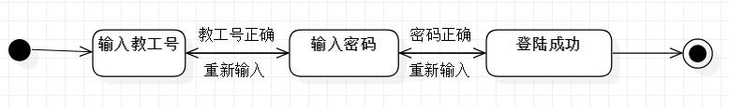

图表 1 教师登录dm

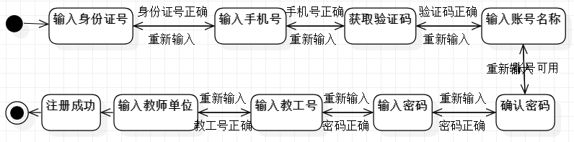

图表 2 教师注册dm

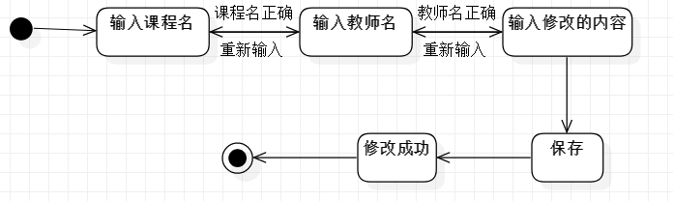图表 3 修改教师介绍dm

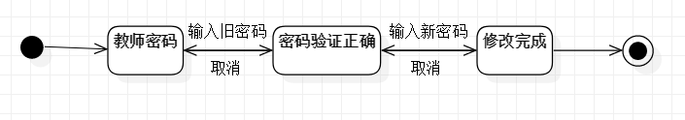

图表 4 修改登录密码dm

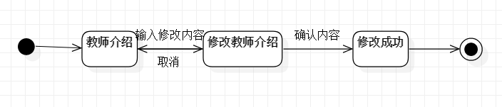图表 5 修改教师介绍dm

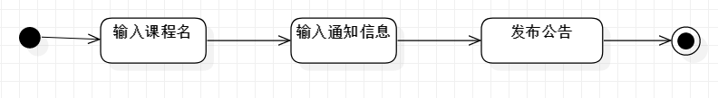图表 6 教师发布公告dm

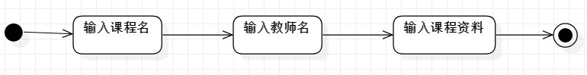

图表 7 教师上传课程资料dm

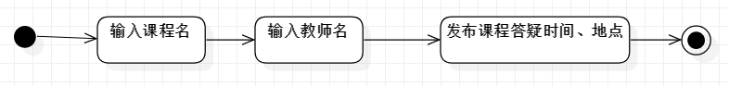

图表 8 教师发布答疑dm

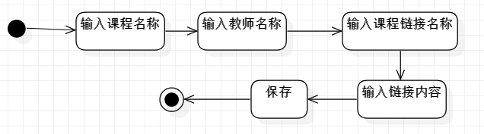

图表 9 教师添加课程链接dm

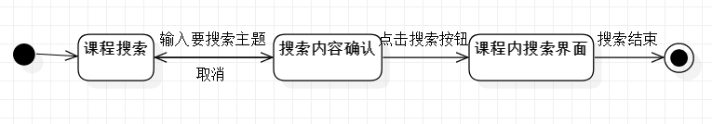图表 10 教师搜索dm

未登录首页

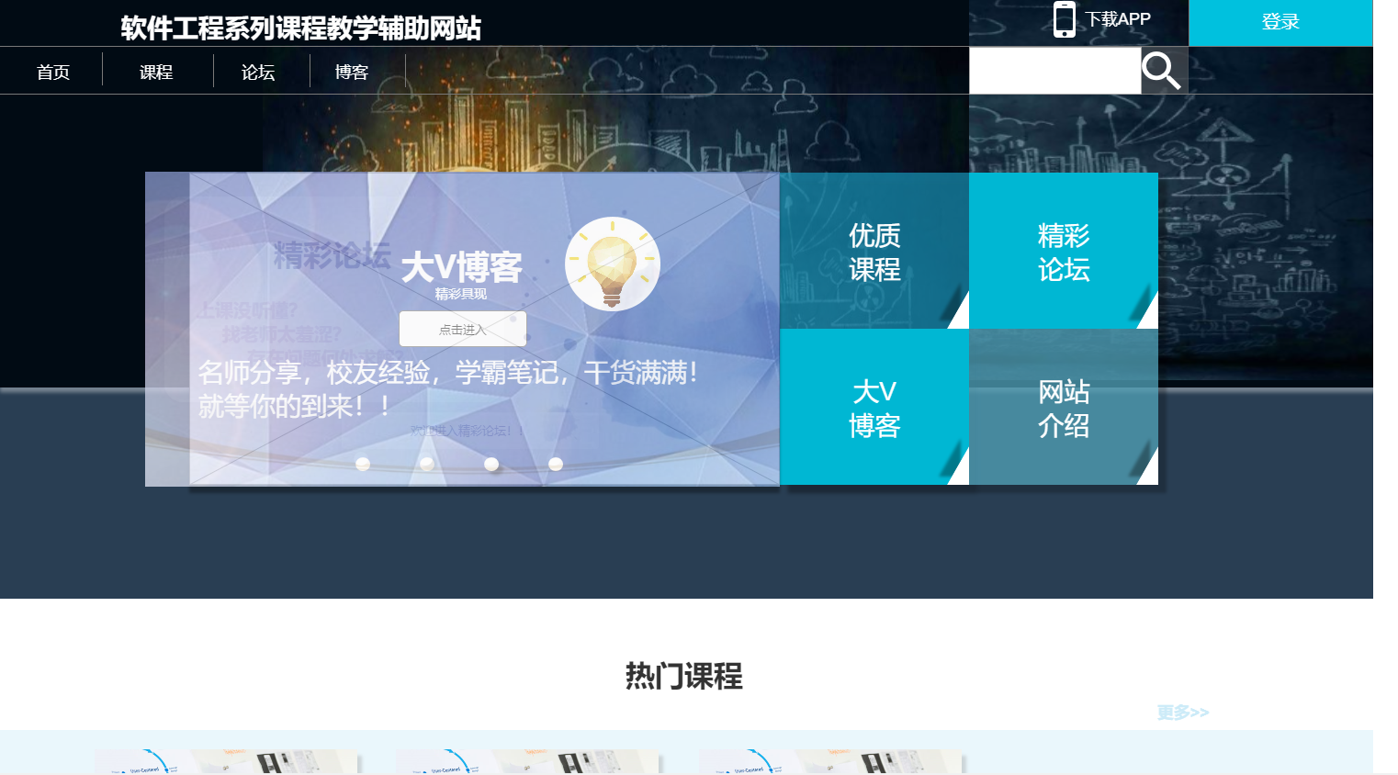

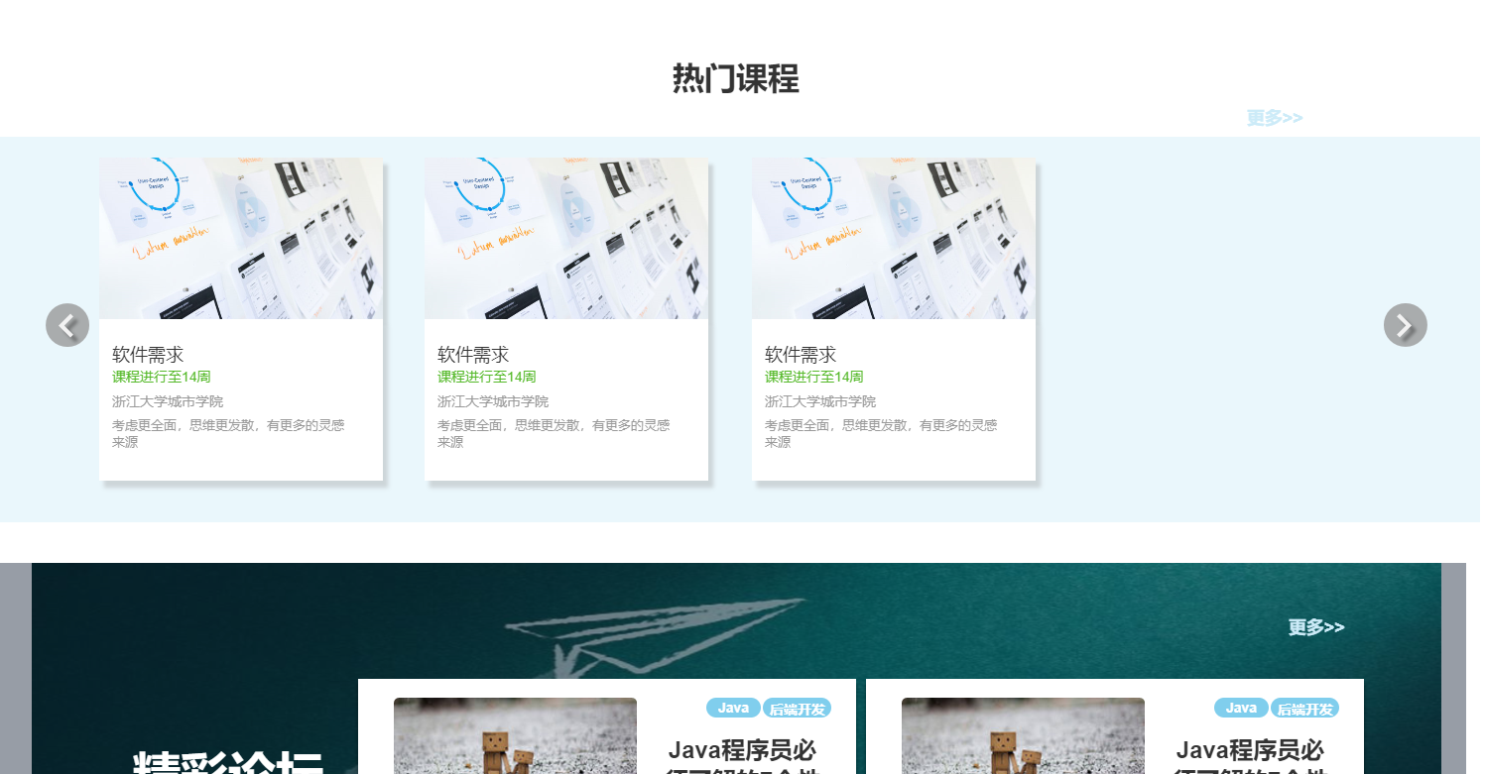

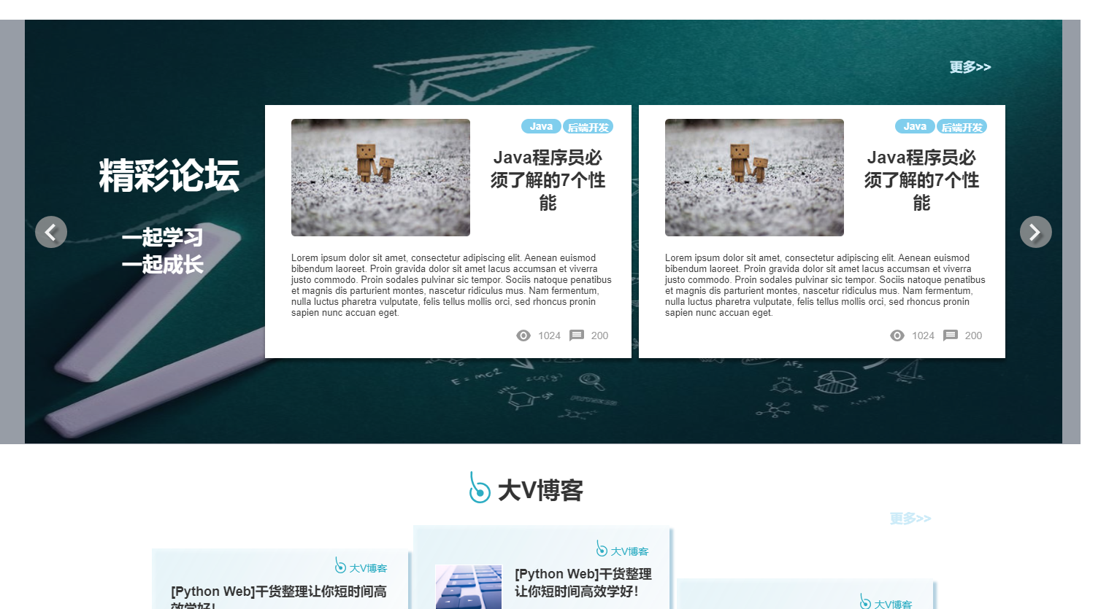

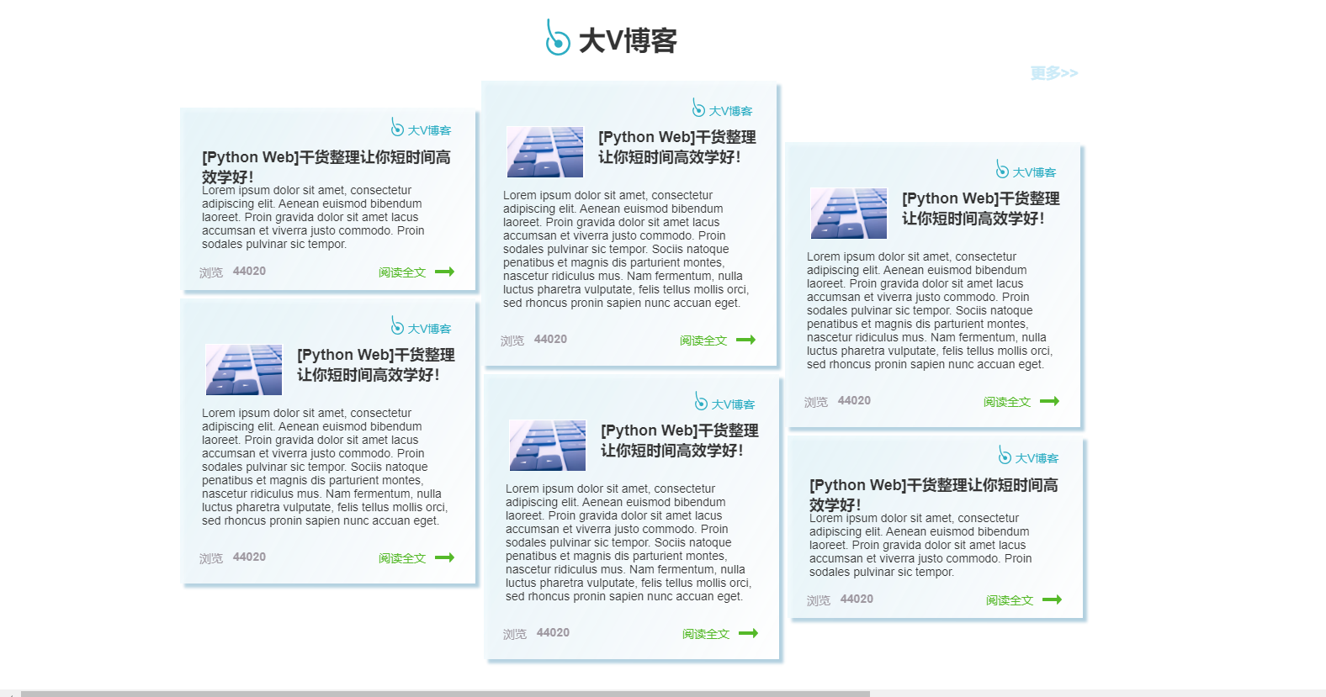

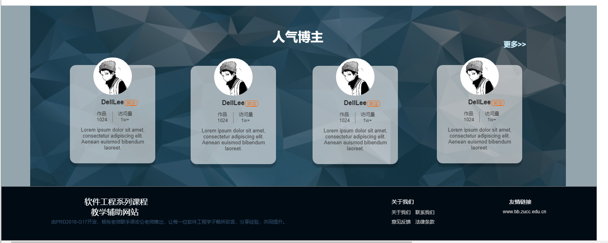

登陆

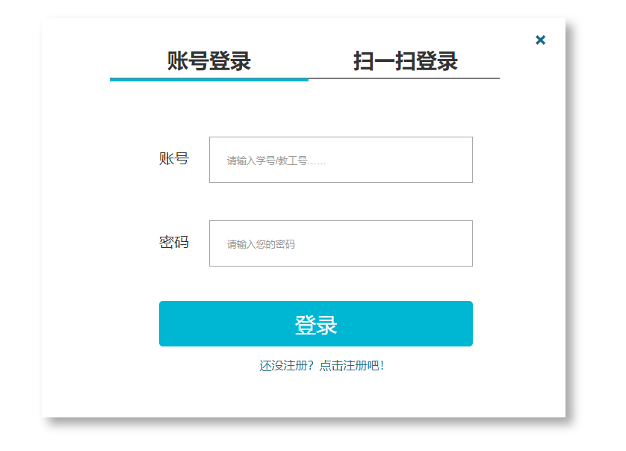

注册

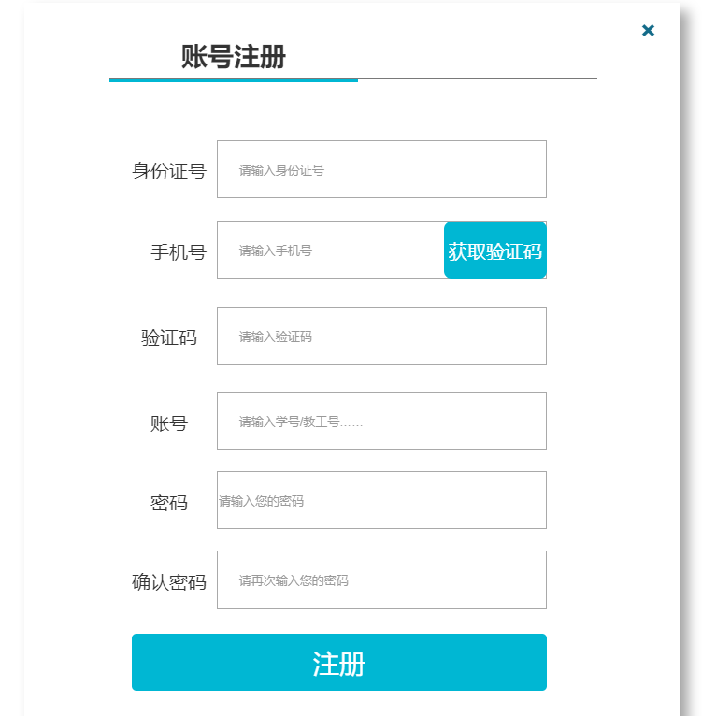

登陆后首页

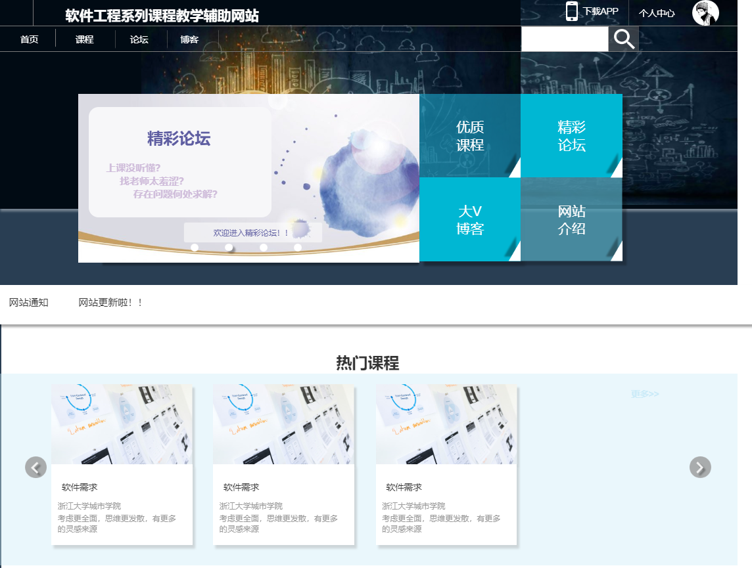 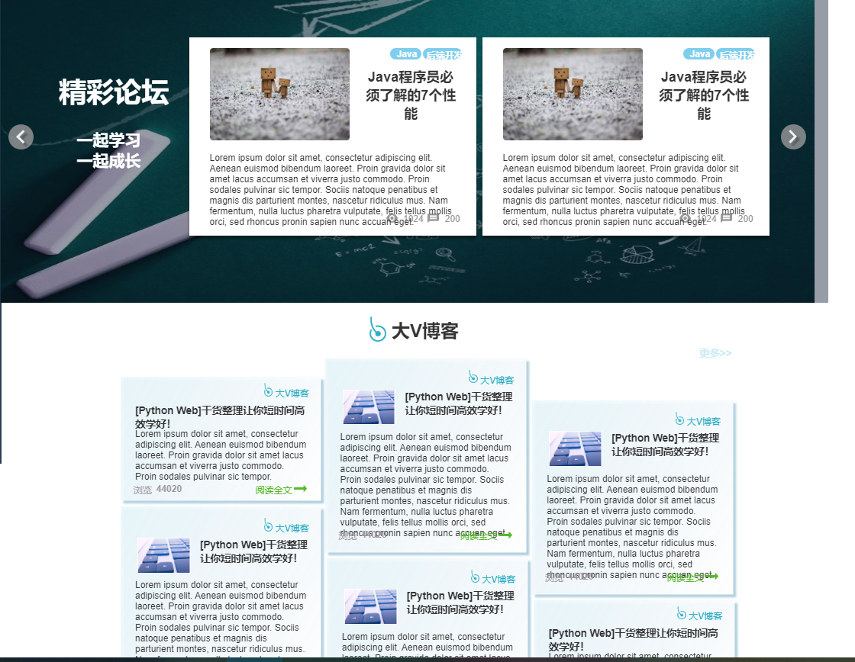

课程中心首页

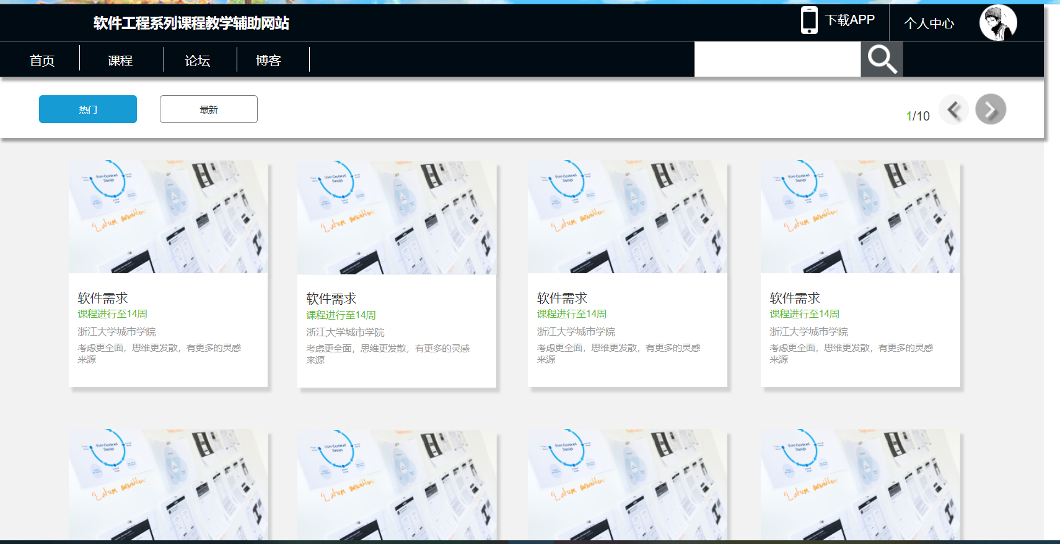

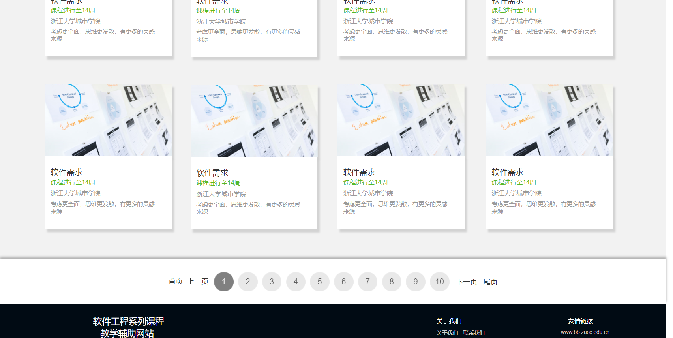

课程中心-所有课程





单一课程

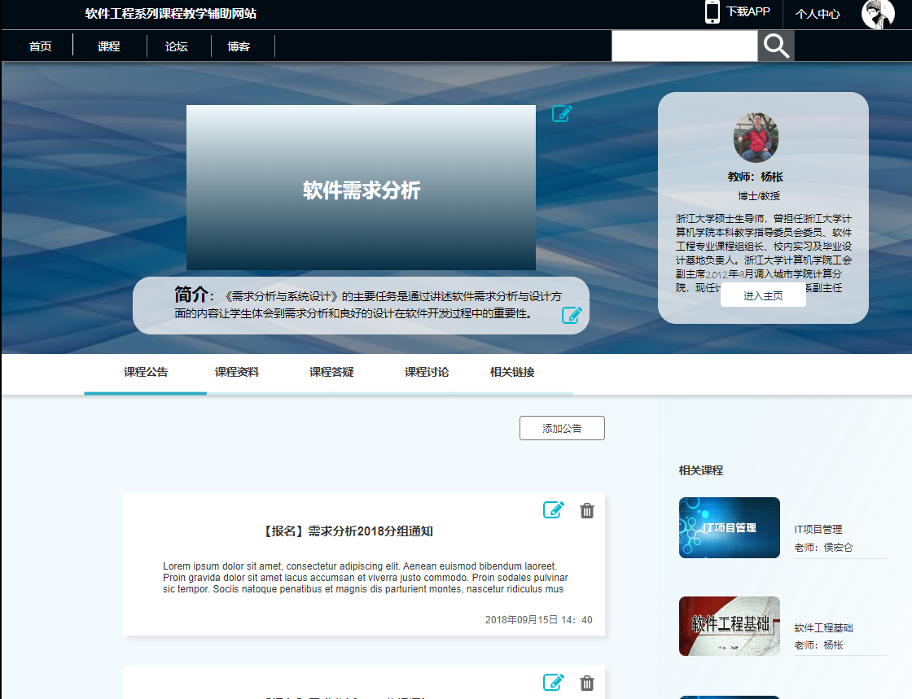

课程公告

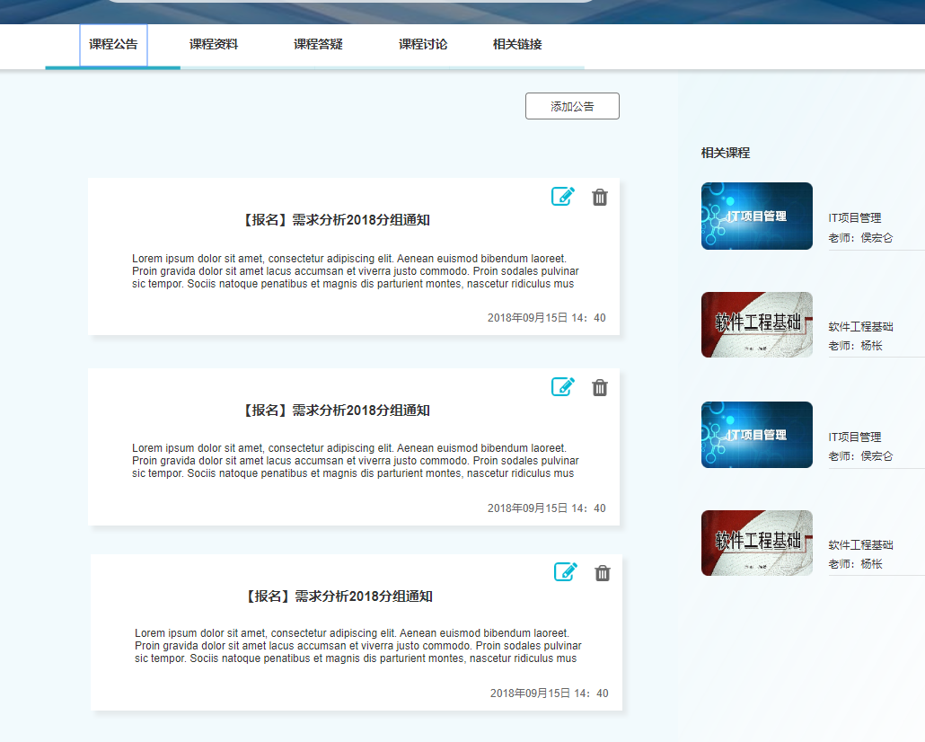

修改课程简介

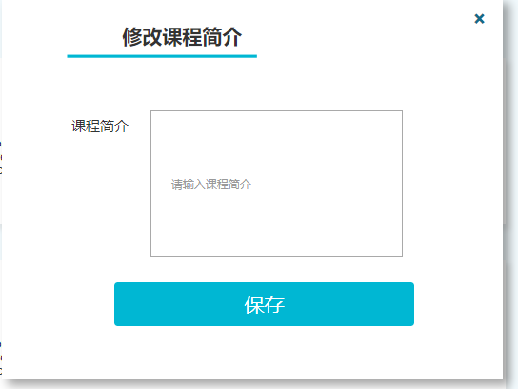

发布公告

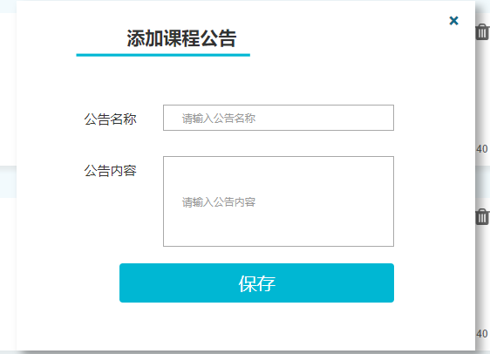

修改课程公告

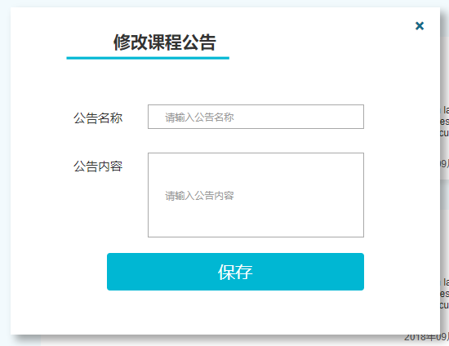

课程资料

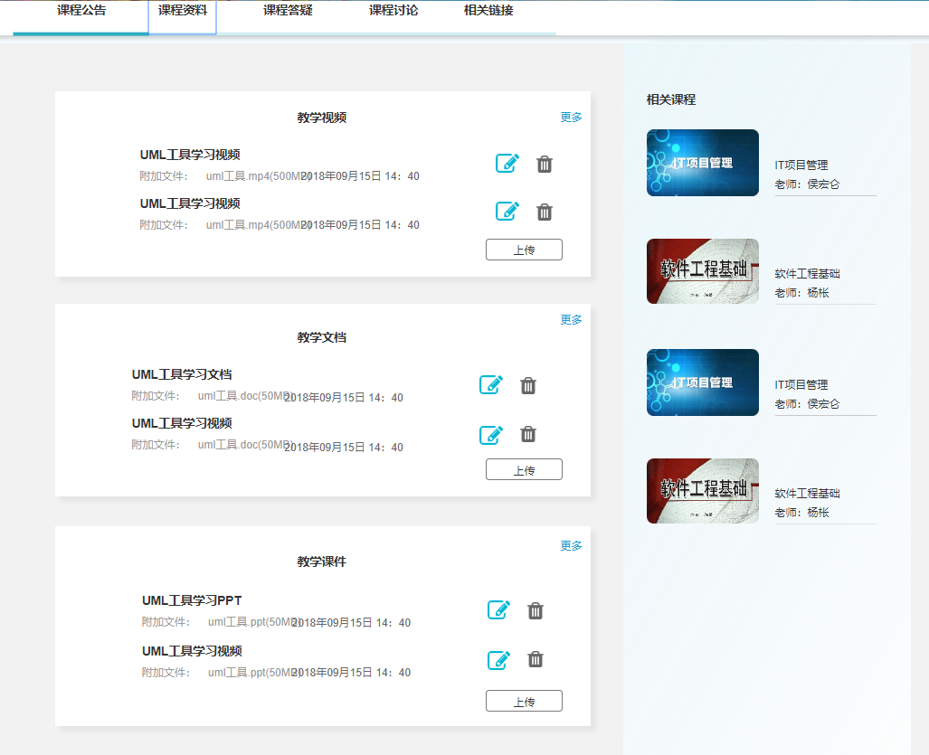

上传课程资料

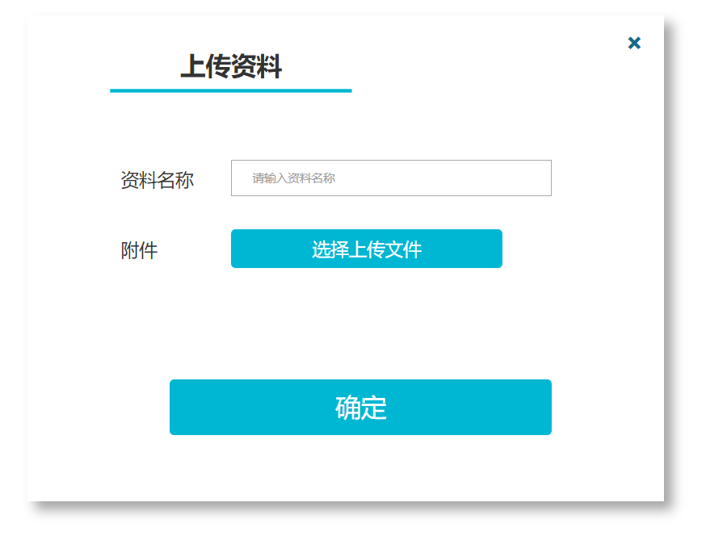

修改课程资料

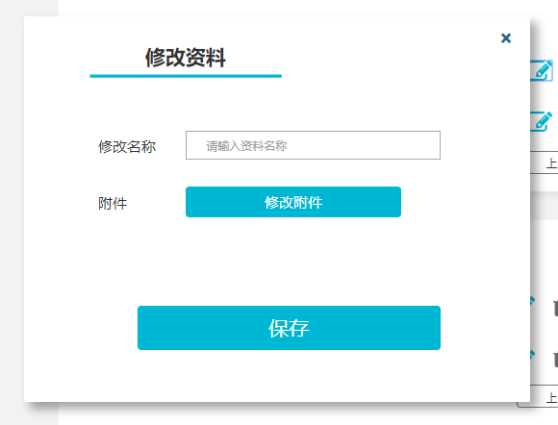

课程视频

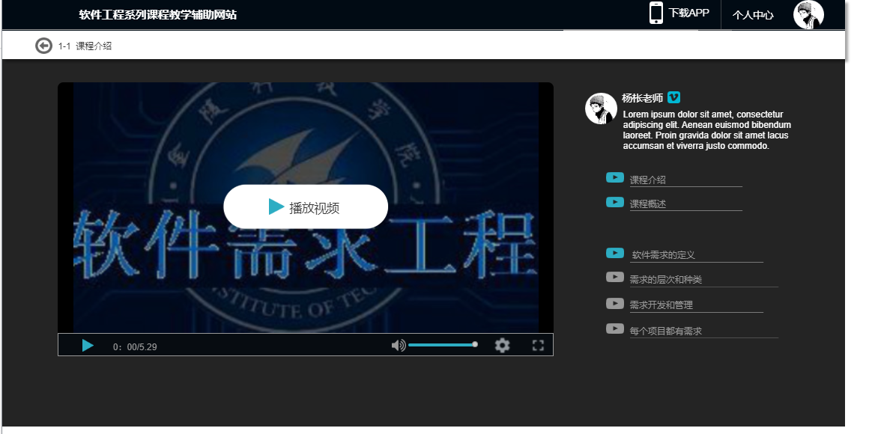

课程答疑

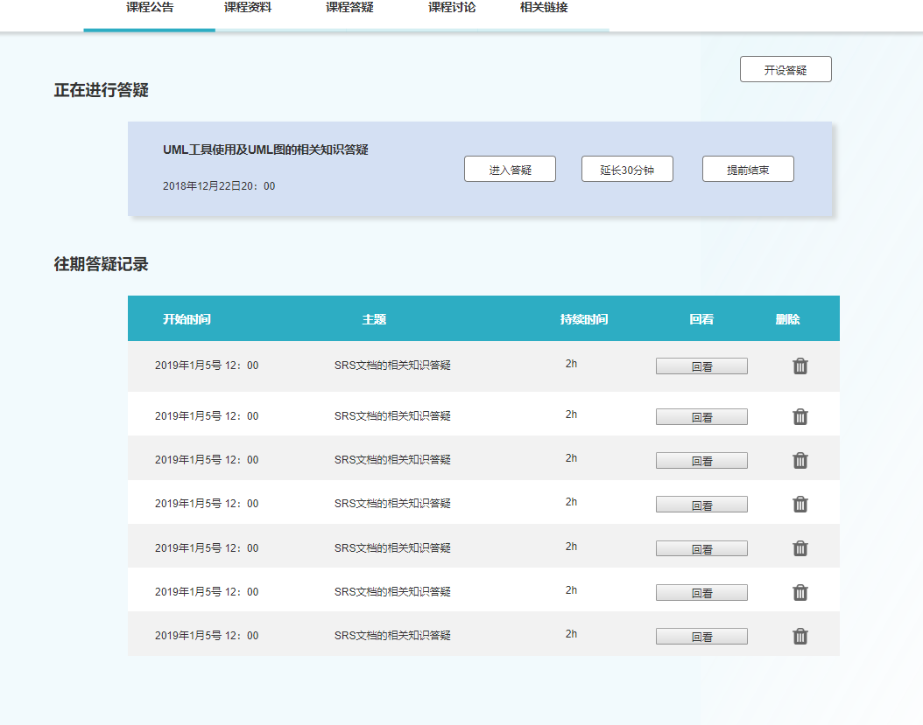

开设答疑

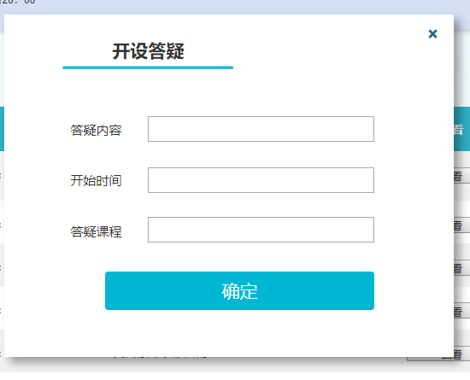

课程讨论

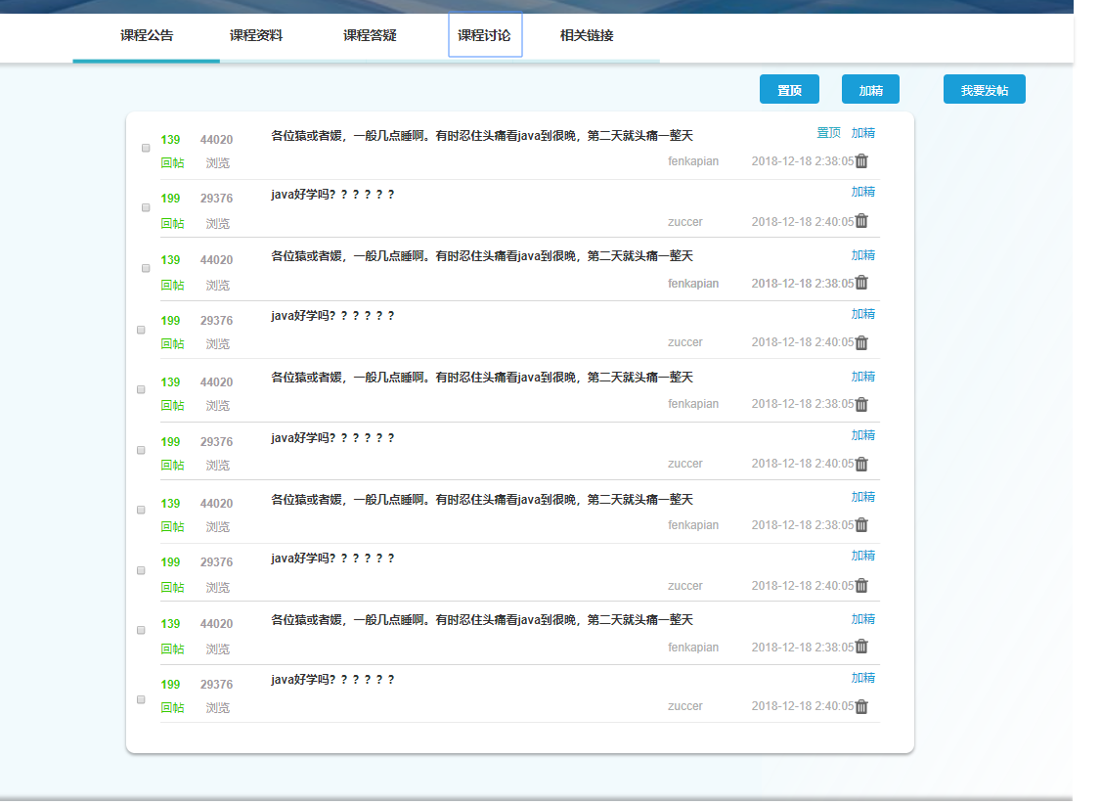

发起讨论

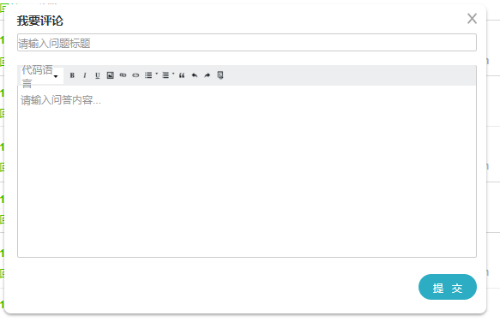

课程讨论

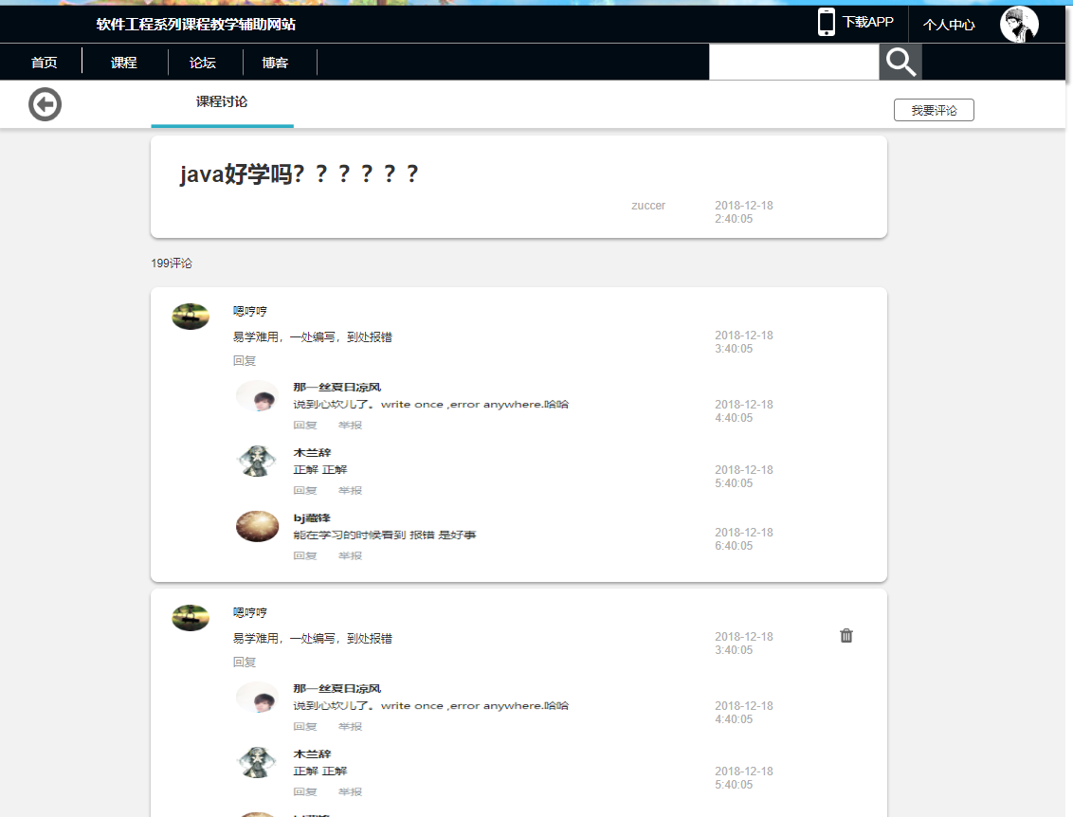

课程评论

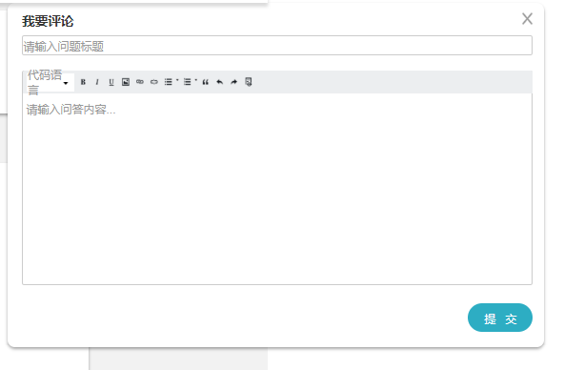

添加课程链接

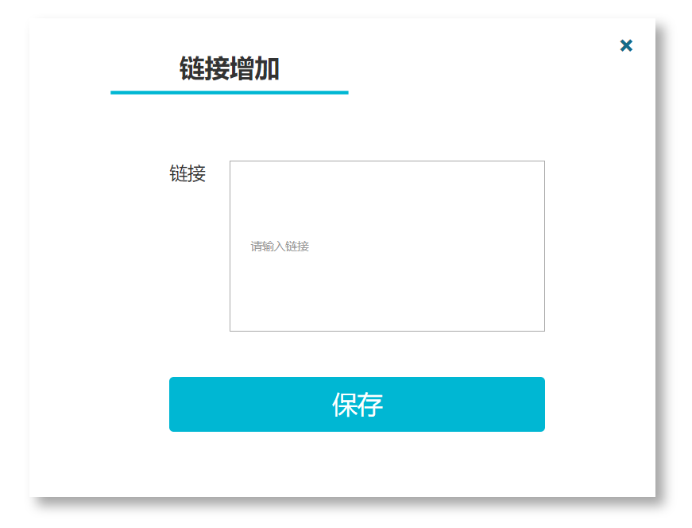

课程链接

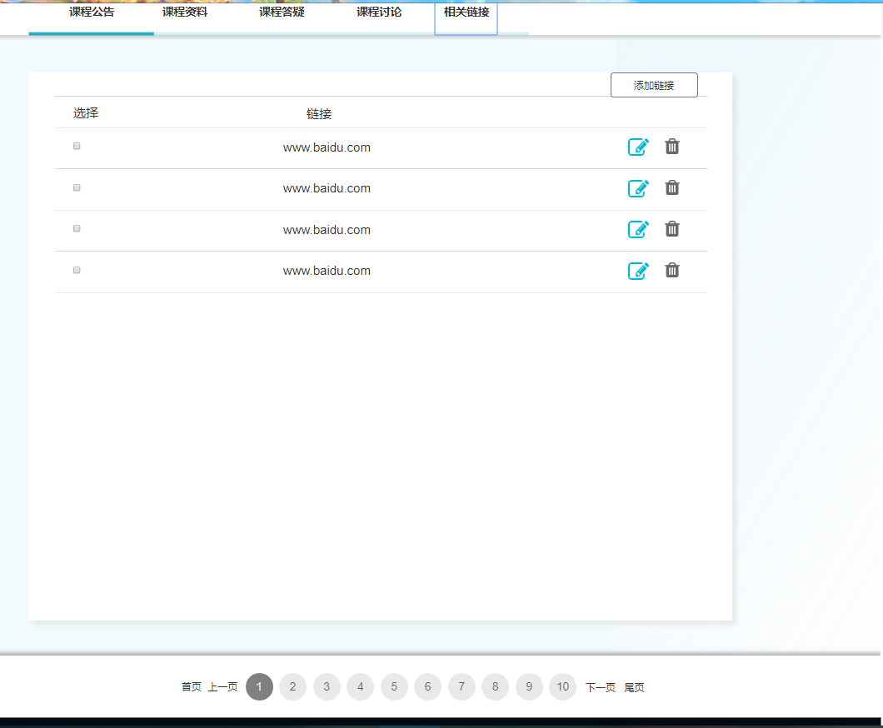

链接修改

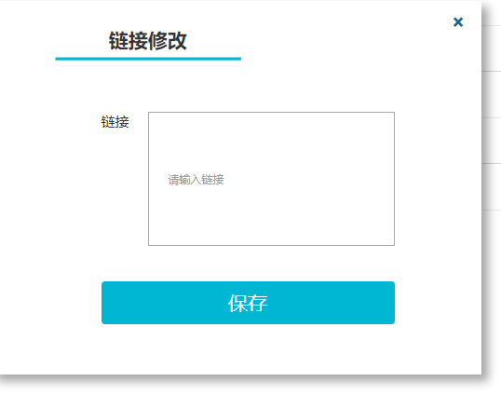

教师个人主页

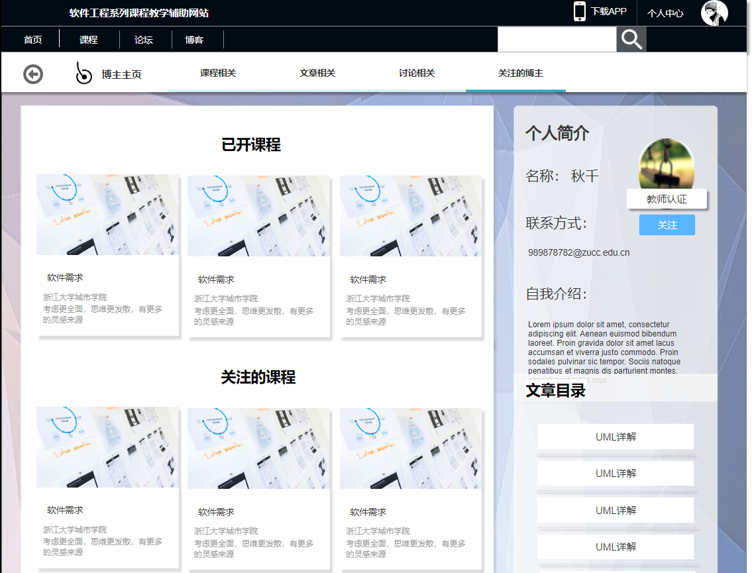 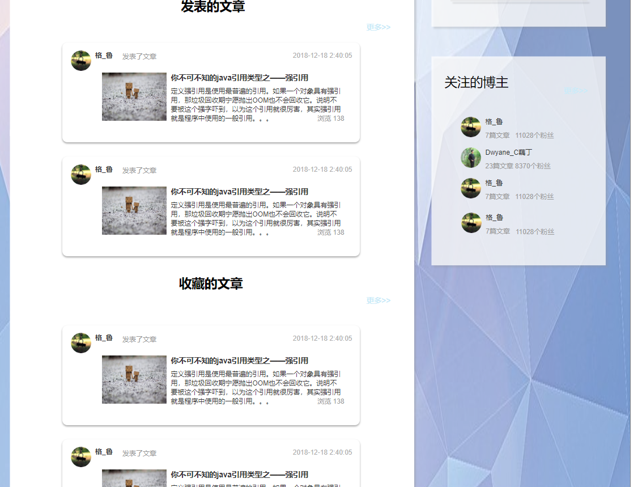 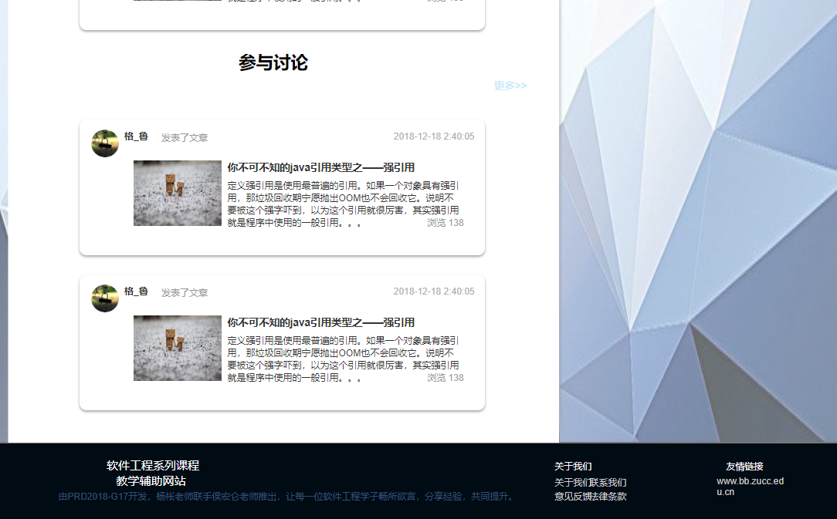

教师个人中心

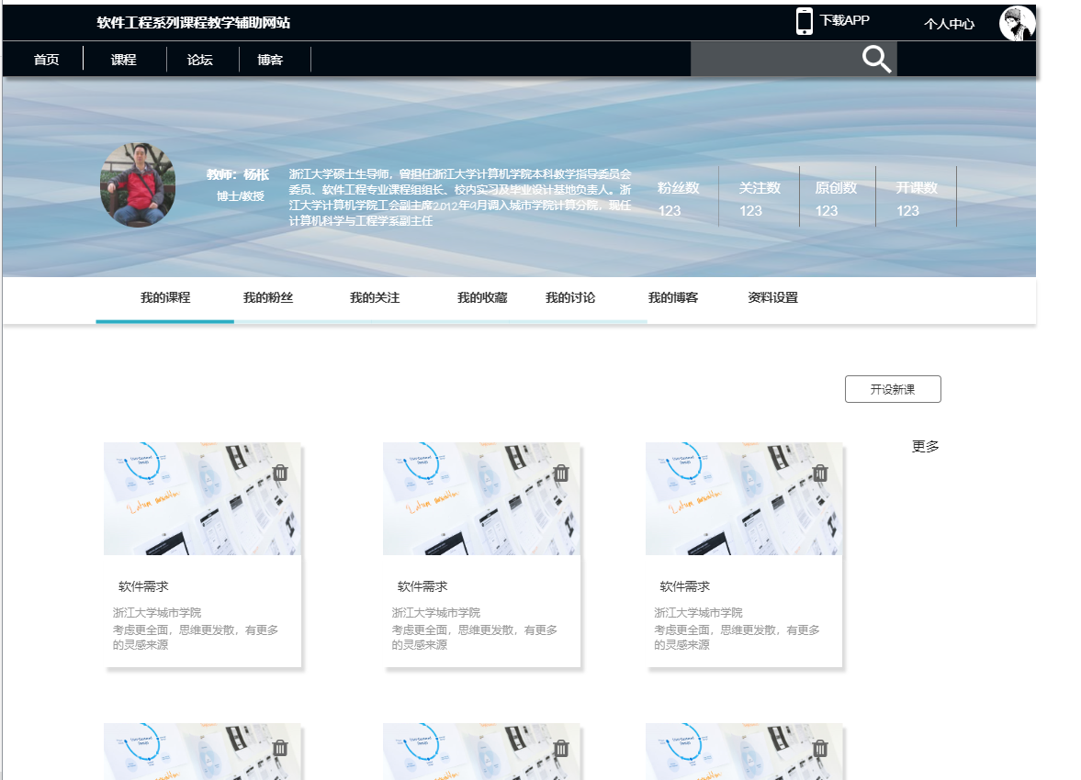

开设新课

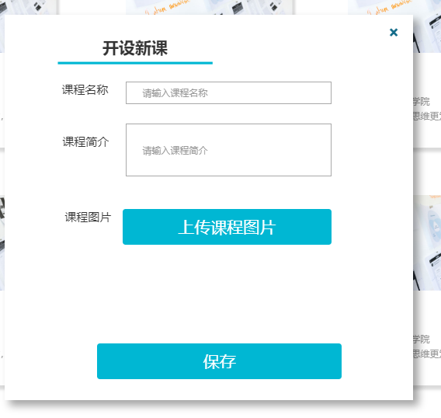

我的粉丝

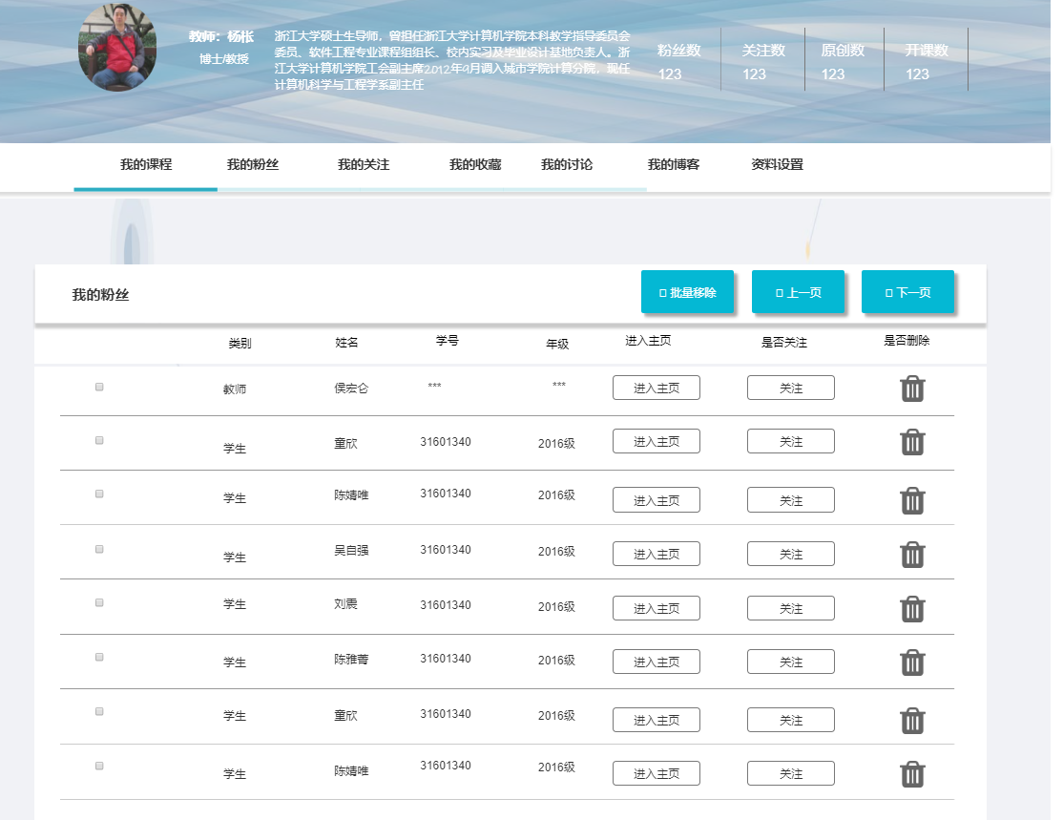

我的关注

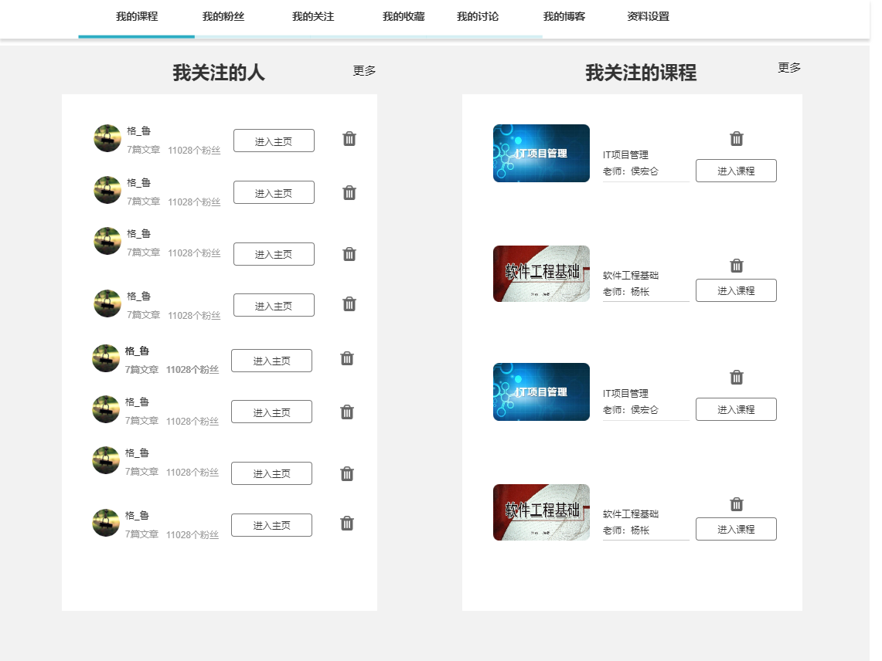

我的收藏

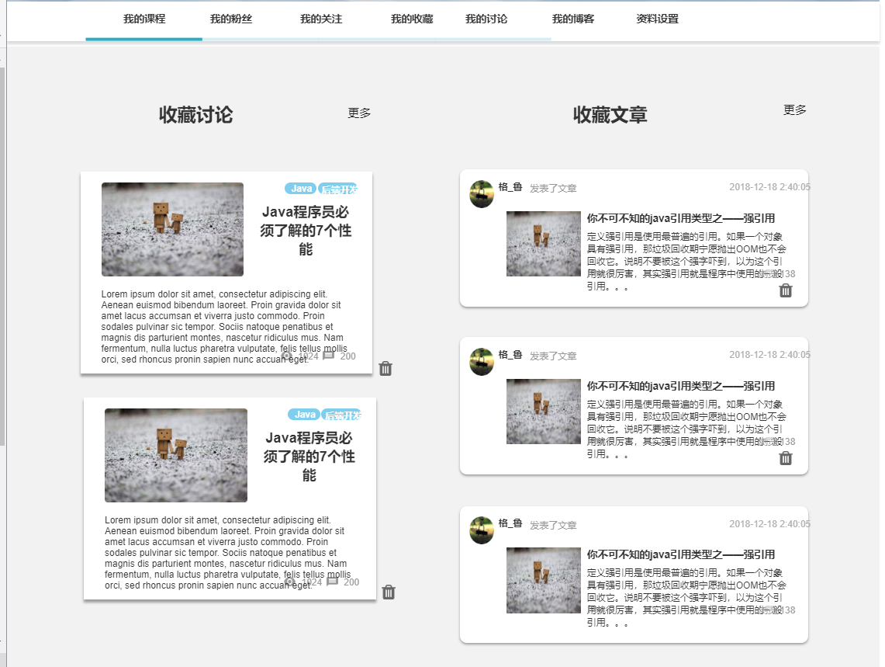

我的讨论

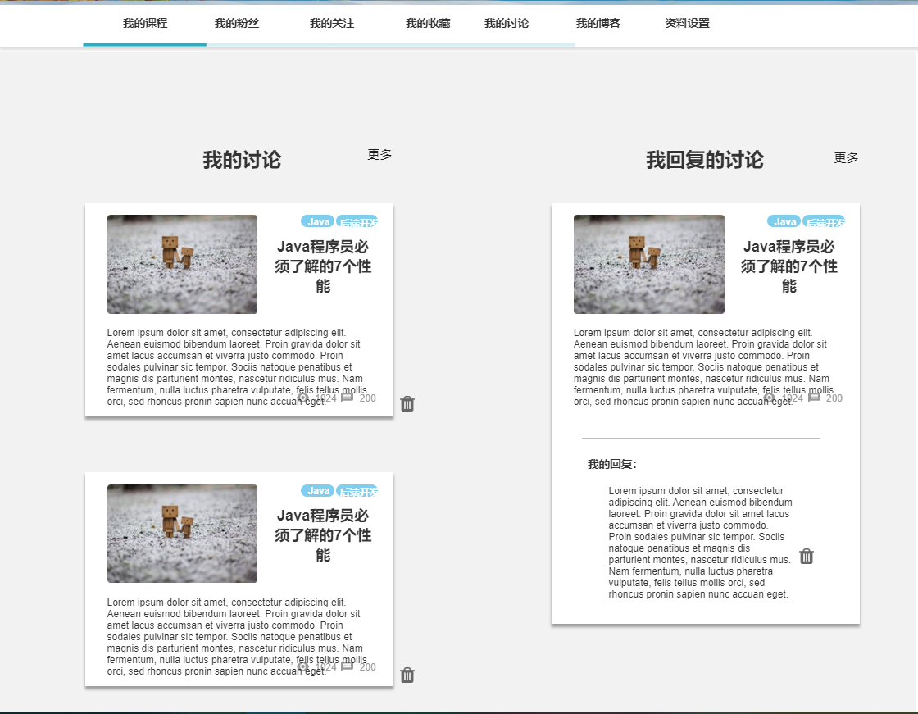

我的博客

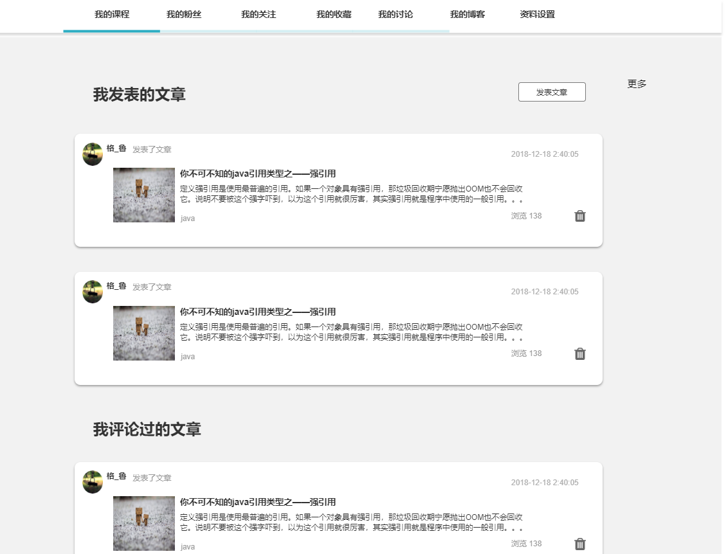

个人资料设置

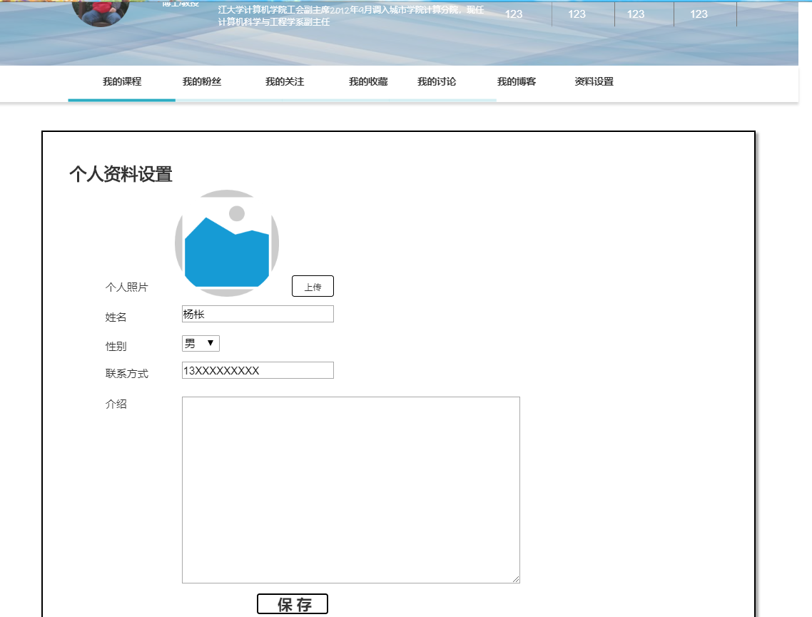

学生需求界面原型（PC端）

学生-对话框图

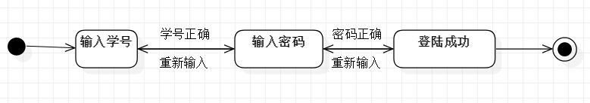图表 11 学生登录dm

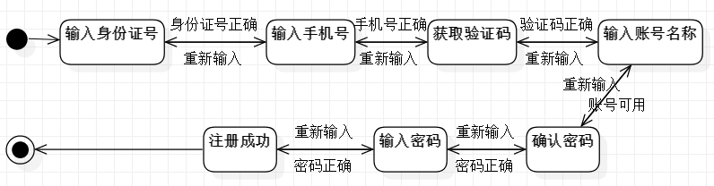

图表 12注册学生dm

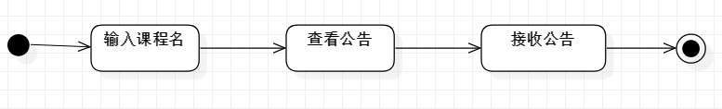图表 13 查看课程公告dm

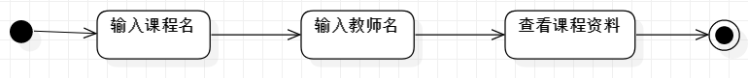

图表 14 查看课程资料dm

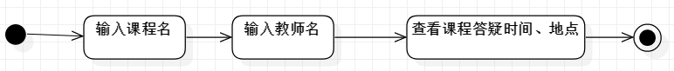图表 15 查看课程答疑

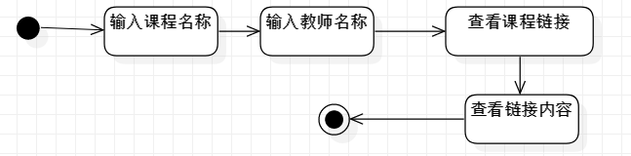

图表 16 查看课程链接

未登录首页











登陆



注册



登陆后首页

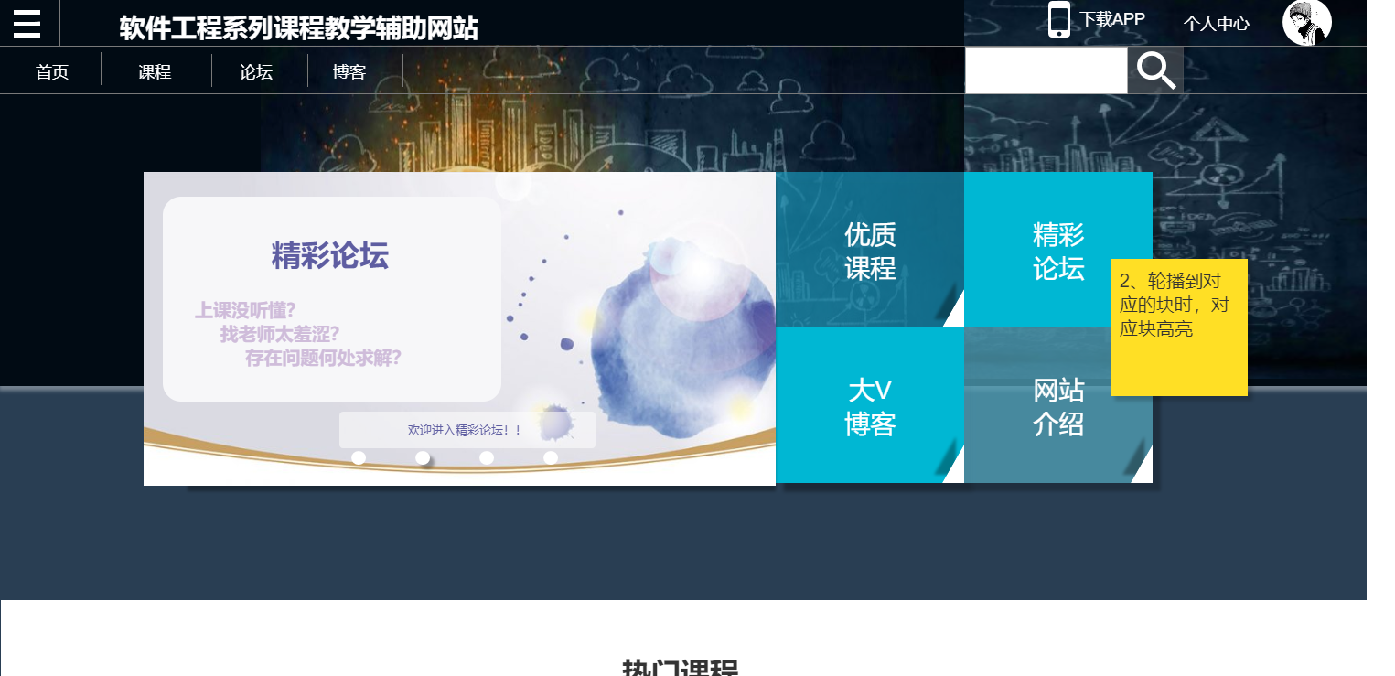

课程中心首页





课程中心-所有课程





单一课程界面

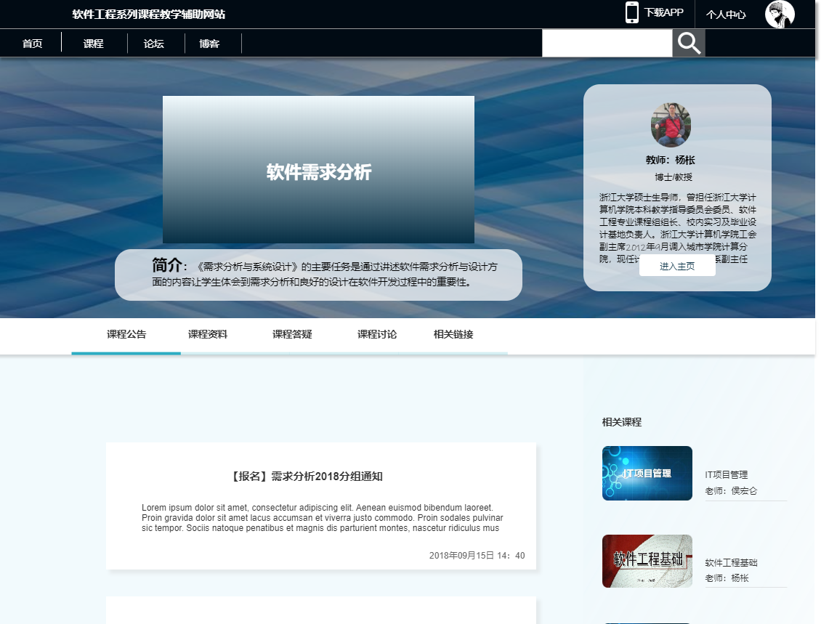

课程资料

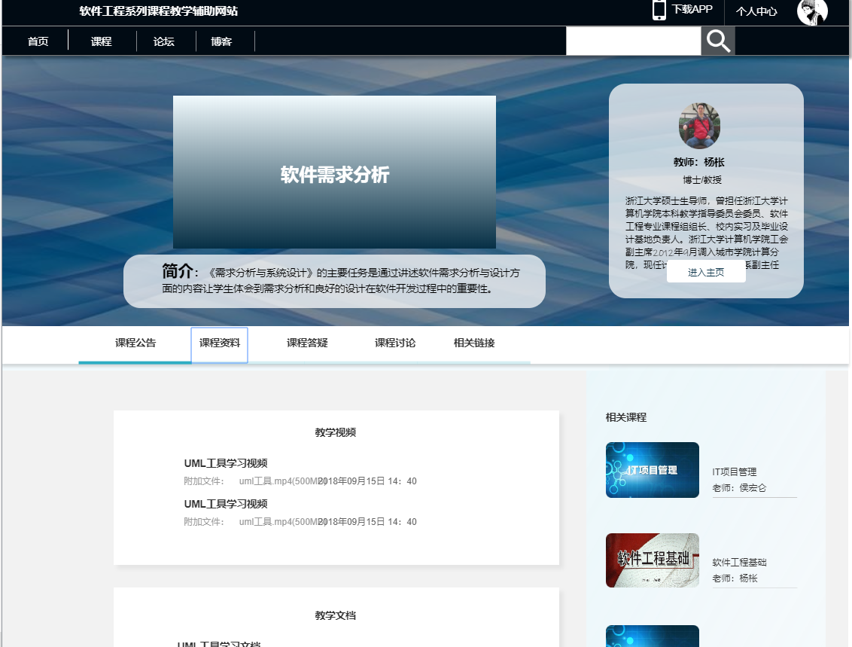

课程答疑

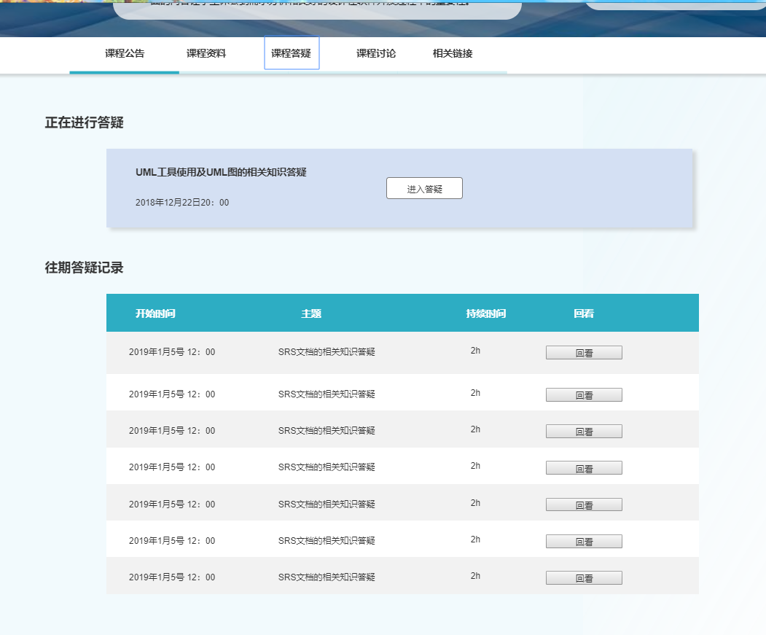

课程讨论

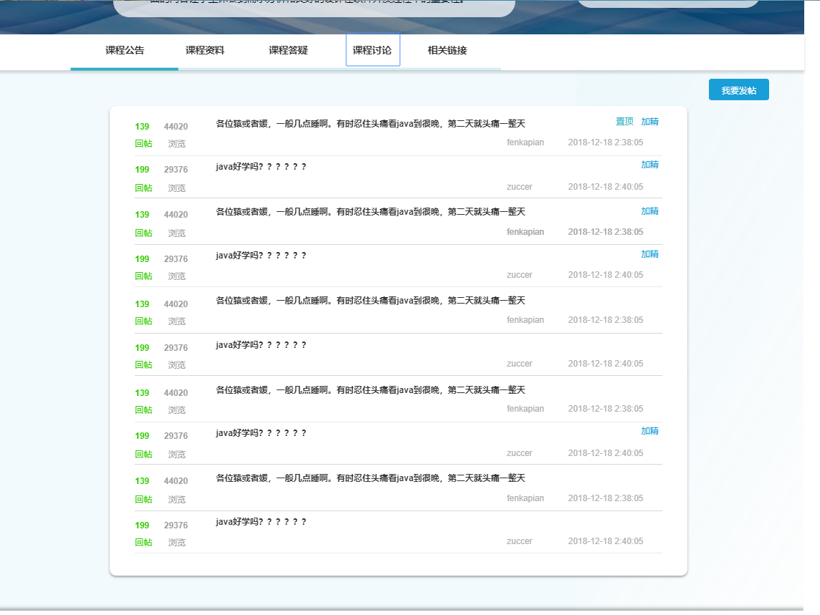

课程链接

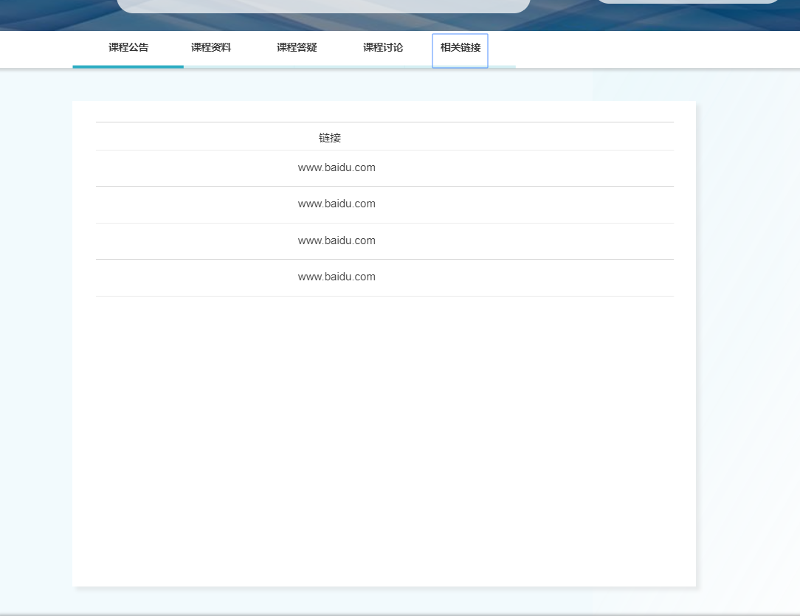

课程视频

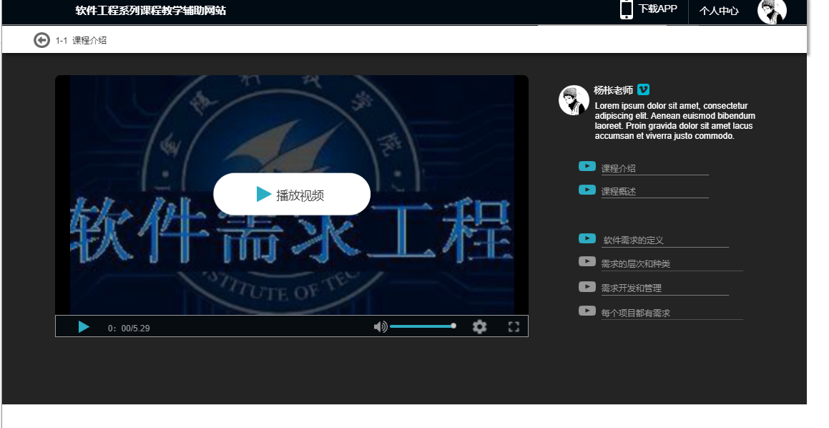

所有教师界面

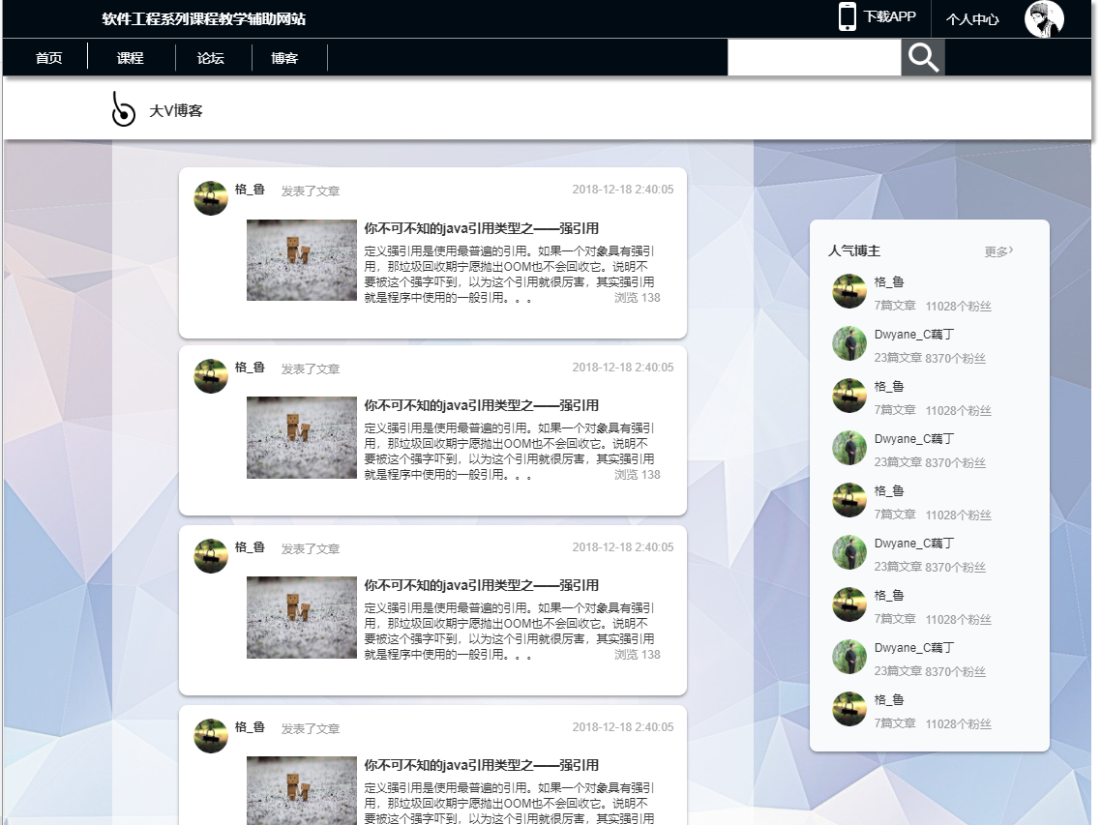

单一教师界面

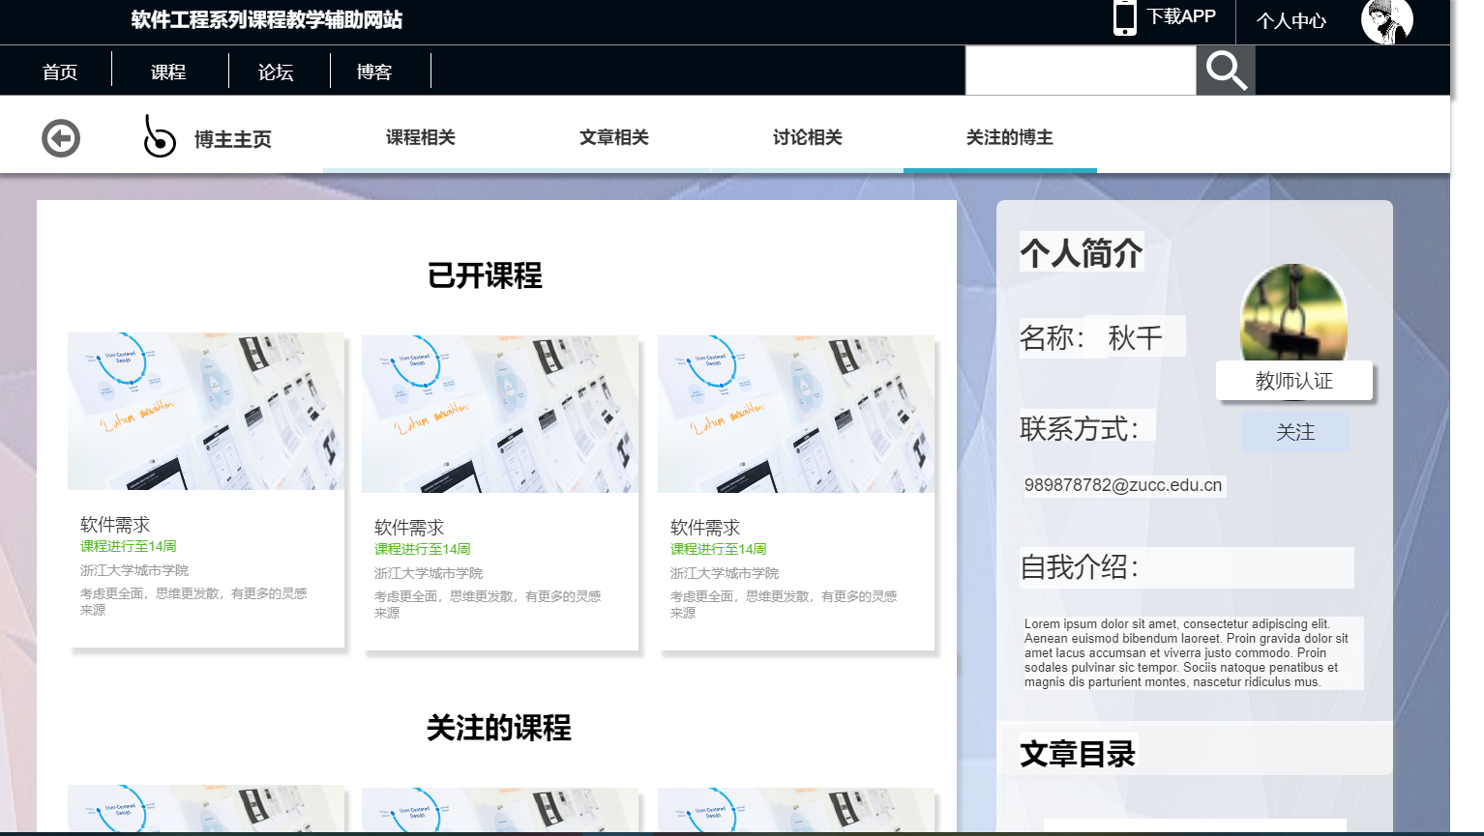

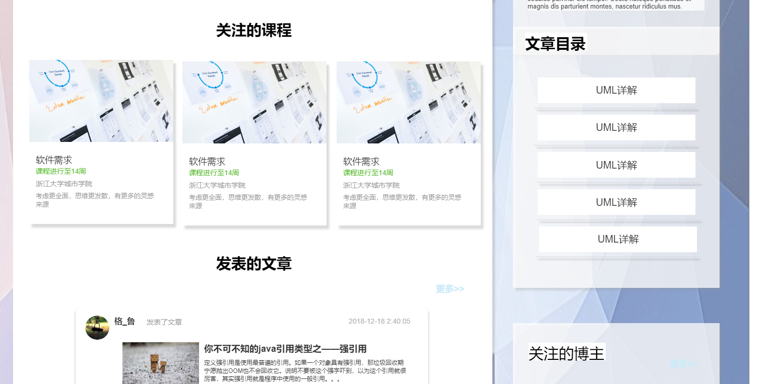

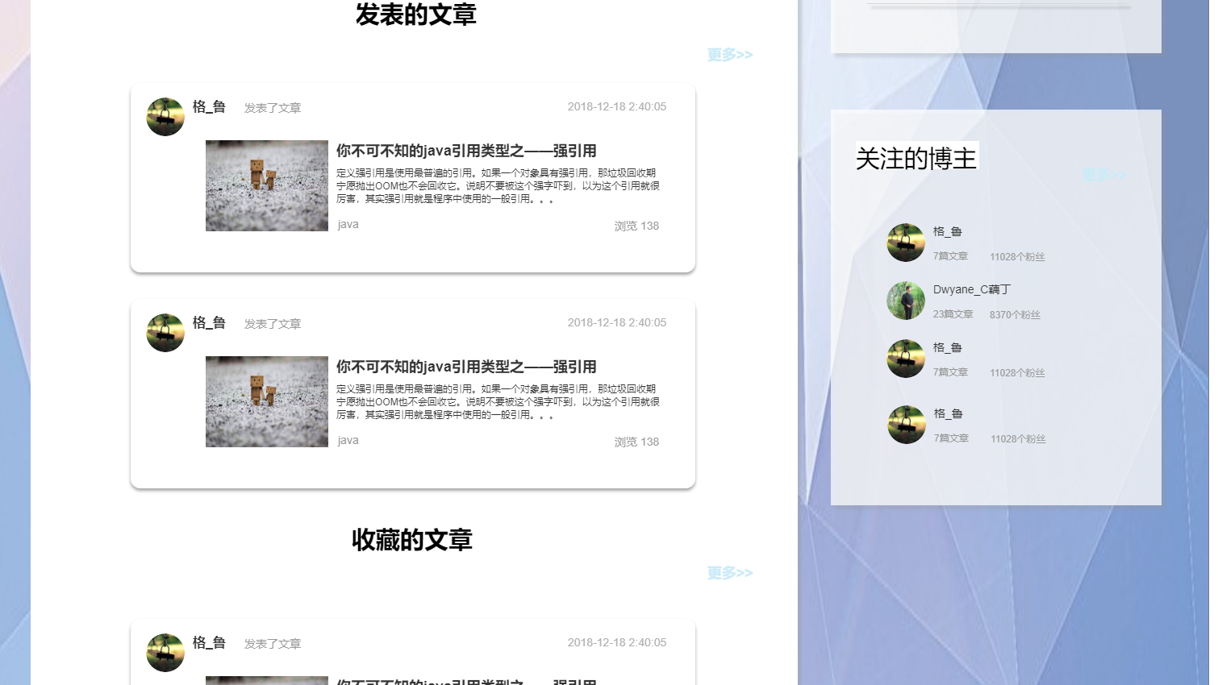

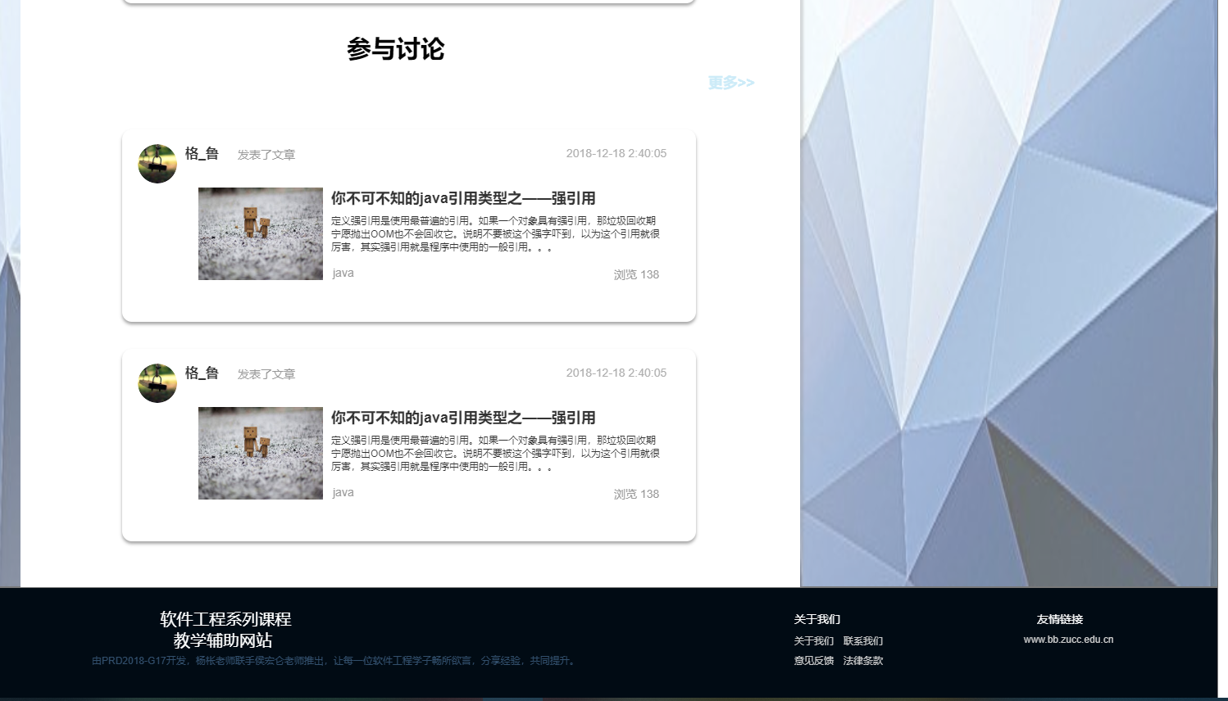

搜索

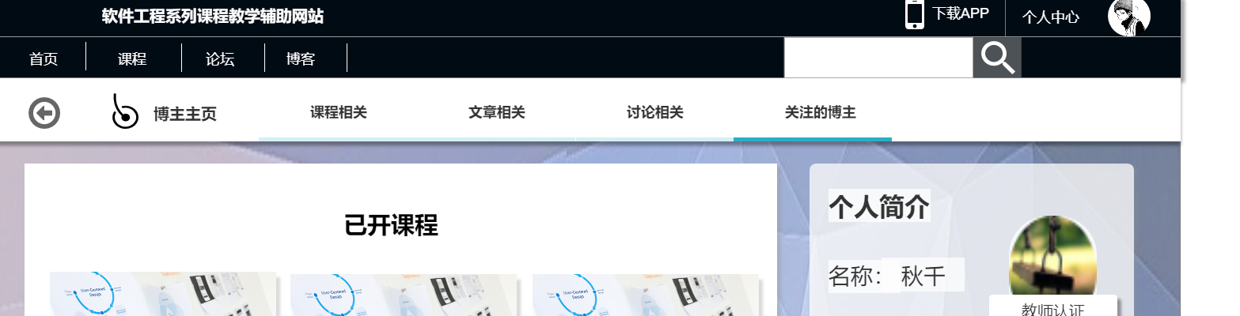

论坛首页

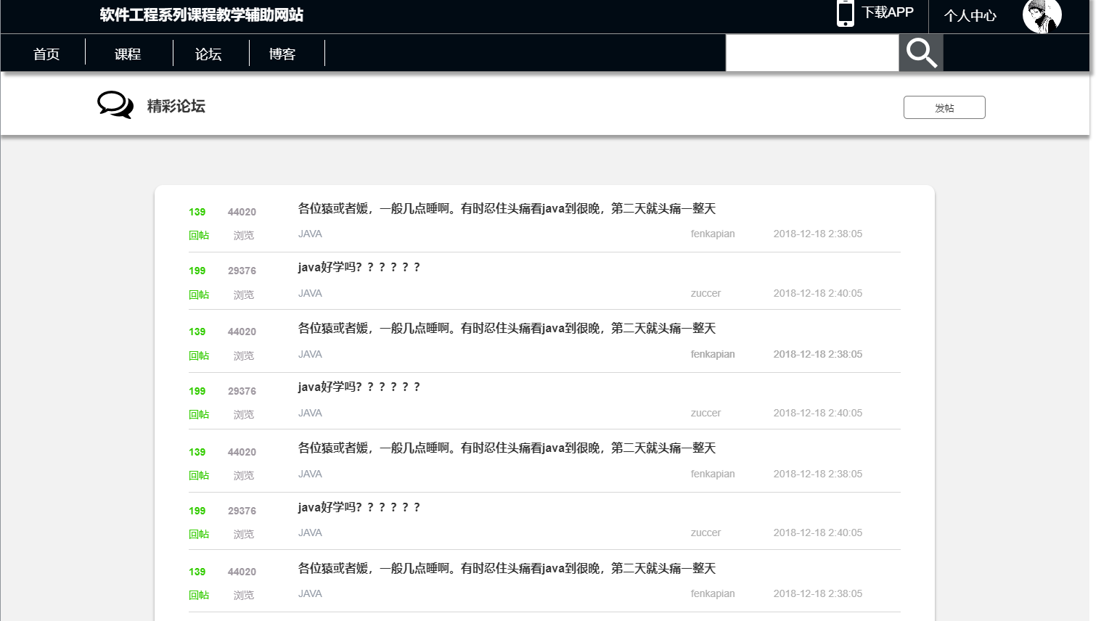

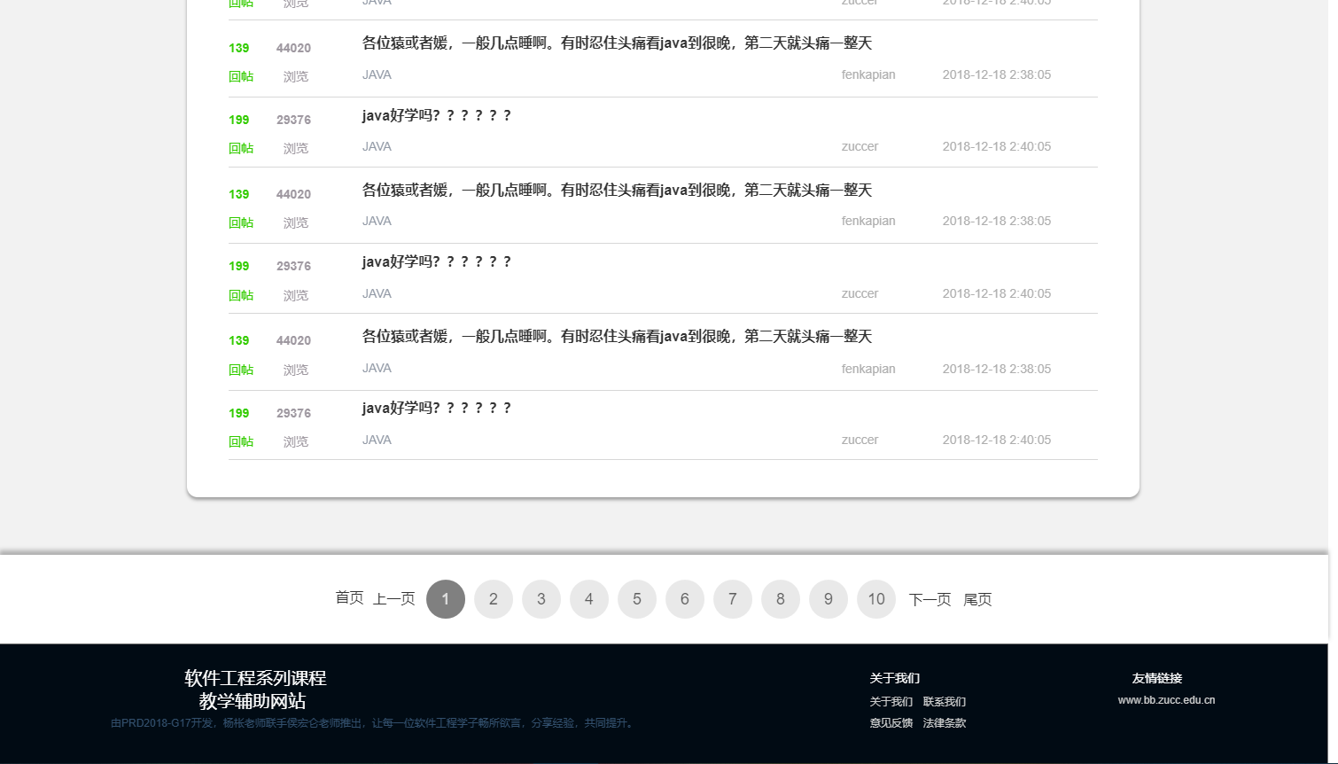

发帖

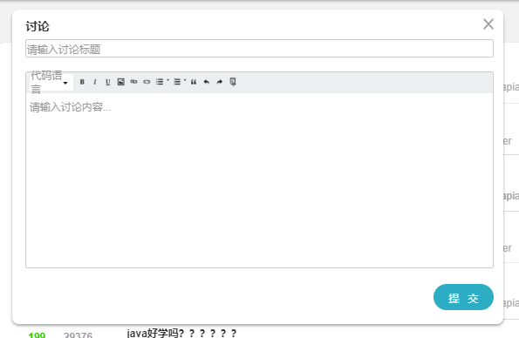

帖子内容

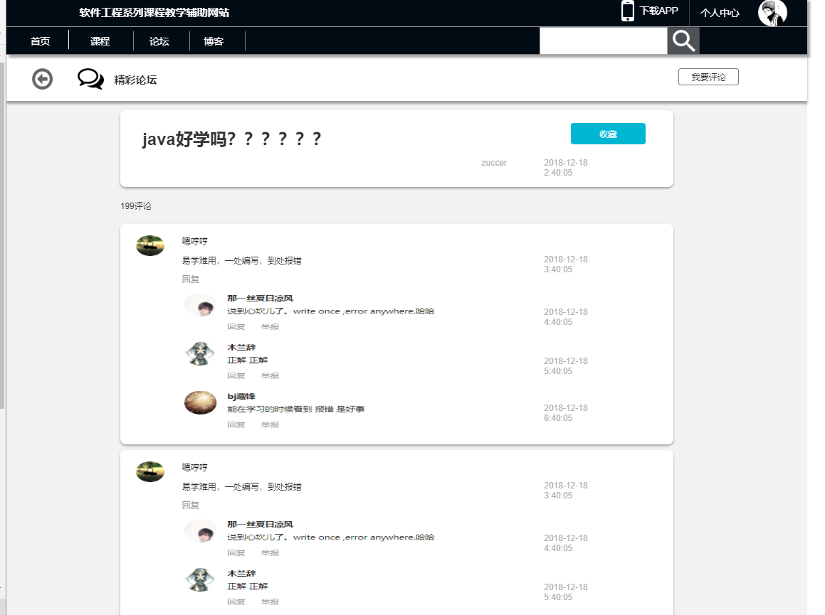

评论

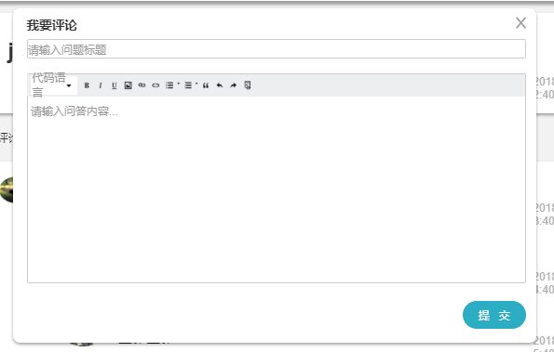

学生个人主页

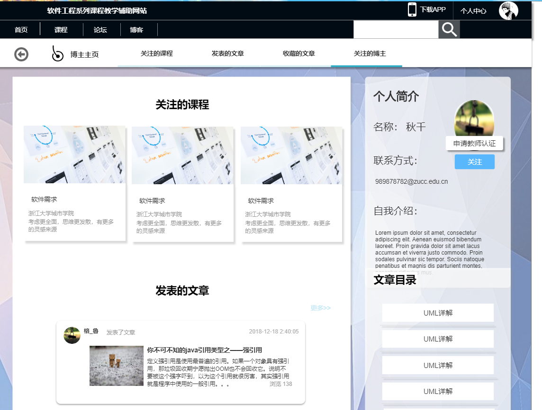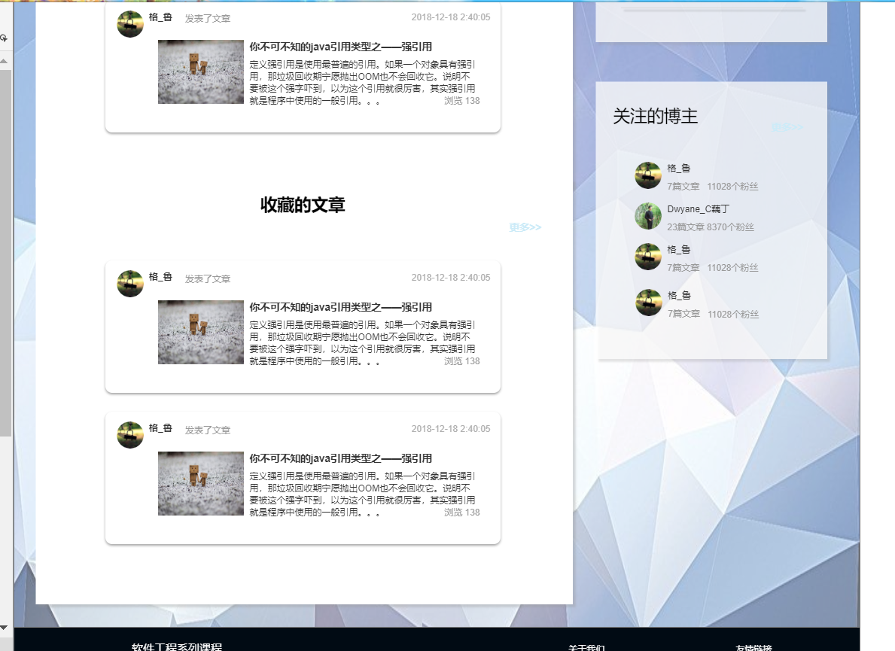

单个博客

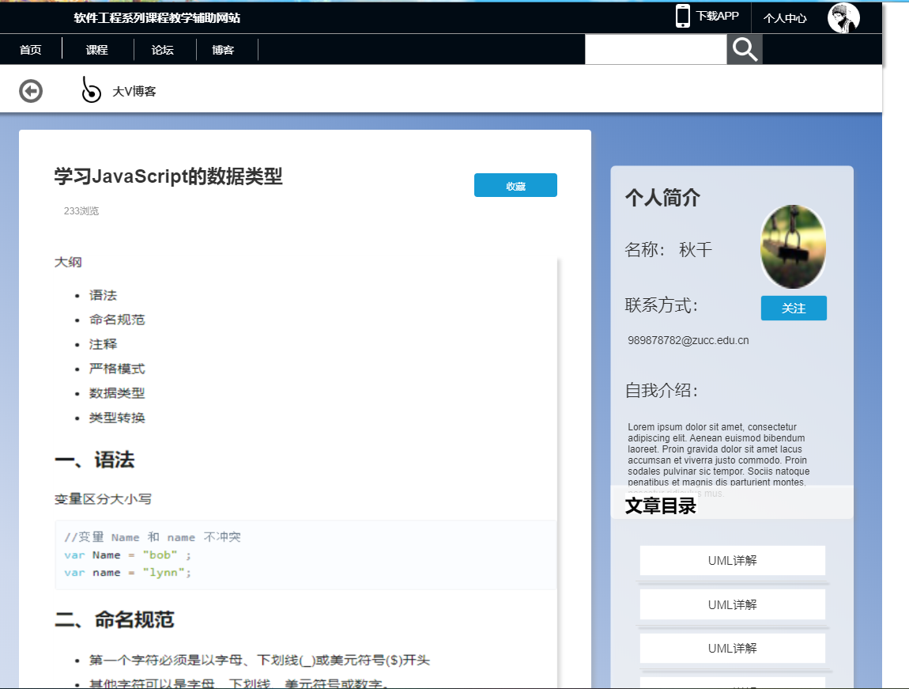

编辑个人博客

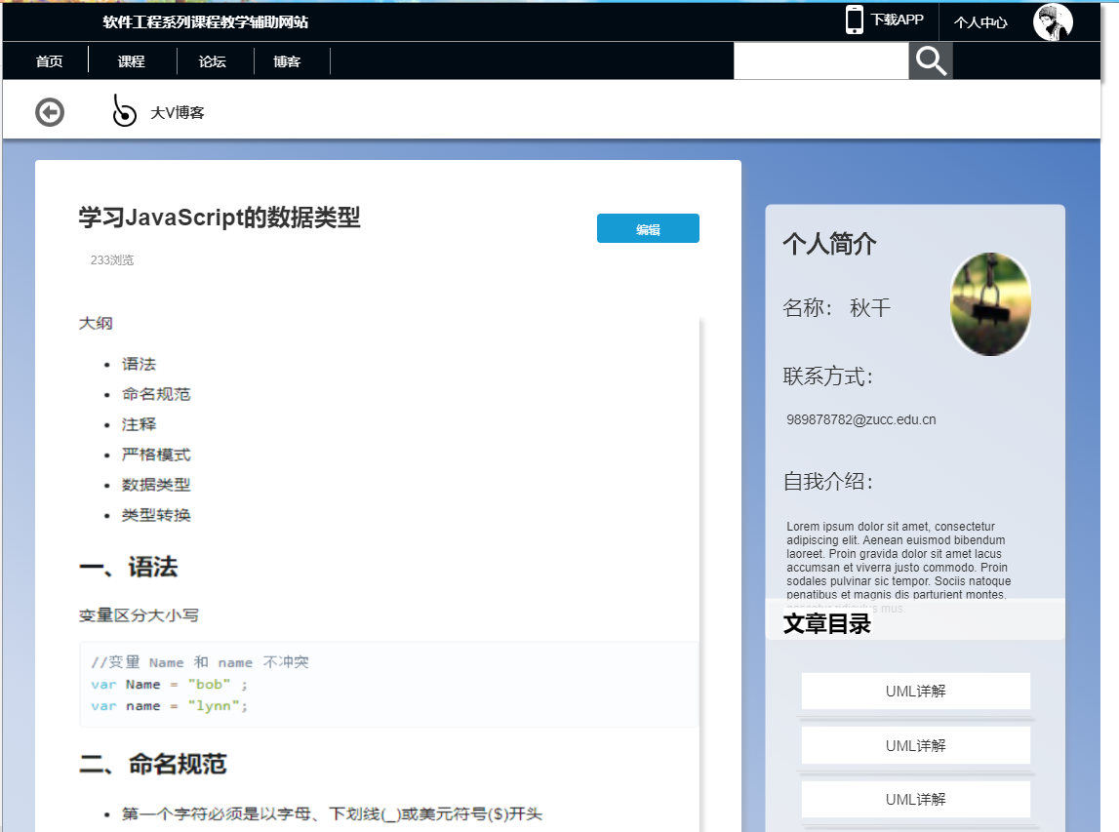

学生个人中心

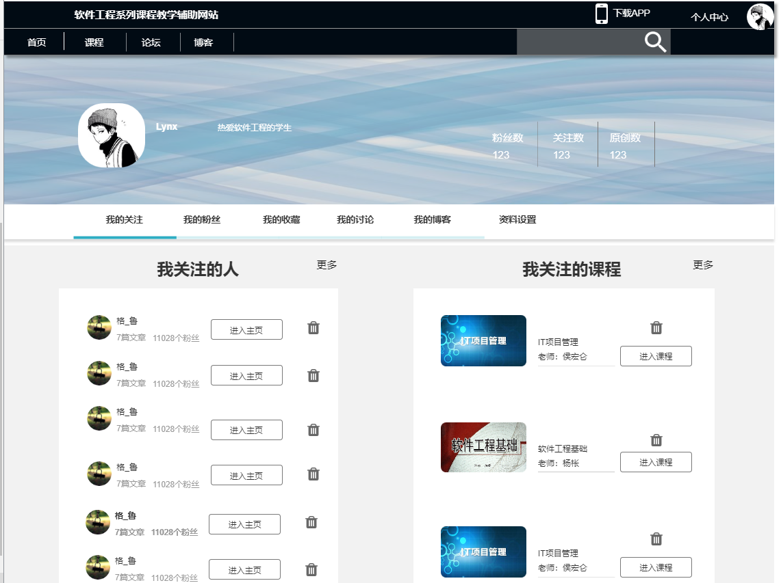

我的关注



我的粉丝

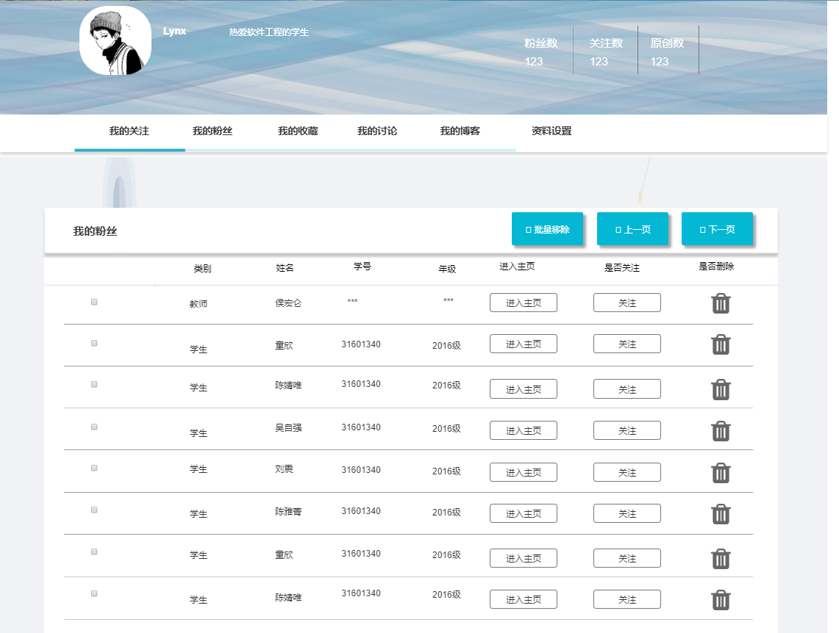

我的收藏

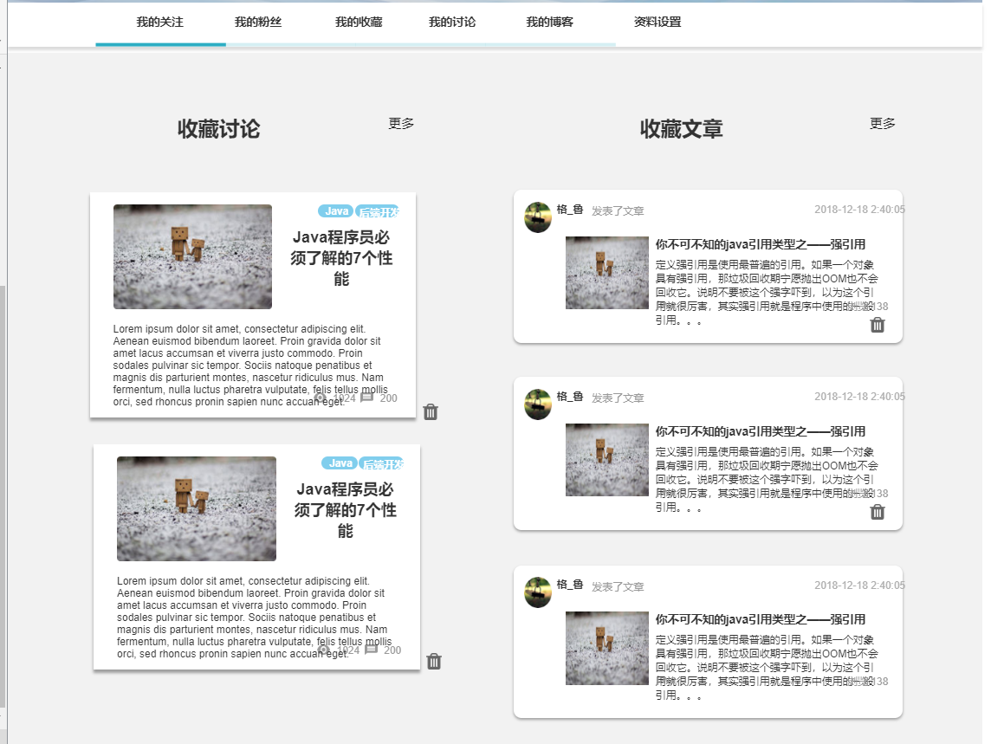

我的讨论

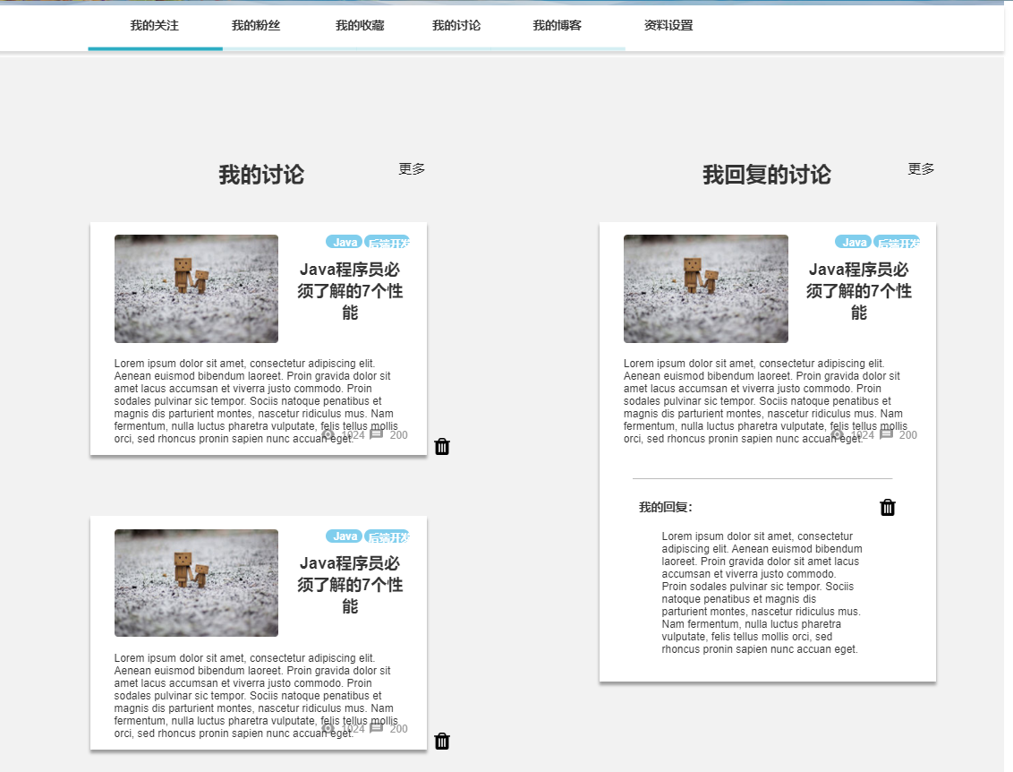

我的博客

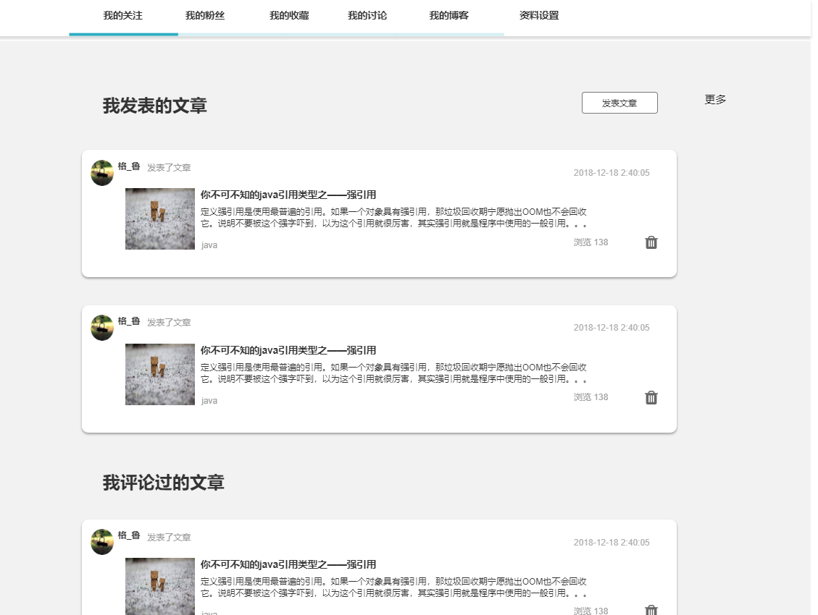

资料设置

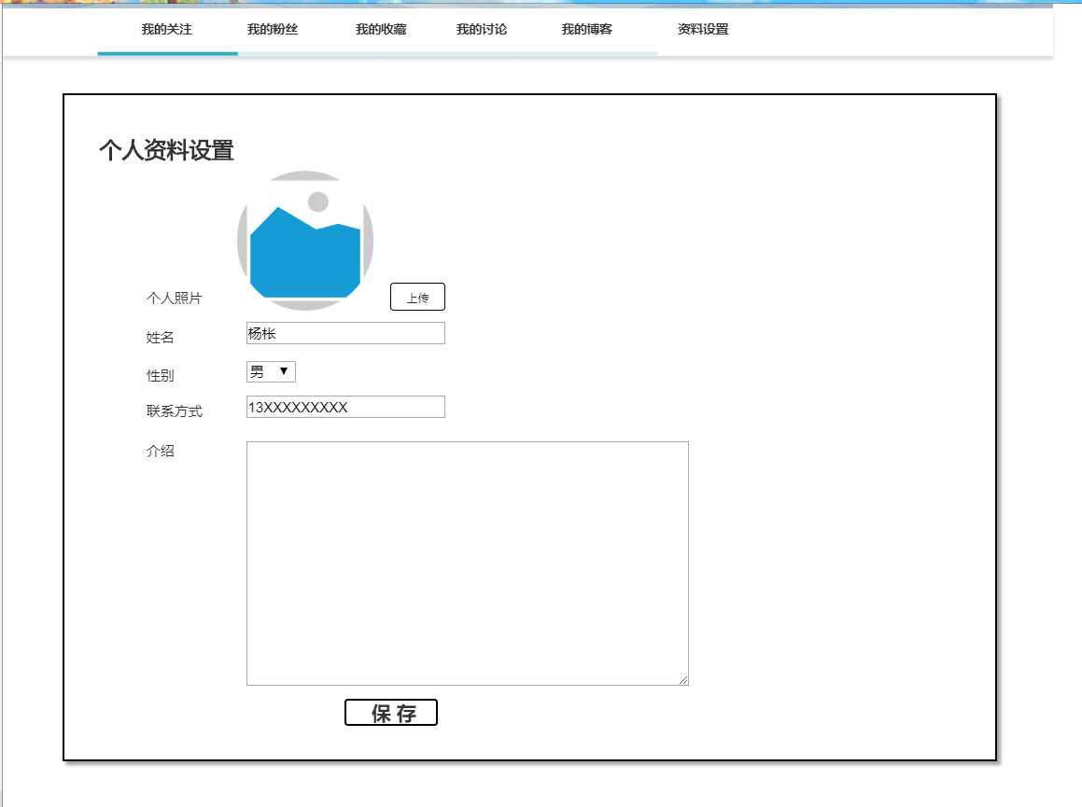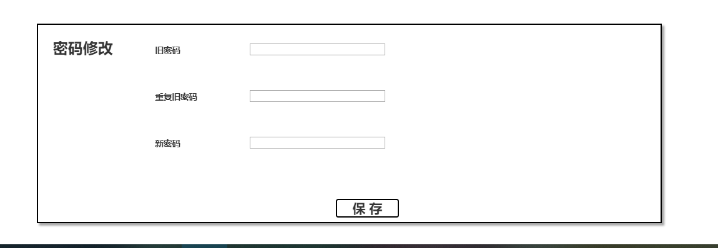

游客需求界面原型（PC端）

首页

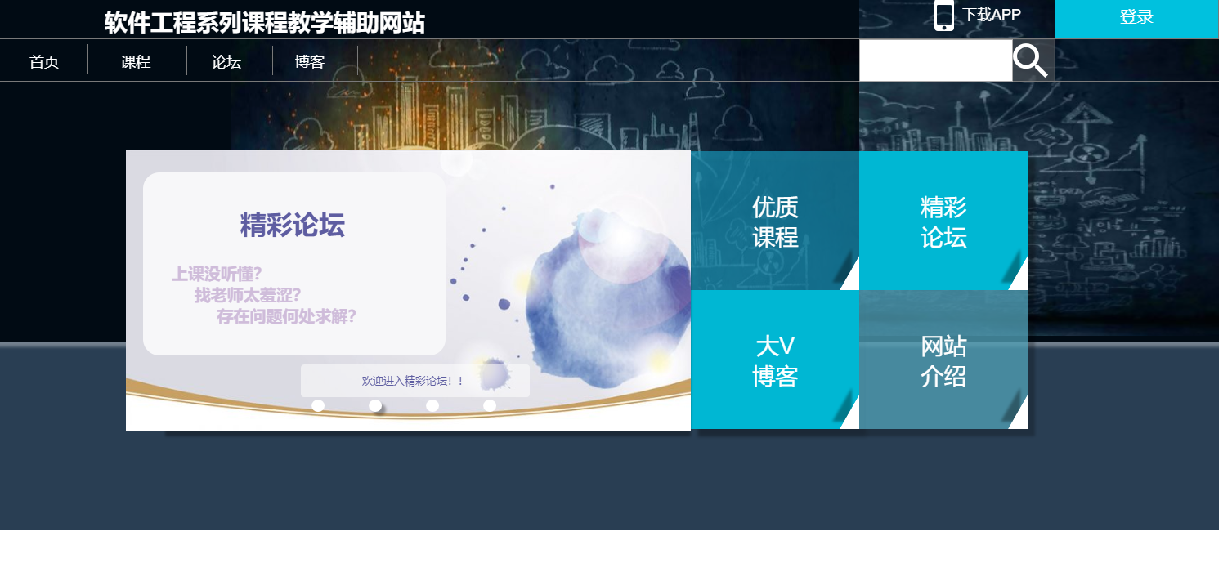

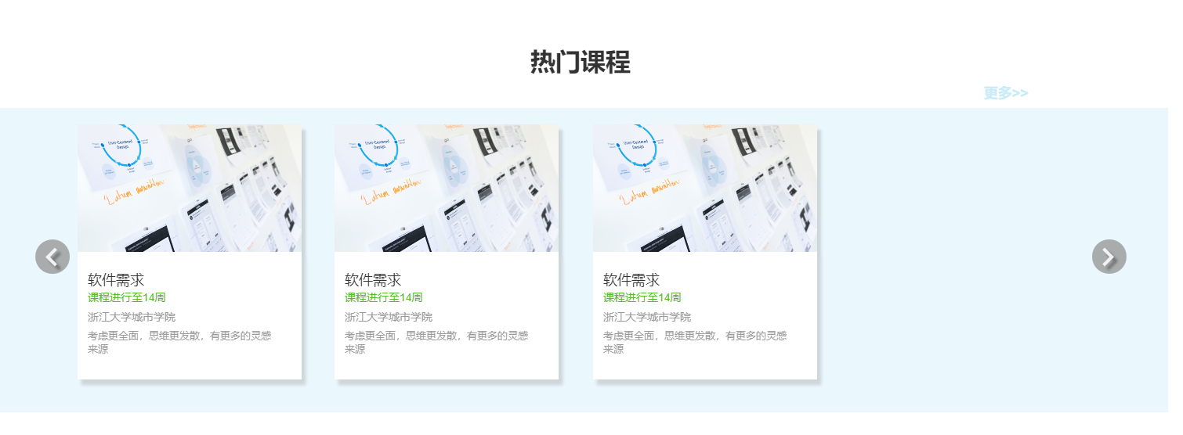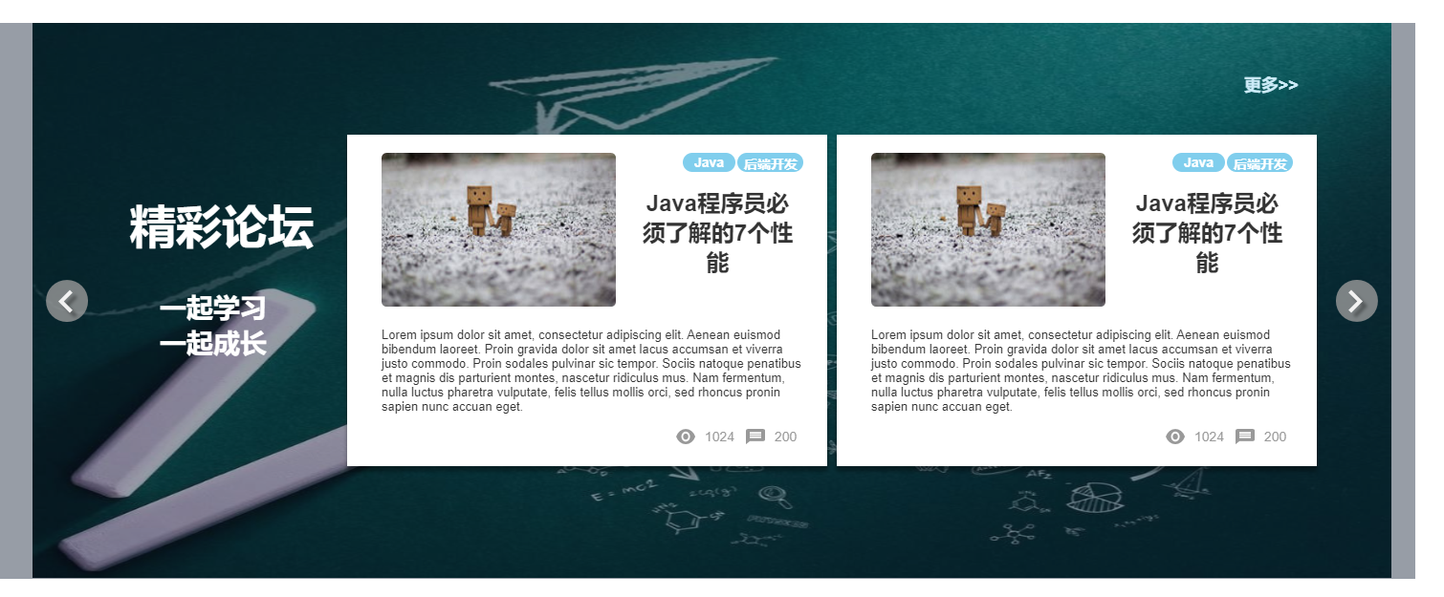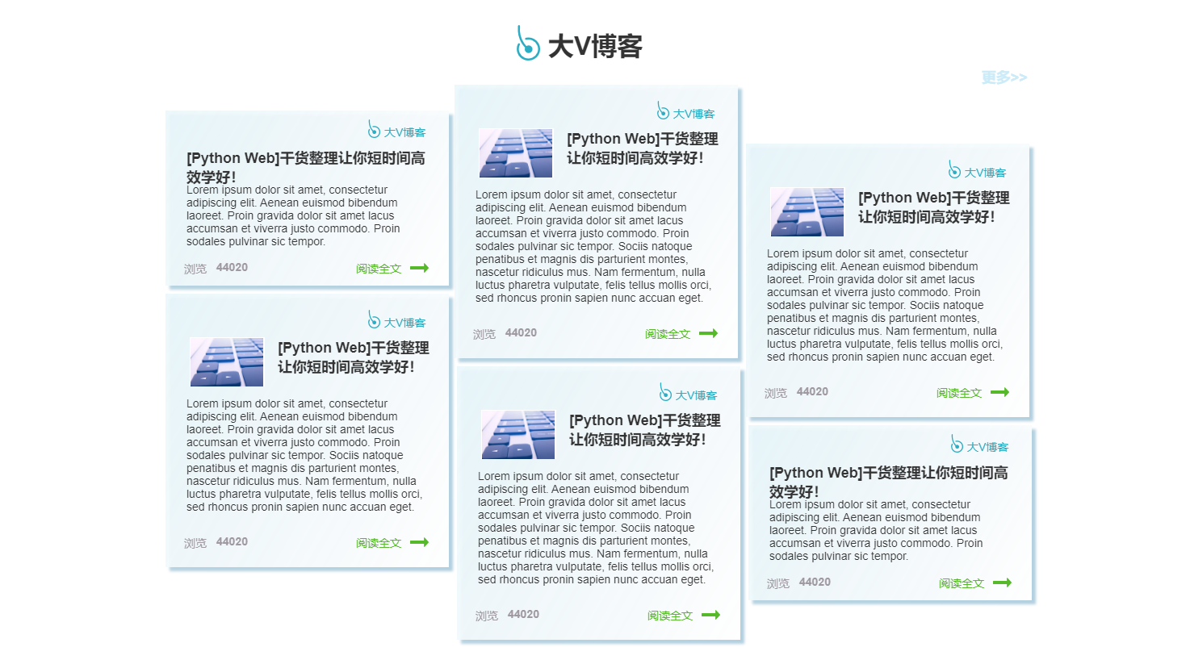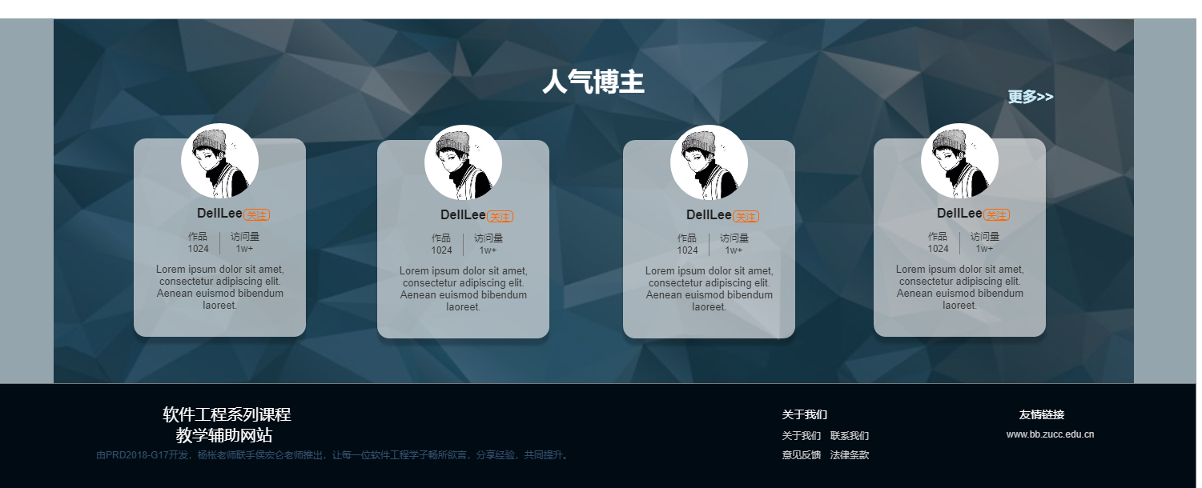

注册

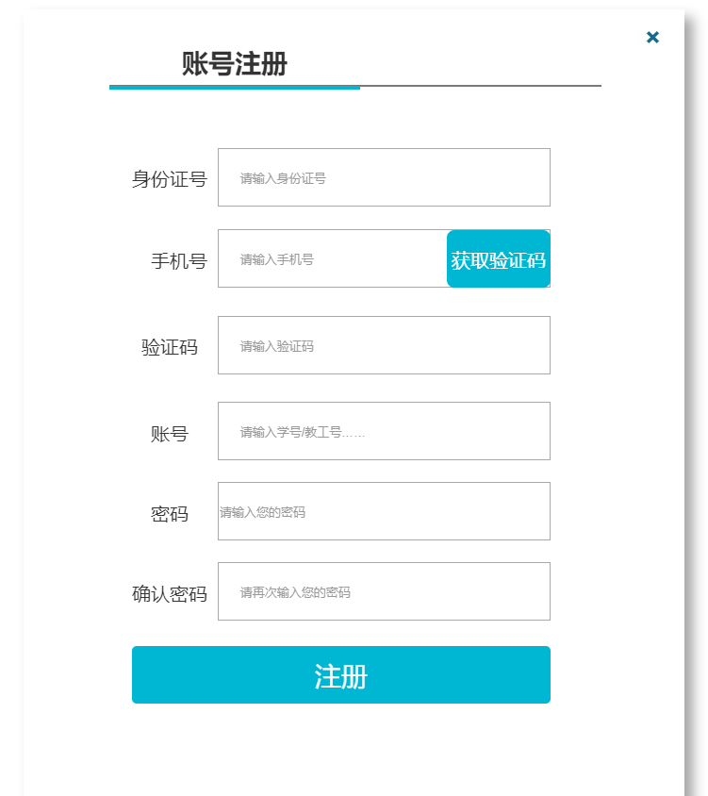

管理员需求界面原型（PC端）

管理员-对话框图

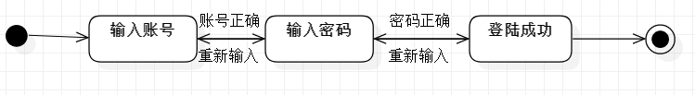图表 17 管理员登录dm



图表 18 管理员注册dm

图表 19 修改课程简介dm

图表 20 添加课程公告dm

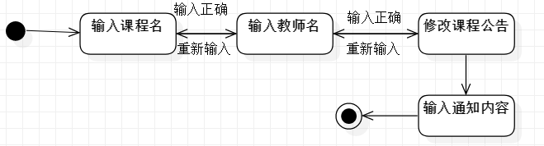

图表 21 修改课程公告dm



图表 22 下载课程资料dm



图表 23 开设答疑dm



图表 24 添加课程链接dm

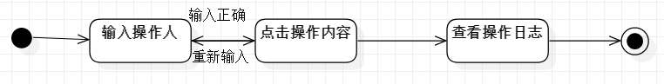

图表 25 查看操作日志dm

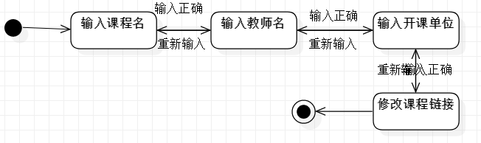

图表 26 修改课程链接dm

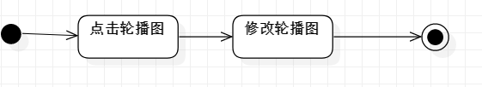

图表 27 修改轮播图dm

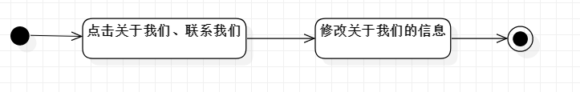

图表 28 修改关于我们联系我们dm

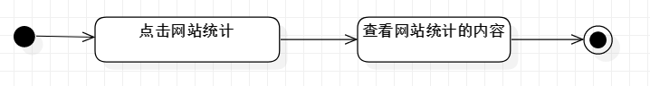

图表 29 查看网站统计dm

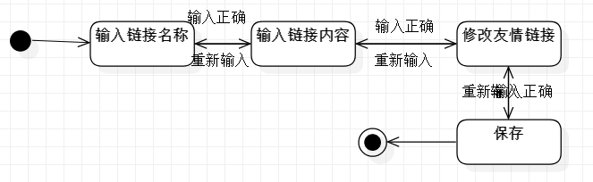

图表 30 修改友情链接dm

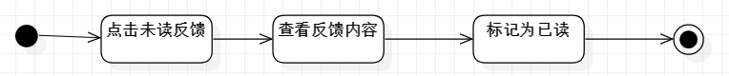图表 31 查看未读意见反馈dm

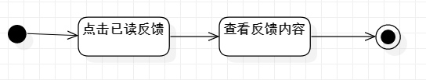

图表 32查看已读意见反馈dm

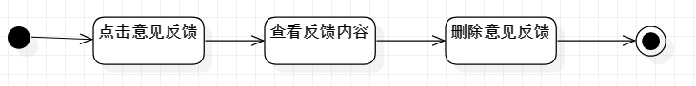

图表 33 删除意见反馈dm

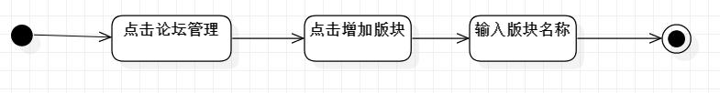

图表 34 增加论坛版块dm

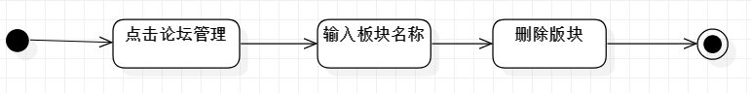

图表 35 删除版块dm

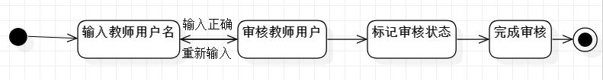

图表 36 教师用户的审核dm

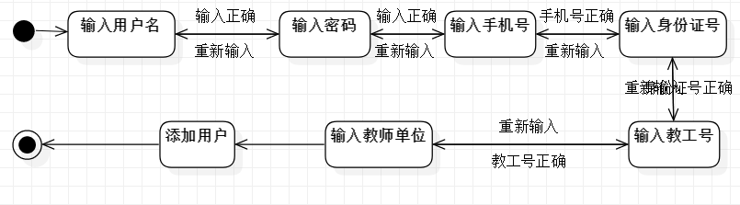

图表 37 添加教师用户dm

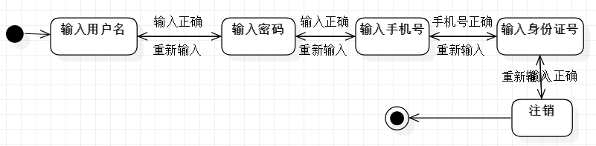

图表 38 管理注销dm

登录

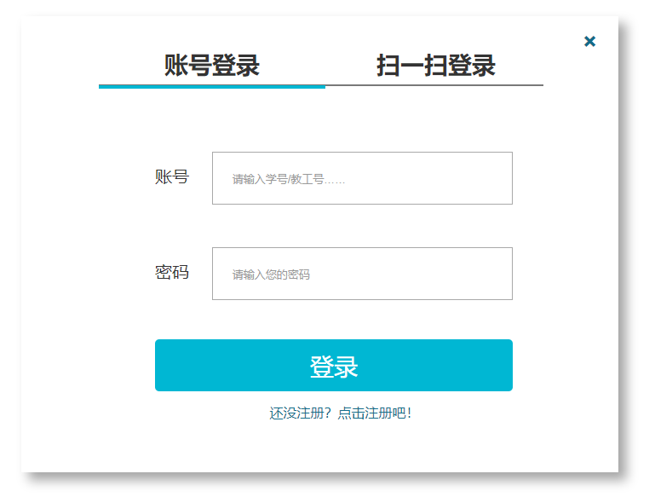

管理员首页

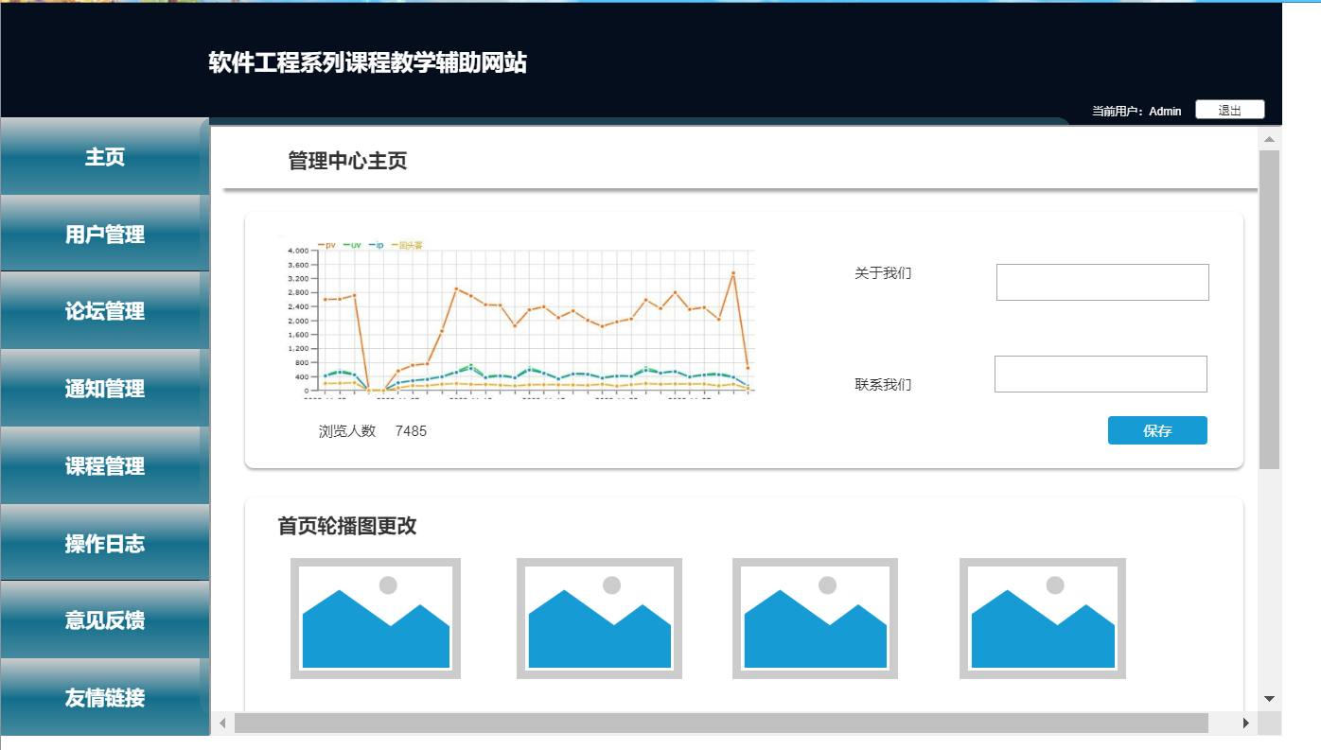

修改轮播图

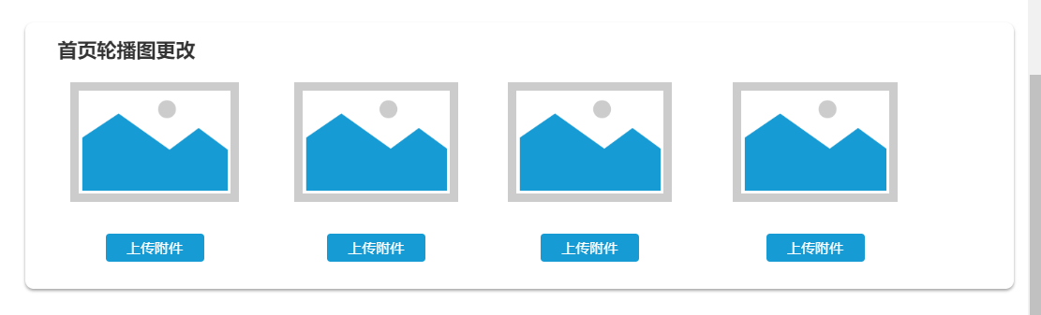

管理员-用户管理

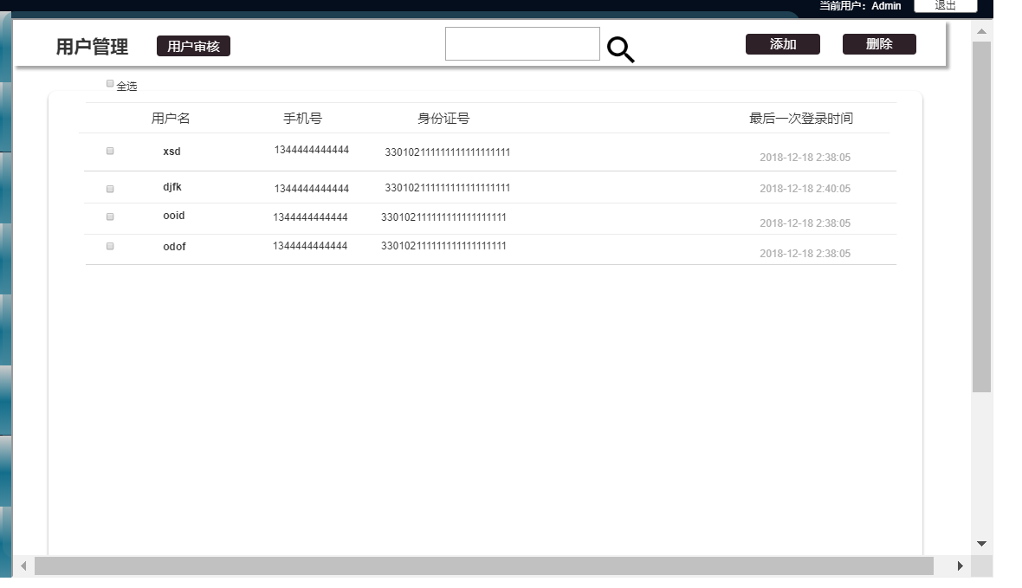

添加学生用户

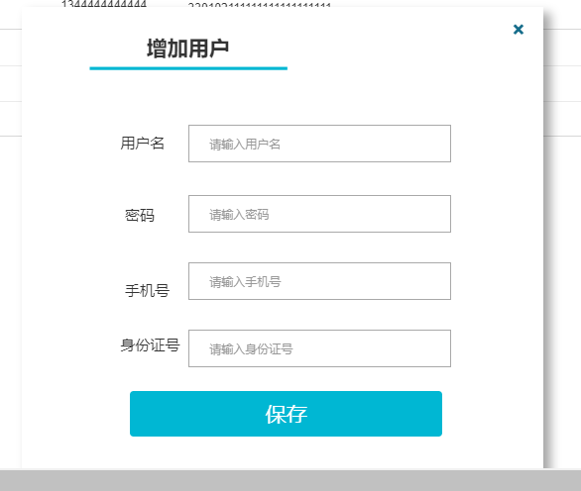

审核用户

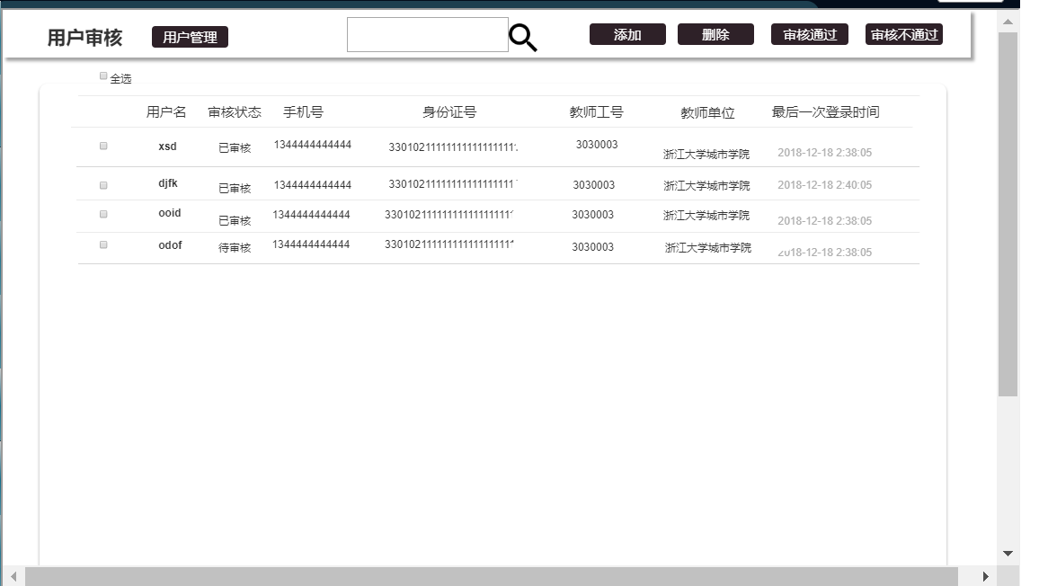

添加教师用户

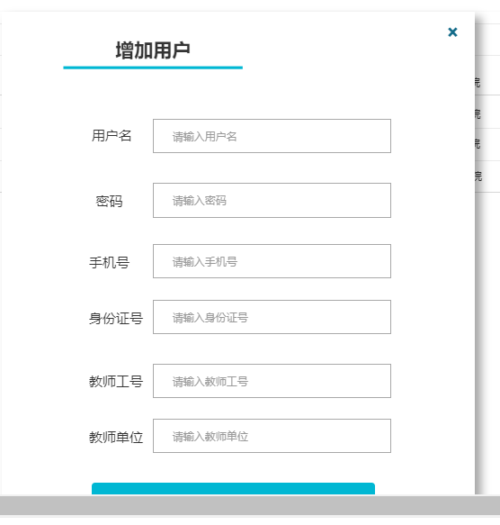

管理员-课程管理

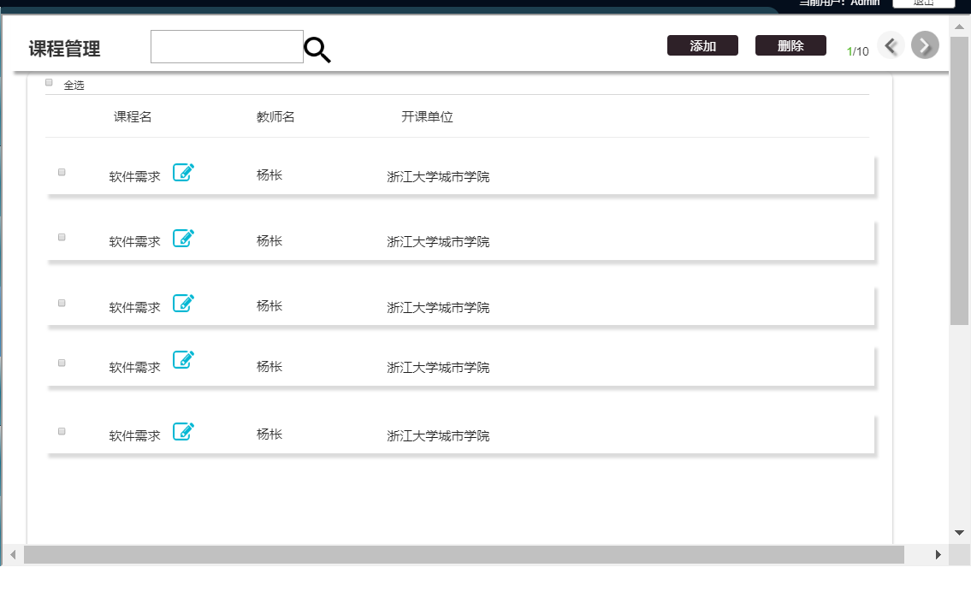

管理员-论坛管理

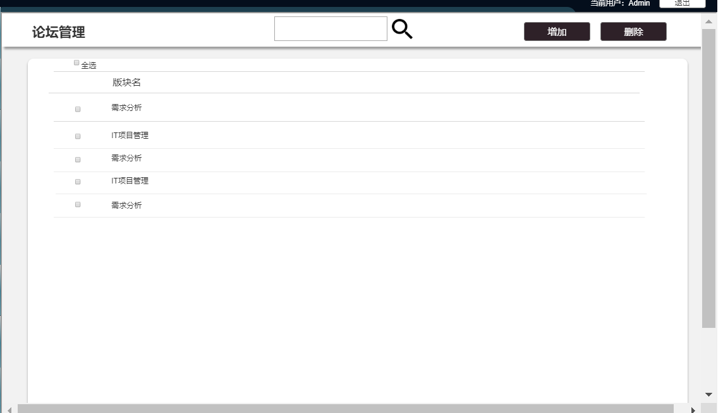

管理员-系统通知

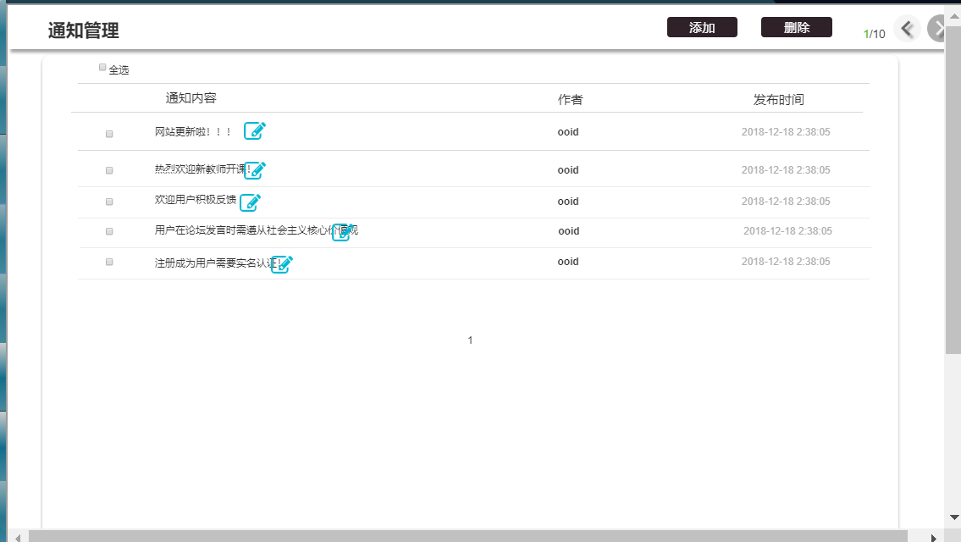

添加通知

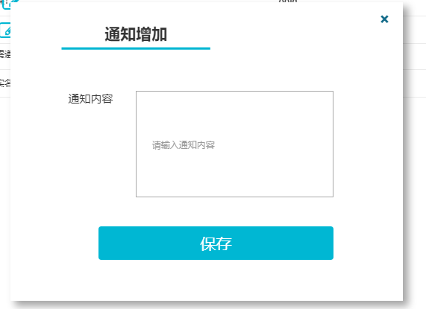

修改通知

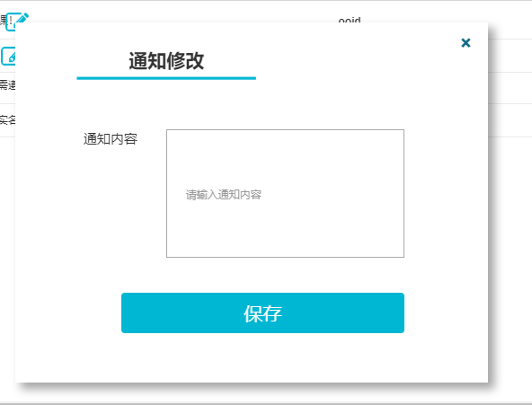

管理员-操作日志

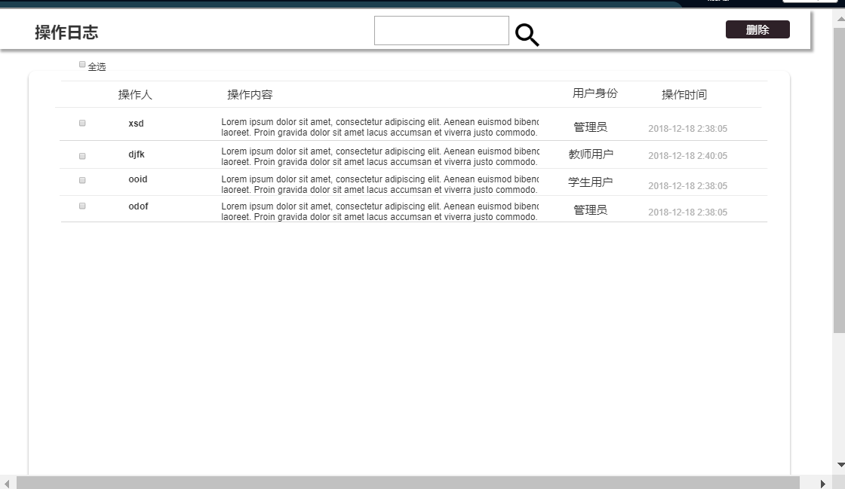

管理员-友情链接

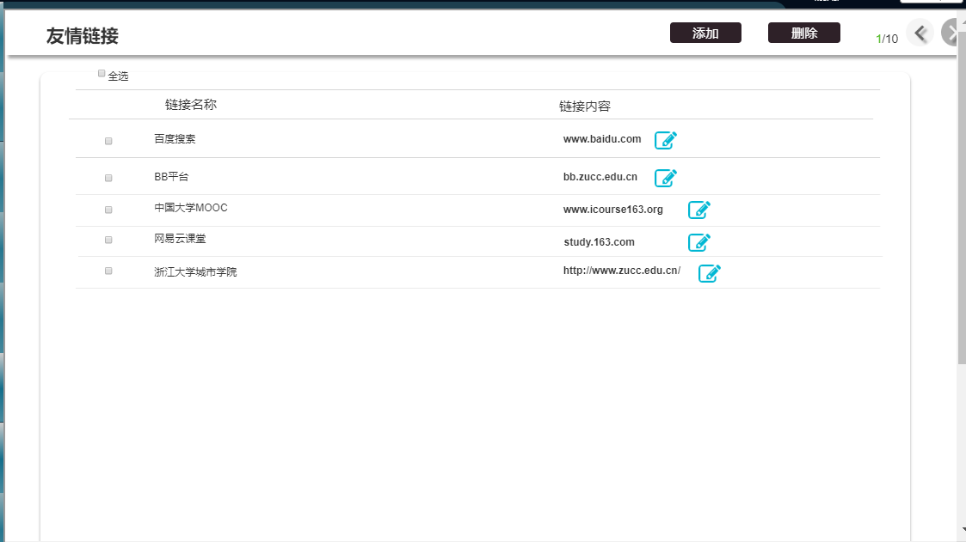

管理员-意见反馈

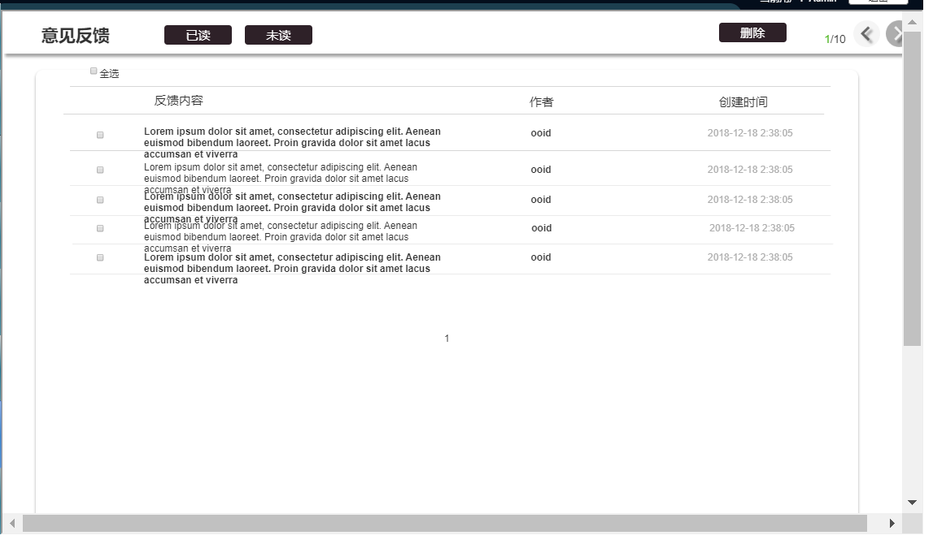

管理员-课程管理-具体课程

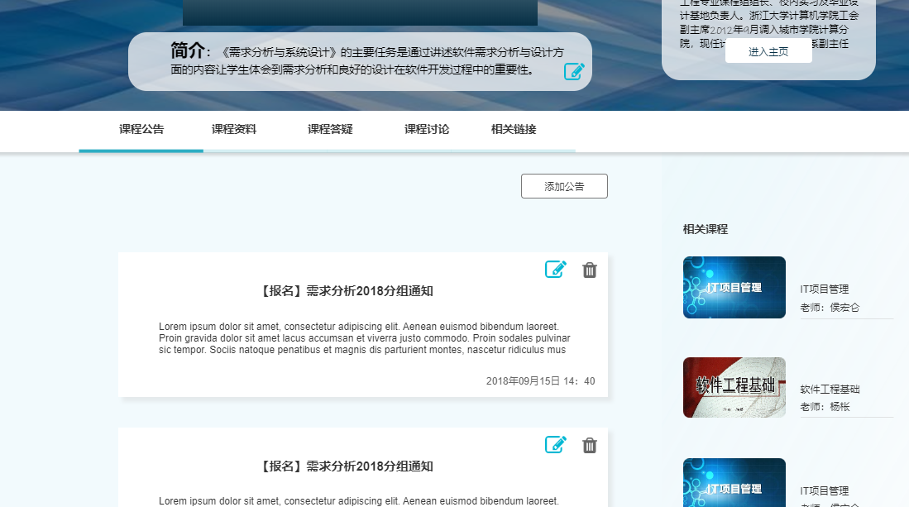

教师需求界面原型（APP）

首页

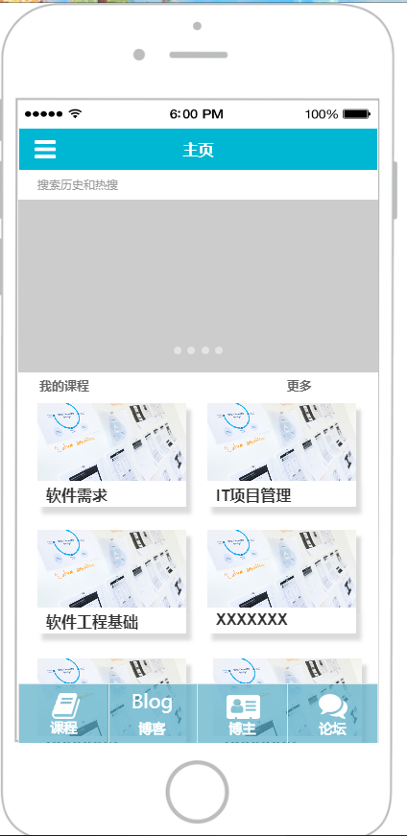

博客

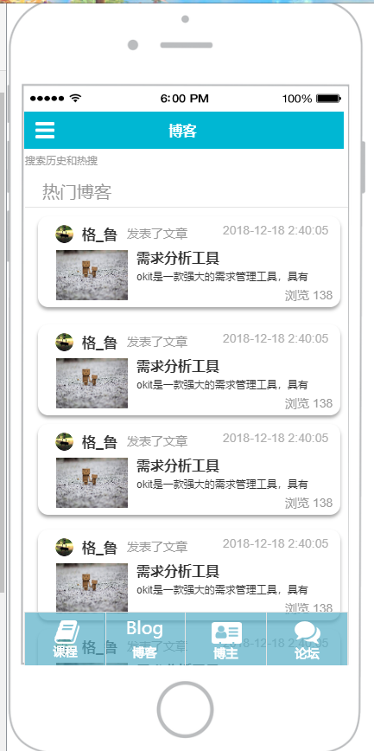

博客文章

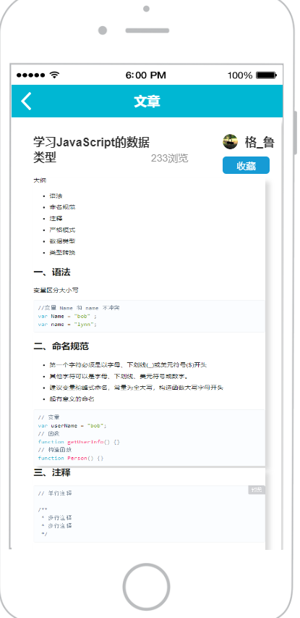

课程

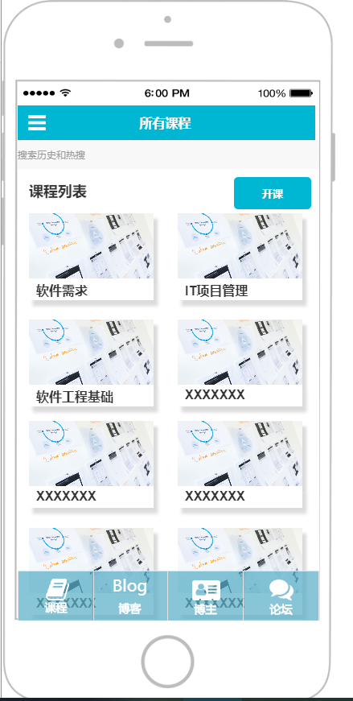

开课

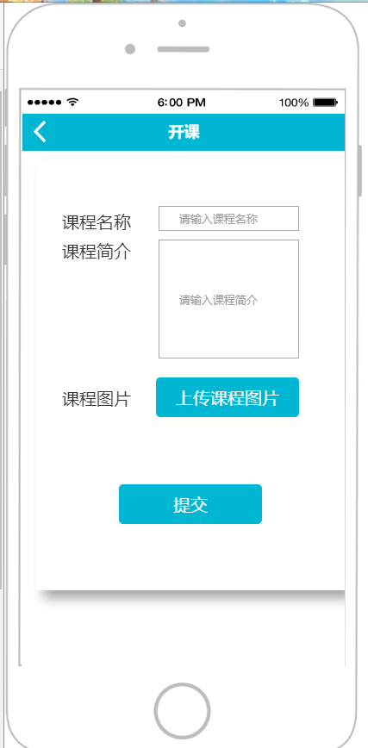

单一课程界面

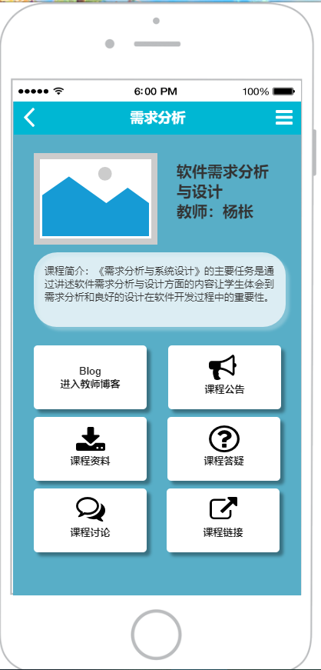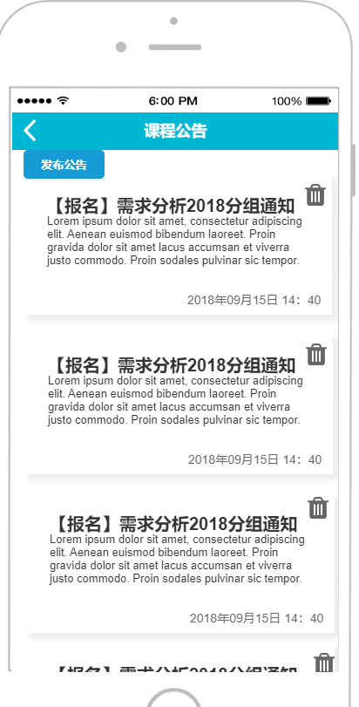

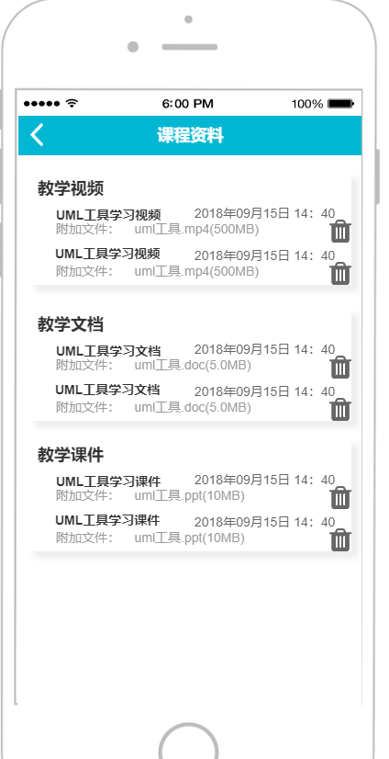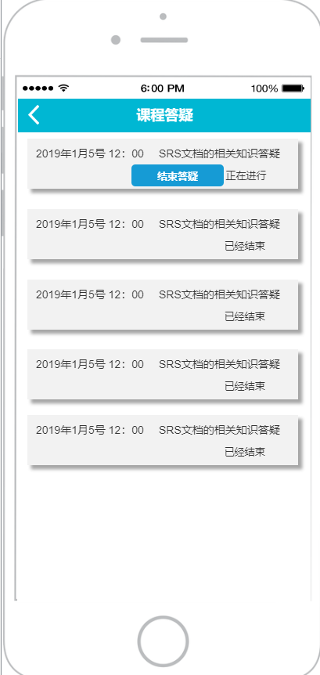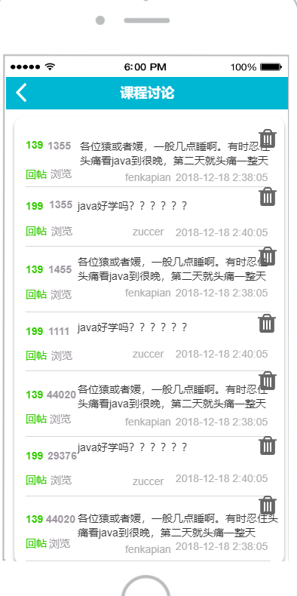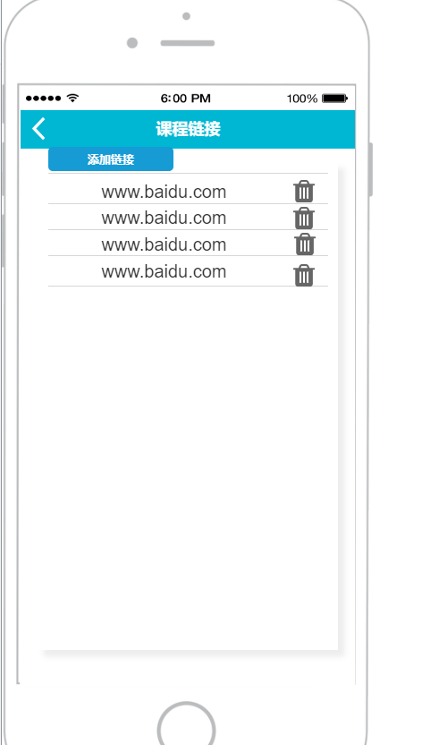

论坛

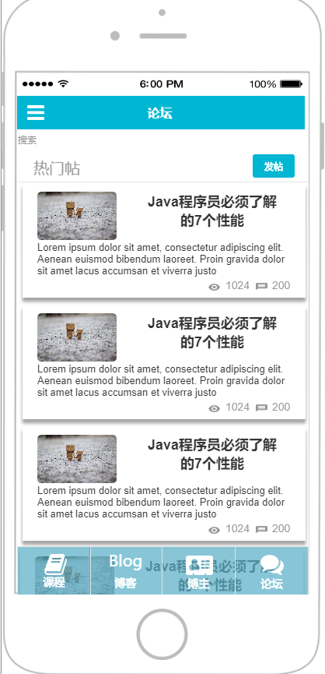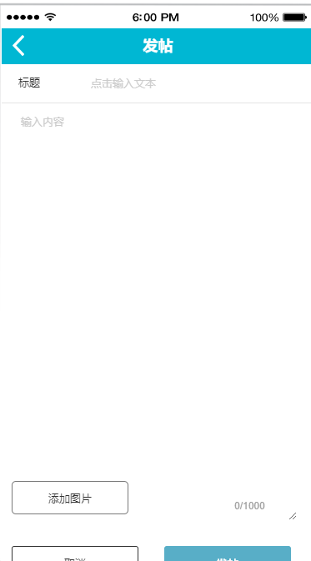

单个讨论

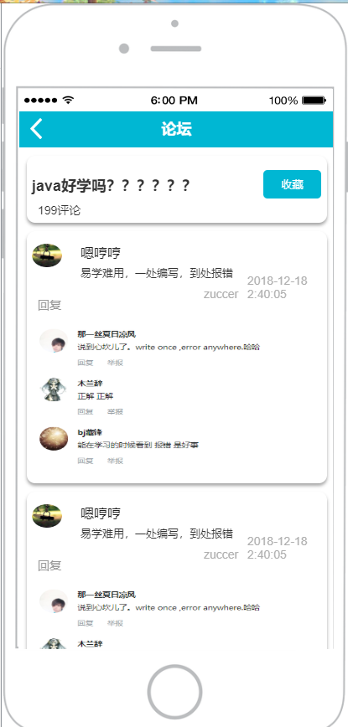

博主页面

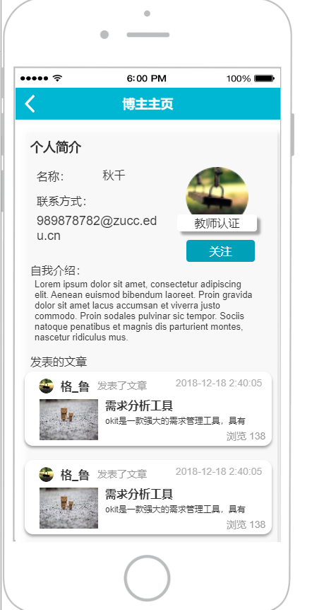

博主

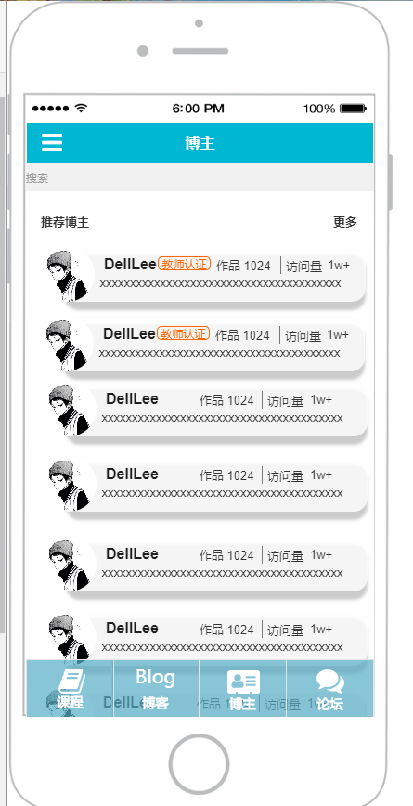

个人中心

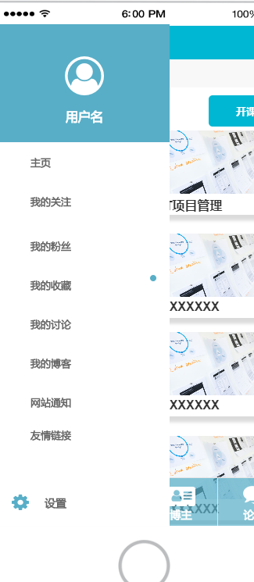

我的关注

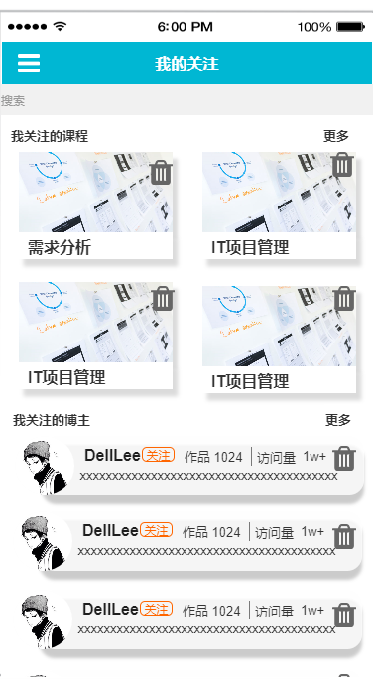

我的粉丝

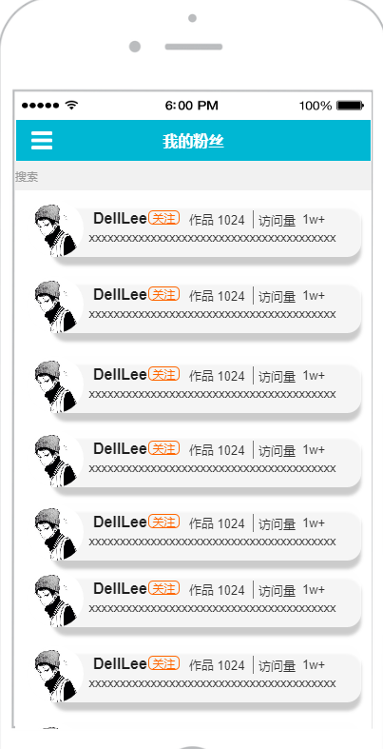

我的收藏

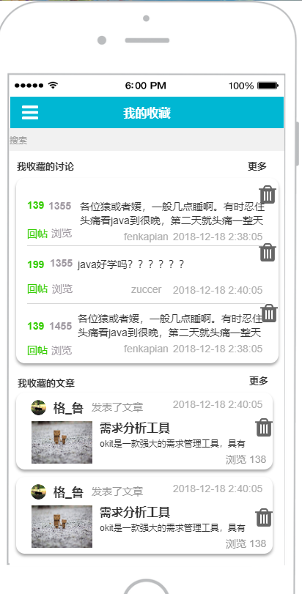

我的讨论

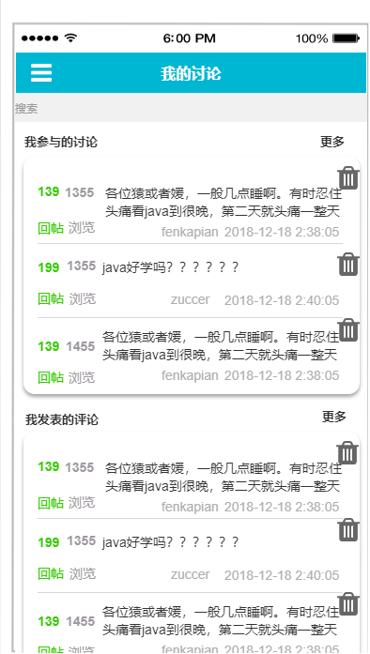

我的博客

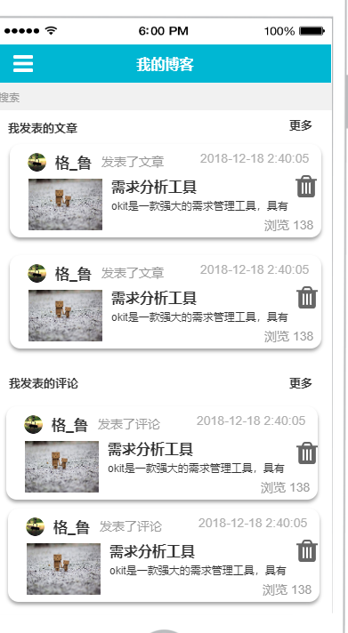

网站通知

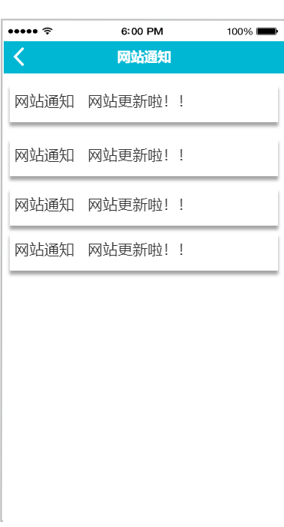

友情链接

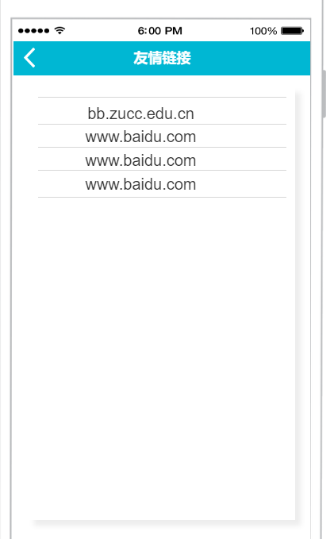

个人资料设置

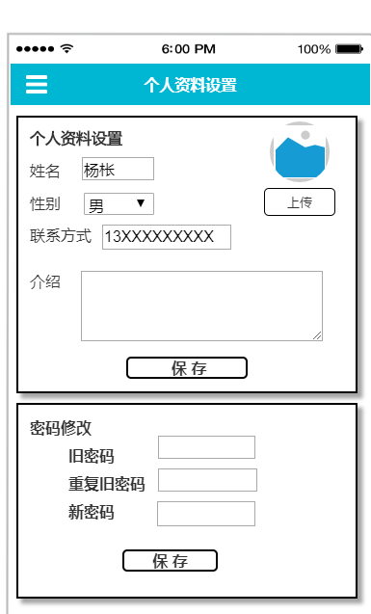

学生需求界面原型（APP）

首页

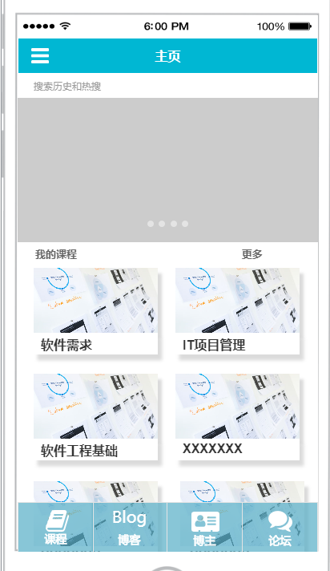

课程

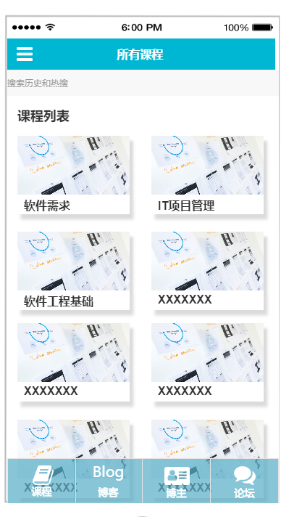

博客

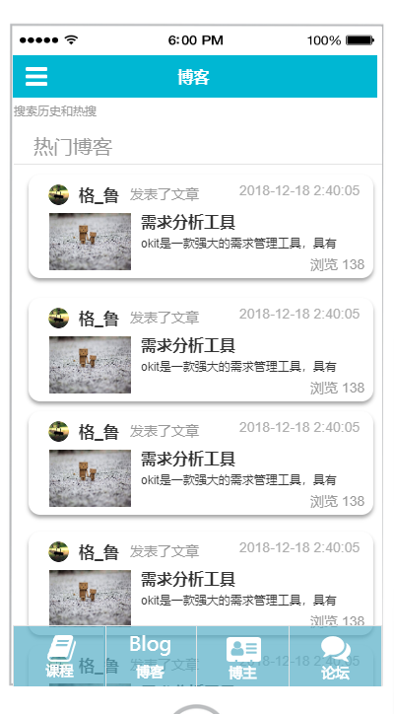

论坛

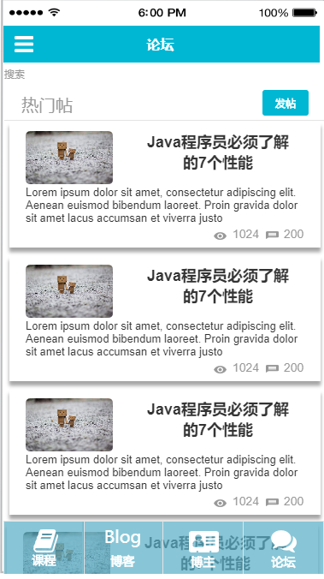

博主

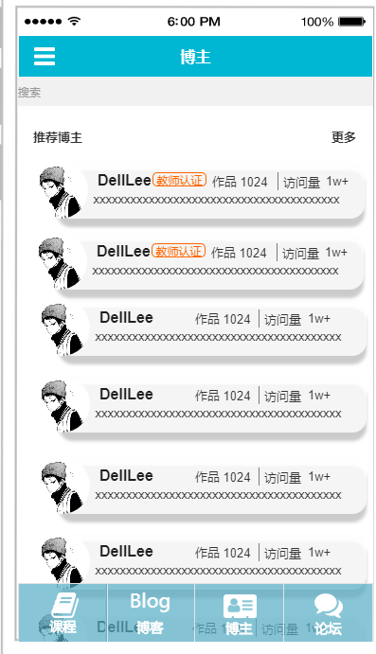

个人中心

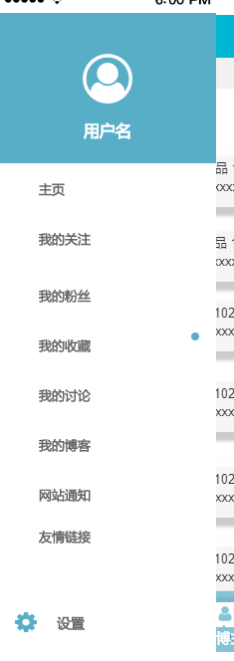

对话框图-通用

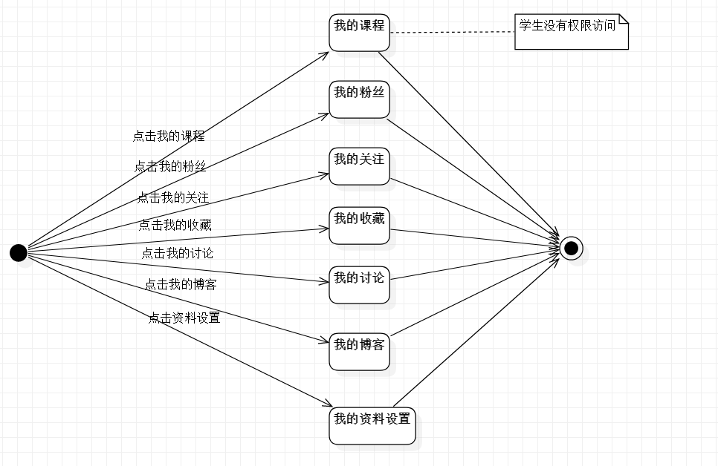

图表 39 个人中心dm

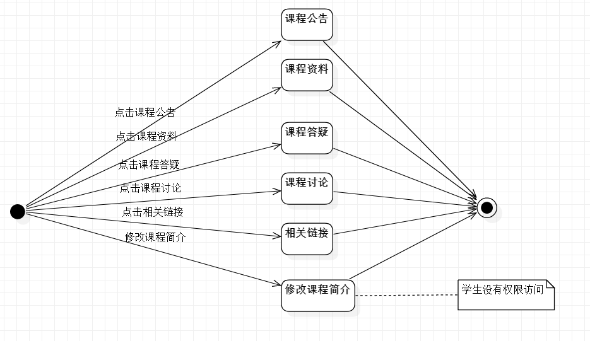

图表 40 课程dm

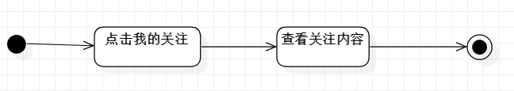

图表 41 查看我的关注dm

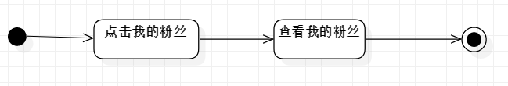

图表 42查看我的粉丝dm

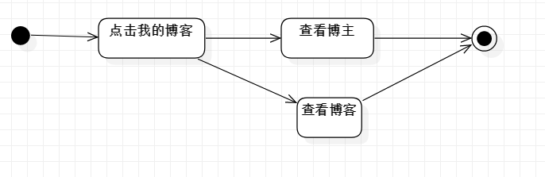

图表 43 查看博客dm

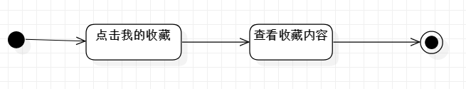

图表 44 我的收藏dm

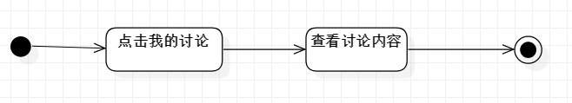

图表 45 我的讨论dm

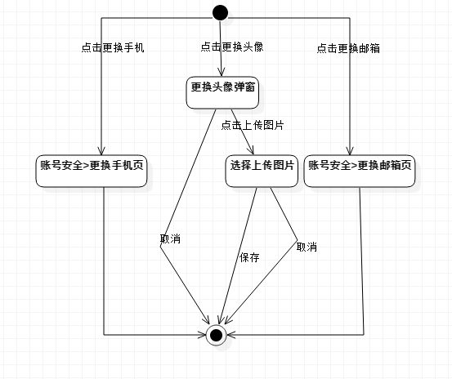

图表 46 修改个人资料dm

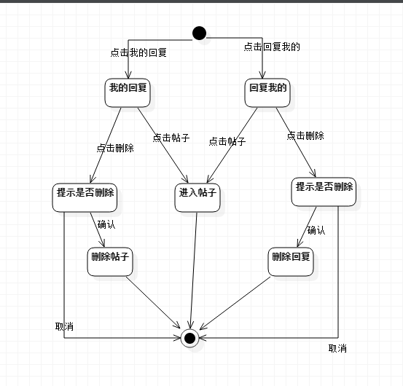

图表 47删除帖子/回复dm

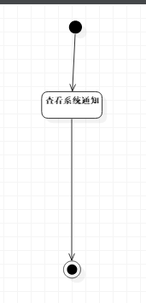

图表 48查看网站通知dm

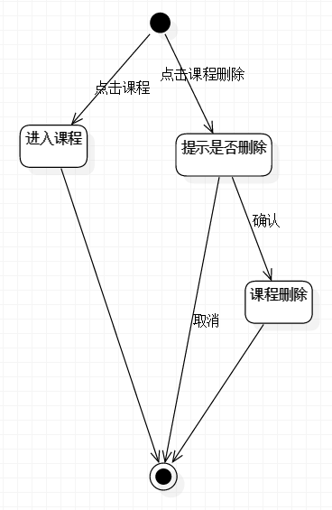

图表 49 删除课程

功能需求

教师功能需求

教师顶层用例

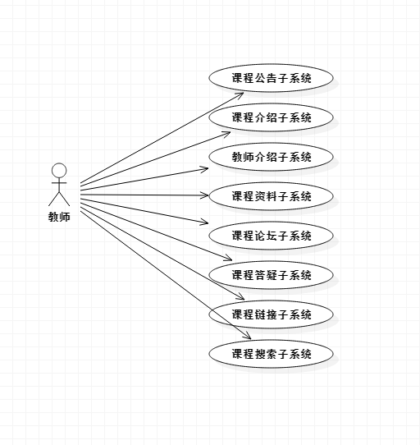

图表 50 教师顶层用例

教师-课程公告子系统

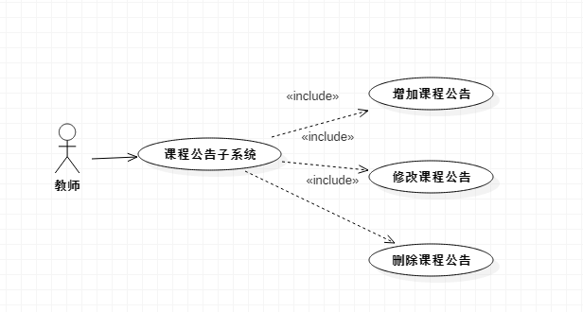

图表 51 公告子系统用例

|  |  |  |  |
| --- | --- | --- | --- |
| 上传课程资料ID和名称： | UC-1：添加课程公告 | | |
| 创建人： | 陈婧唯 | 创建日期： | 2018/12/31 |
| 主要操作者： | 教师 | 次要操作者： | 课程公告管理系统 |
| 描述： | 教师从内网或者外网访问公告管理系统，对新的课程公告进行添加 | | |
| 触发器： | 教师表示要添加课程公告 | | |
| 前置条件： | PRE-1：教师登录到教师管理系统  PRE-2：教师进入公告发布界面 | | |
| 后置条件： | POST-1：课程中心公告一栏有新的课程公告加入  POST-2：更新了教师界面中课程公告的信息 | | |
| 一般性流程： | 1.0添加公告   1. 在教师界面中，教师选择发布公告 2. 教师在发布公告界面中，填写公告的标题 3. 教师在发布公告界面中，填写公告的内容 4. 对公告的标题内容进行字体大小及类型的修改 5. 设置公告的发布时间及发布人 6. 添加公告成功 | | |
| 选择性流程： | 1.0 置顶操作   1. 在发布公告的同时可以选择公告在公告发布时置顶 | | |
| 异常： | 1.0 E1添加的公告标题在原有的公告中已经存在  1.系统告知教师此公告在原有公告中已经存在  2a.如果教师重新更改公告标题，系统重新开始用例  2b.否则教师无法发出此公告  1.0 E2 公告内容或者公告标题为空  1.系统告知教师添加新的公告内容或公告标题为空  2a.如果教师重新填写公告标题或者公告内容，系统重新开始用例  2b.否则教师无法发出此公告 | | |
| 优先级： | 高 | | |
| 使用频率： | 平均每2天使用一次。本用例的试用高峰期在当时时间的上午10：00和下午3:00 | | |
| 业务规则： |  | | |
| 其他信息： | 1. 教师在确认公告发布之前，可以在任何时间取消公告发布流程。 2. 教师可以查看所有的公告信息 | | |
| 假设： |  | | |

表格 6 添加课程公告用例描述

|  |  |  |  |
| --- | --- | --- | --- |
| ID和名称： | UC-2：修改课程公告 | | |
| 创建人： | 陈婧唯 | 创建日期： | 2018/12/31 |
| 主要操作者： | 教师 | 次要操作者： | 课程公告管理系统 |
| 描述： | 教师从内网或者外网访问公告管理系统，对原有的课程公告进行更改 | | |
| 触发器： | 教师表示要更改课程公告 | | |
| 前置条件： | PRE-1：教师登录到教师管理系统  PRE-2：教师进入公告更改界面 | | |
| 后置条件： | POST-1：课程中心公告一栏有原有的公告进行了修改  POST-2：更新了教师界面中课程公告的信息 | | |
| 一般性流程： | 1.0更改公告   1. 在教师界面中选择公告编辑，进入编辑公告界面 2. 寻找原有的公告，选择修改按钮 3. 修改公告，并确认 4. 修改公告成功 | | |
| 选择性流程： | 1.0 置顶公告  1.在发布公告之后可以在公告编辑页面选择公告置顶  2.0 取消置顶公告  1.在发布公告之后可以在公告编辑页面选择公告取消置顶 | | |
| 异常： | 1.0 E1 修改公告内容或者公告标题为空  1.系统告知教师修改新的公告内容或公告标题为空  2a.如果教师重新填写公告标题或者公告内容，系统重新开始用例  2b.否则教师无法发出此公告 | | |
| 优先级： | 高 | | |
| 使用频率： | 平均每5天使用一次。本用例的试用高峰期在当时时间的上午10：00和下午3:00 | | |
| 业务规则： |  | | |
| 其他信息： | 1、教师在确认公告发布之前，可以在任何时间取消公告修改流程。  2、教师可以查看所有的公告信息 | | |
| 假设： |  | | |

表格 7 修改课程公告用例描述

|  |  |  |  |
| --- | --- | --- | --- |
| ID和名称： | UC-3：删除课程公告 | | |
| 创建人： | 陈婧唯 | 创建日期： | 2018/12/31 |
| 主要操作者： | 教师 | 次要操作者： | 课程公告管理系统 |
| 描述： | 教师从内网或者外网访问公告管理系统，对原有的课程公告进行删除 | | |
| 触发器： | 教师表示要删除课程公告 | | |
| 前置条件： | PRE-1：教师登录到教师管理系统  PRE-2：教师进入公告更改界面 | | |
| 后置条件： | POST-1：课程中心公告一栏有原有的公告进行了修改  POST-2：更新了教师界面中课程公告的信息 | | |
| 一般性流程： | 1.0删除公告  1.在教师界面中选择公告编辑，进入编辑公告界面  2.寻找原有的公告，选择删除按钮  3.删除公告，并确认  4.删除公告成功 | | |
| 选择性流程： |  | | |
| 异常： |  | | |
| 优先级： | 高 | | |
| 使用频率： | 平均每一个星期使用一次。本用例的试用高峰期在当时时间的上午10：00和下午3:00 | | |
| 业务规则： |  | | |
| 其他信息： | 1、教师在确认删除公告之前，可以在任何时间取消公告删除流程。  2、教师可以查看所有的公告信息 | | |
| 假设： |  | | |

表格 8 删除课程公告用例描述

教师-课程介绍子系统

图表 52 课程介绍用例

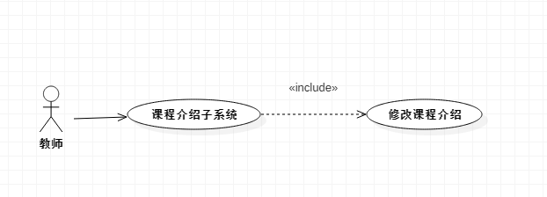

|  |  |  |  |
| --- | --- | --- | --- |
| ID和名称： | UC-4：修改课程介绍 | | |
| 创建人： | 陈婧唯 | 创建日期： | 2018/12/31 |
| 主要操作者： | 教师 | 次要操作者： | 课程介绍管理系统 |
| 描述： | 教师从内网或者外网访问公告管理系统，对原有的课程介绍进行修改 | | |
| 触发器： | 教师表示要更改课程介绍 | | |
| 前置条件： | PRE-1：教师登录到教师管理系统  PRE-2：教师进入教师主界面 | | |
| 后置条件： | POST-1：教师主界面对原有的课程介绍一栏进行了修改  POST-2：更新了教师主界面中课程介绍的信息 | | |
| 一般性流程： | 1.0更新课程介绍  1.在教师界面中的课程介绍一栏，选择课程介绍修改的按钮  2.在对话框中，对原有的课程介绍进行修改  3.修改介绍并确认  4.完成课程介绍修改 | | |
| 选择性流程： |  | | |
| 异常： | 1.0 E1修改课程介绍内容为空  1.系统告知教师修改新的课程介绍内容为空  2a.如果教师重新填写课程介绍内容，系统重新开始用例  2b.否则教师无法发出更改课程内容介绍 | | |
| 优先级： | 高 | | |
| 使用频率： | 平均每一个学期使用一次。本用例无试用高峰期 | | |
| 业务规则： |  | | |
| 其他信息： | 1、教师在确认更改课程介绍内容之前，可以在任何时间取消更改课程介绍内容流程。  2、教师可以查看课程介绍内容 | | |
| 假设： |  | | |

表格 9修改课程介绍

教师-教师介绍子系统

图表 53 教师介绍用例

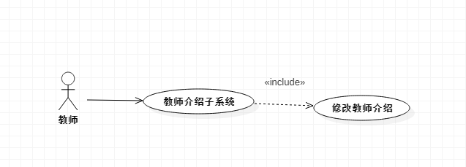

|  |  |  |  |
| --- | --- | --- | --- |
| ID和名称： | UC-5：修改教师介绍 | | |
| 创建人： | 陈婧唯 | 创建日期： | 2018/12/31 |
| 主要操作者： | 教师 | 次要操作者： | 教师介绍管理系统 |
| 描述： | 教师进入个人中心申请开课模块对教师介绍进行统一修改 | | |
| 触发器： | 教师表示要更改教师介绍 | | |
| 前置条件： | PRE-1：教师登录到教师管理系统  PRE-2：教师进入个人中心主界面 | | |
| 后置条件： | POST-1：教师主界面对原有的教师介绍一栏进行了修改  POST-2：更新了教师主界面中教师介绍的信息 | | |
| 一般性流程： | 1.0更新教师介绍  1.在教师界面中的教师介绍一栏，选择教师介绍修改的按钮  2.在对话框中，对原有的教师介绍进行修改  3.修改介绍并确认  4.完成教师介绍修改 | | |
| 选择性流程： |  | | |
| 异常： | 1.0 E1修改教师介绍内容为空  1.系统告知教师修改新的教师介绍内容为空  2a.如果教师重新填写教师介绍内容，系统重新开始用例  2b.否则教师无法发出更改教师内容介绍 | | |
| 优先级： | 高 | | |
| 使用频率： | 平均每一个学期使用一次。本用例无试用高峰期 | | |
| 业务规则： |  | | |
| 其他信息： | 1、教师在确认更改教师介绍内容之前，可以在任何时间取消更改教师介绍内容流程。  2、教师可以查看教师介绍内容 | | |
| 假设： |  | | |

表格 10 修改教师介绍用例描述

教师-课程资料子系统

图表 54 教师课程资料用例

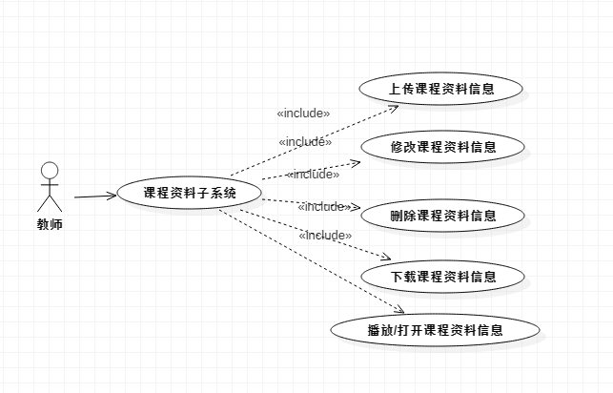

|  |  |  |  |
| --- | --- | --- | --- |
| ID和名称： | UC-6：上传课程资料信息 | | |
| 创建人： | 陈婧唯 | 创建日期： | 2018/12/31 |
| 主要操作者： | 教师 | 次要操作者： | 课程资料管理系统 |
| 描述： | 教师从内网或者外网访问教师课程资料系统，对新的课程资料进行添加 | | |
| 触发器： | 教师表示要添加课程资料 | | |
| 前置条件： | PRE-1：教师登录到教师管理系统  PRE-2：教师进入教师主界面  PRE-3：教师选择课程资料板块中的添加，进行课程资料添加 | | |
| 后置条件： | POST-1：教师主界面有新的课程资料增加  POST-2：更新了教师主界面中课程资料绍的信息 | | |
| 一般性流程： | 1.0添加课程资料  1.在教师界面中的课程资料一栏，选择课程资料上传的按钮  2.在弹窗中，对需要上传的文件类型进行选择  3.在弹窗中，输入上传文件的标题  4.在弹窗中，输入上传文件的内容进行描述  5.在电脑中浏览你的附件，并添加  6.确认添加课程资料 | | |
| 选择性流程： | 1.0 选择上传文件类型  1.可以在选择上传文件类型中选择：视频、ppt和文档三种类型文件 | | |
| 异常： | 1.0 E1上传课程资料的标题为空  1.系统告知教师添加新的课程资料标题为空  2a.如果教师重新填写新的课程资料标题，系统重新开始用例  2b.否则教师无法添加新的课程资料  1.0 E2添加的课程资料的标题在原有的课程资料的标题中已经存在  1.系统告知教师此课程资料的标题在原有课程资料的标题中已经存在  2a.如果教师重新更改新的课程资料标题，系统重新开始用例  2b.否则教师无法上传此课程资料  2.0 E3 上传文件的内容描述为空  1.系统告知教师添加新的课程资料内容为空  2a.如果教师重新填写新的课程资料内容标题，系统重新开始用例  2b.否则教师无法添加新的课程资料  3.0 E4 上传的新的课程资料附件为空  1.系统告知教师添加的新的课程资料附件为空  2a.如果教师重新添加新的课程资料附件，系统重新开始用例  2b.否则教师无法添加新的课程资料 | | |
| 优先级： | 高 | | |
| 使用频率： | 平均每一个天使用多次。本用例的试用高峰期在当时时间的上午10：00、下午4:00和晚上9:00 | | |
| 业务规则： |  | | |
| 其他信息： | 1、教师在确认添加新的课程资料之前，可以在任何时间取消添加新的课程资料流程。  2、教师可以查看所有课程资料内容 | | |
| 假设： |  | | |

表格 11 教师课程资料用例描述

|  |  |  |  |
| --- | --- | --- | --- |
| ID和名称： | UC-7：修改课程资料信息 | | |
| 创建人： | 陈婧唯 | 创建日期： | 2018/12/31 |
| 主要操作者： | 教师 | 次要操作者： | 课程资料管理系统 |
| 描述： | 教师从内网或者外网访问教师课程资料系统，对原有的课程资料进行修改 | | |
| 触发器： | 教师表示要修改原有的课程资料 | | |
| 前置条件： | PRE-1：教师登录到教师管理系统  PRE-2：教师进入教师主界面  PRE-3：教师选择课程资料板块中的更多，进行课程资料修改 | | |
| 后置条件： | POST-1：教师主界面对原有的课程资料进行修改  POST-2：更新了教师主界面中课程资料绍的信息 | | |
| 一般性流程： | 1.0修改课程资料  1.在教师界面中的课程资料一栏，选择课程资料”更多”按钮,进入具体管理界面  2.在课程资料板块，选择“1513179695(1)”按钮  3.在弹窗中，输入需要修改的课程资料的标题  4.在弹窗中，输入需要修改的课程资料的内容  5.确认修改课程资料 | | |
| 选择性流程： | 1.0 选择修改文件类型  1.可以在选择修改文件类型中选择：视频、ppt和文档三种类型文件 | | |
| 异常： | 1.0 E1修改课程资料的标题为空  1.系统告知教师添加新的课程资料标题为空  2a.如果教师重新填写新的课程资料标题，系统重新开始用例  2b.否则教师无法修改原有的的课程资料  2.0 E2 修改课程资料的内容描述为空  1.系统告知教师添加新的课程资料内容为空  2a.如果教师重新填写新的课程资料内容标题，系统重新开始用例  2b.否则教师无法修改原有的课程资料 | | |
| 优先级： | 高 | | |
| 使用频率： | 平均每三个天使用一次。本用例的试用高峰期在当时时间的上午10：30、下午4:30和晚上9:30 | | |
| 业务规则： |  | | |
| 其他信息： | 1、教师在确认修改原有的课程资料之前，可以在任何时间取消修改原有的课程资料流程。  2、教师可以查看所有课程资料内容 | | |
| 假设： |  | | |

表格 12修改课程资料用例描述

|  |  |  |  |
| --- | --- | --- | --- |
| ID和名称： | UC-8：删除课程资料信息 | | |
| 创建人： | 陈婧唯 | 创建日期： | 2018/12/31 |
| 主要操作者： | 教师 | 次要操作者： | 课程资料管理系统 |
| 描述： | 教师从内网或者外网访问教师课程资料系统，对原有的课程资料进行删除 | | |
| 触发器： | 教师表示要删除原有的课程资料 | | |
| 前置条件： | PRE-1：教师登录到教师管理系统  PRE-2：教师进入教师主界面  PRE-3：教师选择课程资料板块中的更多，进行课程资料删除 | | |
| 后置条件： | POST-1：教师主界面对原有的课程资料进行修改  POST-2：更新了教师主界面中课程资料绍的信息 | | |
| 一般性流程： | 1.0删除课程资料  1.在教师界面中的课程资料一栏，选择课程资料”更多”按钮,进入具体管理界面  2.在找到课程资料板块，对需要删除的课程资料，选择“1513179964(1)”按钮  3.确认删除课程资料 | | |
| 选择性流程： | 1.0 选择删除文件类型  1.可以在选择删除文件类型中选择：视频、ppt和文档三种类型文件 | | |
| 异常： |  | | |
| 优先级： | 高 | | |
| 使用频率： | 平均每两到三个星期使用一次。本用例无试用高峰期。 | | |
| 业务规则： |  | | |
| 其他信息： | 1、教师在确认删除原有的课程资料之前，可以在任何时间取消删除原有的课程资料流程。  2、教师可以查看所有课程资料内容 | | |
| 假设： |  | | |

表格 13 删除课程资料信息用例描述

|  |  |  |  |
| --- | --- | --- | --- |
| ID和名称： | UC-9：下载课程资料信息 | | |
| 创建人： | 陈婧唯 | 创建日期： | 2018/12/31 |
| 主要操作者： | 教师 | 次要操作者： | 课程资料管理系统 |
| 描述： | 教师从内网或者外网访问教师课程资料系统，对原有的课程资料进行下载 | | |
| 触发器： | 教师表示要下载原有的课程资料 | | |
| 前置条件： | PRE-1：教师登录到教师管理系统  PRE-2：教师进入教师主界面  PRE-3：教师选择课程资料板块中的更多，进行课程资料下载 | | |
| 后置条件： | POST-1：教师成功下载原有的课程资料并能打开 | | |
| 一般性流程： | 1.0下载课程资料  1.在教师界面中的课程资料一栏，选择课程资料”更多”按钮,进入具体管理界面  2.在课程资料板块，选择“1513180205(1)”按钮  3.在弹窗中，选择需要下载的路径  4.确认下载课程资料 | | |
| 选择性流程： | 1.0 选择下载文件类型  1.可以在选择下载文件类型中选择：视频、ppt和文档三种类型文件 | | |
| 异常： | 1.0 E1下载的路径为空  1.系统告知教师下载原有的的课程资料路径为空  2a.如果教师重新填写新的课程资料下载路径，系统重新开始用例  2b.否则教师无法下载原有的课程资料  2.0 E2 下载的路径不正确  1.系统告知教师下载原有的的课程资料路径不正确  2a.如果教师重新填写新的课程资料下载路径，系统重新开始用例  2b.否则教师无法下载原有的课程资料 | | |
| 优先级： | 高 | | |
| 使用频率： | 平均每一个天使用一次。本用例的试用高峰期在当时时间的上午11：00和下午5:00 | | |
| 业务规则： |  | | |
| 其他信息： | 1、教师在确认下载原有的课程资料之前，可以在任何时间取消下载原有的课程资料流程。  2、教师可以查看所有课程资料内容 | | |
| 假设： |  | | |

表格 14 下载课程资料信息用例描述

|  |  |  |  |
| --- | --- | --- | --- |
| ID和名称： | UC-10：播放/打开课程资料信息 | | |
| 创建人： | 陈婧唯 | 创建日期： | 2018/12/31 |
| 主要操作者： | 教师 | 次要操作者： | 课程资料管理系统 |
| 描述： | 教师从内网或者外网访问教师课程资料系统，对原有的课程资料进行播放/打开 | | |
| 触发器： | 教师表示要播放/打开原有的课程资料 | | |
| 前置条件： | PRE-1：教师登录到教师管理系统  PRE-2：教师进入教师主界面  PRE-3：教师选择课程资料板块中的更多，进行课程资料播放/打开 | | |
| 后置条件： | POST-1：教师成功播放/打开原有的课程资料 | | |
| 一般性流程： | 1.0播放/打开课程资料  1.在教师界面中的课程资料一栏，选择课程资料”更多”按钮,进入具体管理界面  2.在课程资料板块，选择“1513180782(1)”按钮  3.确认播放课程资料 | | |
| 选择性流程： | 1.0 选择播放/打开文件类型  1.可以在选择播放/打开文件类型中选择：视频、ppt和文档三中类型文件 | | |
| 异常： | 1.0 E1无法成功直接播放/打开原有的课程资料  1.系统告知教师无法播放/打开原有的的课程资料  2.建议教师重新播放/打开原有的课程资料，系统重新开始用例  3a.如果成功，则播放/打开原有的课程资料  3b.否则建议教师下载原有的课程资料后，再播放/打开课程资料 | | |
| 优先级： | 高 | | |
| 使用频率： | 平均每一个礼拜使用一次。本用例的试用高峰期在当时时间的上午10:00和下午3:00 | | |
| 业务规则： |  | | |
| 其他信息： | 1、教师在确认播放/打开原有的课程资料之前，可以在任何时间取消播放/打开原有的课程资料流程。  2、教师可以查看所有课程资料内容 | | |
| 假设： |  | | |

表格 15播放课程资料用例描述

教师-课程答疑子系统

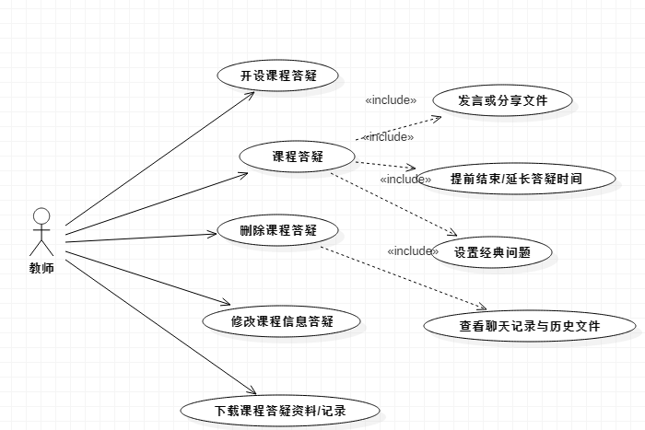

图表 55 课程答疑用例

|  |  |  |  |
| --- | --- | --- | --- |
| ID和名称： | UC-11：开设课程答疑 | | |
| 创建人： | 陈婧唯 | 创建日期： | 2018/12/31 |
| 主要操作者： | 教师 | 次要操作者： | 课程答疑管理系统 |
| 描述： | 教师从内网或者外网访问教师课程答疑管理系统，开设新的课程答疑 | | |
| 触发器： | 教师表示要开设新的课程答疑 | | |
| 前置条件： | PRE-1：教师登录到教师管理系统  PRE-2：教师进入教师主界面  PRE-3：教师选择课程资料板块中的“进入答疑区”  PRE-4：选择“开设答疑”开设新的课程答疑 | | |
| 后置条件： | POST-1：教师成功开设新的课程答疑 | | |
| 一般性流程： | 1.0开设新的课程答疑  1.在教师界面中的课程答疑一栏，选择”进入答疑区”按钮,进入具体管理界面  2.在课程答疑板块，选择“开设答疑”按钮  3.在弹窗中，输入答疑标题  4.在弹窗中，选择“开始时间”和“结束时间”  5.成功开设新的课程答疑 | | |
| 选择性流程： | 1.0 选择直接开始课程答疑  1.可以在不选择“开始时间”和“结束时间”，直接勾选“直接开始”答疑 | | |
| 异常： | 1.0 E1添加的答疑标题在原有的答疑标题中已经存在  1.系统告知教师此答疑标题在原有答疑标题中已经存在  2a.如果教师重新更改答疑标题，系统重新开始用例  2b.否则教师无法发出此答疑  1.0 E2 添加的答疑标题为空  1.系统告知教师添加新的答疑标题为空  2a.如果教师重新填写答疑标题，系统重新开始用例  2b.否则教师无法发出此答疑  1.0 E3 添加的答疑时间没有选择或没有勾选直接开始答疑  1.系统告知教师填写添加的新的答疑的开始与结束时间或者勾选直接开始答疑  2a.如果教师重新填写答疑时间或者勾选直接开始答疑，系统重新开始用例  2b.否则教师无法发出此答疑 | | |
| 优先级： | 高 | | |
| 使用频率： | 平均每一个礼拜使用一次。本用例的试用高峰期在当时时间的下午8:00 | | |
| 业务规则： |  | | |
| 其他信息： | 1、教师在确认开设新的课程答疑之前，可以在任何时间取消课设新的课程答疑流程。  2、教师可以查看所有课程答疑资料与内容 | | |
| 假设： |  | | |

表格 16开设课程答疑用例描述

|  |  |  |  |
| --- | --- | --- | --- |
| ID和名称： | UC-12：删除课程答疑相关信息 | | |
| 创建人： | 陈婧唯 | 创建日期： | 2018/12/31 |
| 主要操作者： | 教师 | 次要操作者： | 课程答疑管理系统 |
| 描述： | 教师从内网或者外网访问教师课程答疑管理系统，对原有的课程答疑进行删除 | | |
| 触发器： | 教师表示要删除原有的课程答疑 | | |
| 前置条件： | PRE-1：教师登录到教师管理系统  PRE-2：教师进入教师主界面  PRE-3：教师选择课程资料板块中的“进入答疑区”  PRE-4：对选择中的课程答疑进行删除 | | |
| 后置条件： | POST-1：教师主界面对原有的课程答疑进行修改  POST-2：更新了教师主界面中课程答疑的信息 | | |
| 一般性流程： | 1.0删除课程资料  1.在教师界面中的课程答疑一栏，选择课程答疑”进入答疑区”按钮,进入具体管理界面  2.在找到课程答疑板块，对需要删除的课程答疑，选择“1513179964(1)”按钮  3.确认删除课程答疑 | | |
| 选择性流程： |  | | |
| 异常： |  | | |
| 优先级： | 高 | | |
| 使用频率： | 平均每两到三个星期使用一次。本用例无试用高峰期。 | | |
| 业务规则： |  | | |
| 其他信息： | 1、教师在确认删除原有的课程答疑之前，可以在任何时间取消删除原有的课程答疑流程。  2、教师可以查看所有课程答疑内容 | | |
| 假设： |  | | |

表格 17删除课程答疑用例描述

|  |  |  |  |
| --- | --- | --- | --- |
| ID和名称： | UC-13：修改课程答疑信息 | | |
| 创建人： | 陈婧唯 | 创建日期： | 2018/12/31 |
| 主要操作者： | 教师 | 次要操作者： | 课程答疑管理系统 |
| 描述： | 教师从内网或者外网访问教师课程答疑管理系统，对原有的课程答疑进行修改 | | |
| 触发器： | 教师表示要修改原有的答疑信息 | | |
| 前置条件： | PRE-1：教师登录到教师管理系统  PRE-2：教师进入教师主界面  PRE-3：教师选择课程资料板块中的“进入答疑区”  PRE-4：对选择中的课程答疑进行修改 | | |
| 后置条件： | POST-1：教师主界面对原有的课程答疑进行修改  POST-2：更新了教师主界面中课程答疑的信息 | | |
| 一般性流程： | 1.0修改课程资料  1.在教师界面中的课程答疑一栏，选择课程答疑”进入答疑区”按钮,进入具体管理界面  2.在课程答疑板块，对需要进行修改的选择“1513179695(1)”按钮  3.在弹窗中，输入需要修改的课程答疑的主题  4.在弹窗中，输入需要修改的课程答疑的老师  5.确认修改课程答疑 | | |
| 选择性流程： |  | | |
| 异常： | 1.0 E1修改课程答疑的主题为空  1.系统告知教师添加新的课程资料主题为空  2a.如果教师重新填写新的课程答疑主题，系统重新开始用例  2b.否则教师无法修改原有的课程答疑信息  2.0 E2 修改课程答疑的教师为空  1.系统告知教师添加新的课程答疑的教师为空  2a.如果教师重新填写新的课程答疑的老师，系统重新开始用例  2b.否则教师无法修改原有的课程答疑信息 | | |
| 优先级： | 高 | | |
| 使用频率： | 平均每一个礼拜使用一次。本用例无试用高峰期。 | | |
| 业务规则： |  | | |
| 其他信息： | 1、教师在确认修改原有的课程答疑之前，可以在任何时间取消修改原有的课程答疑流程。  2、教师可以查看所有课程答疑内容 | | |
| 假设： |  | | |

表格 18修改答疑信息用例描述

|  |  |  |  |
| --- | --- | --- | --- |
| ID和名称： | UC-14：下载课程答疑资料/记录 | | |
| 创建人： | 陈婧唯 | 创建日期： | 2018/12/31 |
| 主要操作者： | 教师 | 次要操作者： | 课程资料管理系统 |
| 描述： | 教师从内网或者外网访问教师课程答疑管理系统，对原有的课程答疑资料/记录进行下载 | | |
| 触发器： | 教师表示要下载原有的课程资料 | | |
| 前置条件： | PRE-1：教师登录到教师管理系统  PRE-2：教师进入教师主界面  PRE-3：教师选择课程资料板块中的更多，进行课程资料下载 | | |
| 后置条件： | POST-1：教师成功下载原有的课程资料并能打开 | | |
| 一般性流程： | 1.0下载课程答疑资料/记录  1.在教师界面中的课程答疑一栏，选择课程资料”进入答疑区”按钮,进入具体管理界面  2.在课程答疑板块，选择“1513180205(1)”按钮  3.在弹窗中，选择需要下载的路径  4.确认下载课程答疑资料/记录 | | |
| 选择性流程： |  | | |
| 异常： | 1.0 E1下载的路径为空  1.系统告知教师下载原有的的课程答疑资料/记录路径为空  2a.如果教师重新填写新的课程答疑资料/记录下载路径，系统重新开始用例  2b.否则教师无法下载课程答疑资料/记录  2.0 E2 下载的路径不正确  1.系统告知教师下载原有的的课程答疑资料/记录路径不正确  2a.如果教师重新填写新的课程答疑资料/记录下载路径，系统重新开始用例  2b.否则教师无法下载原有的课程答疑资料/记录 | | |
| 优先级： | 高 | | |
| 使用频率： | 平均每一个礼拜用一次。本用例的试用高峰期在当时时间的上午12：00。 | | |
| 业务规则： |  | | |
| 其他信息： | 1、教师在确认下载原有的课程答疑资料/记录之前，可以在任何时间取消下载原有的课程答疑资料/记录流程。  2、教师可以查看所有课程答疑资料/记录内容 | | |
| 假设： |  | | |

表格 19下载课程答疑用例描述

|  |  |  |  |
| --- | --- | --- | --- |
| ID和名称： | UC-15：课程答疑发言或分享文件 | | |
| 创建人： | 陈婧唯 | 创建日期： | 2018/12/31 |
| 主要操作者： | 教师 | 次要操作者： | 课程答疑管理系统 |
| 描述： | 教师从内网或者外网访问教师课程答疑管理系统，课程答疑发言或分享文件 | | |
| 触发器： | 教师表示要进行课程答疑，并且发言或分享文件 | | |
| 前置条件： | PRE-1：教师登录到教师管理系统  PRE-2：教师进入教师主界面  PRE-3：教师选择课程资料板块中的“进入答疑区”  PRE-4：选择“在线答疑”中正在进行的课程答疑进入 | | |
| 后置条件： | POST-1：教师成功回答在课程答疑中提出的问题 | | |
| 一般性流程： | 1.0课程答疑发言  1.在教师界面中的课程答疑一栏，选择”进入答疑区”按钮,进入具体管理界面  2.在课程答疑板块，选择“在线答疑”中正在进行的课程答疑进入  3.在对话框中输入对学生提出问题的解答，与听出问题的学生进行交流  4.成功解答提出相关问题的学生的疑惑  2.0课程答疑分享文件  1.在教师界面中的课程答疑一栏，选择”进入答疑区”按钮,进入具体管理界面  2.在课程答疑板块，选择“在线答疑”中正在进行的课程答疑进入  3.在对话框中添加想与讨论问题的同学分享的文件  4.成功分享有关文件 | | |
| 选择性流程： |  | | |
| 异常： | 1.0 E1在发言中涉及敏感词汇  1.系统自动屏蔽敏感词汇，并且不显示 | | |
| 优先级： | 高 | | |
| 使用频率： | 平均每一个礼拜使用一次。本用例的试用高峰期在当时时间的下午9:00 | | |
| 业务规则： |  | | |
| 其他信息： | 1、教师可以查看所有课程答疑记录与内容 | | |
| 假设： |  | | |

表格 20课程答疑发言用例描述

|  |  |  |  |
| --- | --- | --- | --- |
| ID和名称： | UC-16：课程答疑提前结束/延长答疑时间 | | |
| 创建人： | 陈婧唯 | 创建日期： | 2018/12/31 |
| 主要操作者： | 教师 | 次要操作者： | 课程答疑管理系统 |
| 描述： | 教师从内网或者外网访问教师课程答疑管理系统，课程答疑提前结束/延长答疑时间 | | |
| 触发器： | 教师表示要进行课程答疑，并且提前结束/延长答疑时间 | | |
| 前置条件： | PRE-1：教师登录到教师管理系统  PRE-2：教师进入教师主界面  PRE-3：教师选择课程资料板块中的“进入答疑区”  PRE-4：选择“在线答疑”中正在进行的课程答疑进入 | | |
| 后置条件： | POST-1：在答疑中，教师提前或延迟答疑时间 | | |
| 一般性流程： | 1.0课程答疑提前结束  1.在教师界面中的课程答疑一栏，选择”进入答疑区”按钮,进入具体管理界面  2.在课程答疑板块，选择“在线答疑”中正在进行的课程答疑进入  3.在对话框中输入对学生提出问题的解答，与提出问题的学生进行交流  4.在答疑原定时间没到时，输入提前答疑时间的结束时间并公告  5.成功提前答疑结束时间  2.0课程答疑延长时间  1.在教师界面中的课程答疑一栏，选择”进入答疑区”按钮,进入具体管理界面  2.在课程答疑板块，选择“在线答疑”中正在进行的课程答疑进入  3.在对话框中输入对学生提出问题的解答，与提出问题的学生进行交流  4.在答疑原定时间没到时，输入延长答疑时间的结束时间并公告  5.成功延长答疑结束时间 | | |
| 选择性流程： | 1.0 立即结束答疑  1.教师可以选择立即结束答疑 | | |
| 异常： | 1.0 E1输入的提前结束时间在原结束时间之后  1.系统告知教师输入的提前结束时间在原结束时间之后  2a.如果教师重新填写新的提前结束时间，系统重新开始用例  2b.否则教师无法更改结束时间  1.0 E2 输入的延迟结束时间在原结束时间之前  1.系统告知教师输入的延迟结束时间在原结束时间之前  2a.如果教师重新填写新的延迟结束时间，系统重新开始用例  2b.否则教师无法更改结束时间 | | |
| 优先级： | 高 | | |
| 使用频率： | 平均每一个礼拜使用一次。本用例的试用高峰期在当时时间的下午9:30 | | |
| 业务规则： |  | | |
| 其他信息： | 1、教师可以查看所有课程答疑记录与内容 | | |
| 假设： |  | | |

表格 21课程答疑提前结束或延长用例描述

|  |  |  |  |
| --- | --- | --- | --- |
| ID和名称： | UC-17：课程答疑设置经典问题 | | |
| 创建人： | 陈婧唯 | 创建日期： | 2018/12/31 |
| 主要操作者： | 教师 | 次要操作者： | 课程答疑管理系统 |
| 描述： | 教师从内网或者外网访问教师课程答疑管理系统，在课程答疑中设置经典问题 | | |
| 触发器： | 教师表示要进行课程答疑，并且设置经典问题 | | |
| 前置条件： | PRE-1：教师登录到教师管理系统  PRE-2：教师进入教师主界面  PRE-3：教师选择课程资料板块中的“进入答疑区”  PRE-4：选择“在线答疑”中正在进行的课程答疑进入 | | |
| 后置条件： | POST-1：在答疑中完整设置经典问题 | | |
| 一般性流程： | 1.0课程答疑设置经典问题  1.在教师界面中的课程答疑一栏，选择”进入答疑区”按钮,进入具体管理界面  2.在课程答疑板块，选择“在线答疑”中正在进行的课程答疑进入  3.在对话框中输入对学生提出问题的解答，与提出问题的学生进行交流  4.在对提出的典型性问题，将其设置为经典问题，与讨论同学一起讨论 | | |
| 选择性流程： | 1.0 输入问题为典型性问题  1.教师可以在对话框中输入典型性问题与讨论同学讨论 | | |
| 异常： | 1.0 E1输入的典型性问题内容为空  1.系统告知教师输入的典型性问题的内容为空  2a.如果教师重新填写新的典型性问题的内容，系统重新开始用例  2b.否则教师无法设置典型性内容 | | |
| 优先级： | 高 | | |
| 使用频率： | 平均每一个礼拜使用2-3次。本用例的试用高峰期在当时时间的下午9:00-9:30 | | |
| 业务规则： |  | | |
| 其他信息： | 1、教师可以查看所有课程答疑记录与内容 | | |
| 假设： |  | | |

表格 22 课程答疑历史用例描述

教师-课程链接子系统

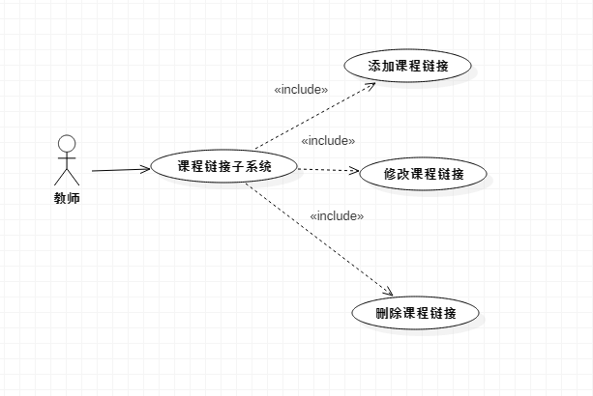

图表 56 课程链接用例

|  |  |  |  |
| --- | --- | --- | --- |
| ID和名称： | UC-18：添加课程链接 | | |
| 创建人： | 陈婧唯 | 创建日期： | 2018/12/31 |
| 主要操作者： | 教师 | 次要操作者： | 课程链接管理系统 |
| 描述： | 教师从内网或者外网访问公告管理系统，对新的课程链接进行添加 | | |
| 触发器： | 教师表示要添加课程链接 | | |
| 前置条件： | PRE-1：教师登录到教师管理系统  PRE-2：教师找到课程链接板块，添加 | | |
| 后置条件： | POST-1：课程链接一栏有新的课程链接加入  POST-2：更新了教师界面中课程链接的信息 | | |
| 一般性流程： | 1.0添加链接  1.在教师界面中，教师选择添加链接  2.教师在添加链接弹窗中，填写链接的标题  3.教师在添加链接弹窗中，填写链接的url链接  4.教师在添加链接弹窗中，浏览链接封面  5.添加链接成功 | | |
| 选择性流程： |  | | |
| 异常： | 1.0 E1添加的链接标题在原有的链接中已经存在  1.系统告知教师此链接在原有链接中已经存在  2a.如果教师重新更改链接标题，系统重新开始用例  2b.否则教师无法添加此链接  1.0 E2 添加的链接的标题为空  1.系统告知教师添加新的链接标题为空  2a.如果教师重新填写链接标题，系统重新开始用例  2b.否则教师无法添加此链接  1.0 E3 添加的链接的url链接为空  1.系统告知教师添加新的url链接为空  2a.如果教师重新填写链接的url链接，系统重新开始用例  2b.否则教师无法添加此链接 | | |
| 优先级： | 高 | | |
| 使用频率： | 平均每两周使用一次。本用例无试用高峰期。 | | |
| 业务规则： |  | | |
| 其他信息： | 1.教师在确认添加链接之前，可以在任何时间取消添加链接流程。  2.教师可以查看所有的链接信息 | | |
| 假设： |  | | |

表格 23添加课程链接用例描述

|  |  |  |  |
| --- | --- | --- | --- |
| ID和名称： | UC-19：修改课程链接 | | |
| 创建人： | 陈婧唯 | 创建日期： | 2018/12/31 |
| 主要操作者： | 教师 | 次要操作者： | 课程链接管理系统 |
| 描述： | 教师从内网或者外网访问公告链接系统，对原有的课程链接进行更改 | | |
| 触发器： | 教师表示要更改课程链接 | | |
| 前置条件： | PRE-1：教师登录到教师管理系统  PRE-2：教师找到课程链接板块修改 | | |
| 后置条件： | POST-1：课程链接一栏对原有的链接进行了修改  POST-2：更新了教师界面中课程链接的信息 | | |
| 一般性流程： | 1.0更改链接  1.在教师界面中的课程链接一栏，选择需要进行修改的课程链接  2.在选择的课程链接旁边，选择“1513179695(1)”按钮  3.在弹窗中，填写修改链接的标题与url链接  4.在弹窗中，教师浏览链接封面  4.确认修改课程链接 | | |
| 选择性流程： |  | | |
| 异常： | 1.0 E1 修改的链接的标题为空  1.系统告知教师修改新的链接标题为空  2a.如果教师重新填写链接标题，系统重新开始用例  2b.否则教师无法修改此链接  1.0 E2 修改的链接的url链接为空  1.系统告知教师修改新的url链接为空  2a.如果教师重新填写链接的url链接，系统重新开始用例  2b.否则教师无法修改此链接 | | |
| 优先级： | 高 | | |
| 使用频率： | 平均每两周使用一次。本用例无试用高峰期。 | | |
| 业务规则： |  | | |
| 其他信息： | 1、教师在确认链接修改完成之前，可以在任何时间取消链接修改流程。  2、教师可以查看所有的课程链接信息 | | |
| 假设： |  | | |

表格 24 修改课程链接用例描述

|  |  |  |  |
| --- | --- | --- | --- |
| ID和名称： | UC-20：删除课程链接 | | |
| 创建人： | 陈婧唯 | 创建日期： | 2018/12/31 |
| 主要操作者： | 教师 | 次要操作者： | 课程链接管理系统 |
| 描述： | 教师从内网或者外网访问公告管理系统，对原有的课程链接进行删除 | | |
| 触发器： | 教师表示要删除链接公告 | | |
| 前置条件： | PRE-1：教师登录到教师管理系统  PRE-2：教师找到课程链接板块删除 | | |
| 后置条件： | POST-1：课程链接一栏对原有的链接进行了删除  POST-2：更新了教师界面中课程链接的信息 | | |
| 一般性流程： | 1.0删除课程链接  1.在教师界面中的课程链接一栏，选择需要进行修改的课程链接  2.选择“1513179964(1)”按钮  3.确认删除课程资料 | | |
| 选择性流程： |  | | |
| 异常： |  | | |
| 优先级： | 高 | | |
| 使用频率： | 平均每一个星期使用一次。本用例无试用高峰期。 | | |
| 业务规则： |  | | |
| 其他信息： | 1、教师在确认删除链接之前，可以在任何时间取消链接删除流程。  2、教师可以查看所有的课程链接信息 | | |
| 假设： |  | | |

表格 25删除课程链接用例描述

教师-课程搜索子系统

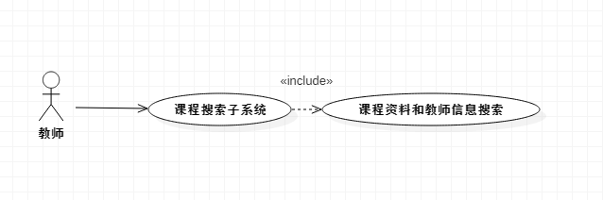

图表 57 课程搜索用例

|  |  |  |  |
| --- | --- | --- | --- |
| ID和名称： | UC-21：课程和教师信息搜索 | | |
| 创建人： | 陈婧唯 | 创建日期： | 2018/12/31 |
| 主要操作者： | 教师 | 次要操作者： | 搜索管理系统 |
| 描述： | 教师从内网或者外网访问搜索管理系统，对网站中的课程和教师信息进行检索 | | |
| 触发器： | 教师表示要在网站中搜索自己想要课程和教师信息 | | |
| 前置条件： | PRE-1：教师登录到教师管理系统  PRE-2：教师在教师主页最上端搜索框内对自己想要寻找的信息进行关键字搜索 | | |
| 后置条件： | POST-1：对教师显示教师和课程中拥有关键字的信息 | | |
| 一般性流程： | 1.0搜索关键字  1.在教师界面中，教师在最上端搜索框内输入自己想要的搜索的关键词  2.然后点击搜索  3.显示搜索结果 | | |
| 选择性流程： |  | | |
| 异常： |  | | |
| 优先级： | 高 | | |
| 使用频率： | 平均每一天周使用一次。本用例的试用高峰期在当时时间的上午11:00-12:00 | | |
| 业务规则： |  | | |
| 其他信息： |  | | |
| 假设： |  | | |

表格 26教师搜索用例描述

教师-课程论坛子系统

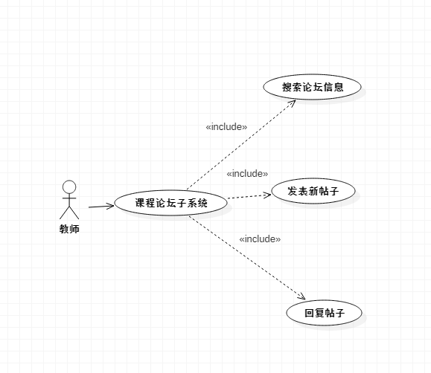

图表 58 课程论坛用例

|  |  |  |  |
| --- | --- | --- | --- |
| ID和名称： | UC-22：论坛信息搜索 | | |
| 创建人： | 陈婧唯 | 创建日期： | 2018/12/31 |
| 主要操作者： | 教师 | 次要操作者： | 论管理系统 |
| 描述： | 教师从内网或者外网访问搜索管理系统，对网站中的论坛部分进行关键字检索 | | |
| 触发器： | 教师表示要在网站论坛中搜索自己想要信息 | | |
| 前置条件： | PRE-1：教师登录到教师管理系统  PRE-2：教师在教师主页最上端点击进入论坛，进入论坛版块 | | |
| 后置条件： | POST-1：对教师显示教师和课程中拥有关键字的信息 | | |
| 一般性流程： | 1.0搜索关键字  1.在教师界面中，教师在最上端搜索框内输入自己想要的搜索的关键词  2.然后点击搜索  3.显示搜索结果 | | |
| 选择性流程： |  | | |
| 异常： |  | | |
| 优先级： | 高 | | |
| 使用频率： | 平均每一天使用多次。本用例的试用高峰期在当时时间的上午11:00-12:00 | | |
| 业务规则： |  | | |
| 其他信息： |  | | |
| 假设： |  | | |

表格 27论坛信息搜索用例描述

|  |  |  |  |
| --- | --- | --- | --- |
| ID和名称： | UC-23：教师发表新帖子 | | |
| 创建人： | 陈婧唯 | 创建日期： | 2018/12/31 |
| 主要操作者： | 教师 | 次要操作者： | 论坛管理系统 |
| 描述： | 教师从内网或者外网访问论坛管理系统，在其中发表新的帖子讨论 | | |
| 触发器： | 教师表示要在论坛版块发表新的帖子 | | |
| 前置条件： | PRE-1：教师登录到教师管理系统  PRE-2：教师在教师主页最上端点击进入论坛，进入论坛版块 | | |
| 后置条件： | POST-1：在论坛中心板块有新的论坛加入  POST-2：更新了教师界面中的论坛信息 | | |
| 一般性流程： | 1.0添加帖子  1.在论坛版块的最下面，找到发表新帖模块  2.教师输入新帖子的标题  3.教师输入新帖子的内容  4.教师添加帖子中的附件  5.发表新的帖子 | | |
| 选择性流程： | 1.0 置顶操作  1. 在发表新的帖子的同时，可以让发表的帖子在让学生的看帖模块中置顶 | | |
| 异常： | 1.0 E1新的帖子的标题在原有的帖子中已经存在  1.系统告知教师此帖子在原有帖子中已经存在  2a.如果教师重新更改帖子的标题，系统重新开始用例  2b.否则教师无法发出此帖子  1.0 E2 帖子内容或者帖子标题为空  1.系统告知教师添加新的帖子内容或帖子标题为空  2a.如果教师重新填写帖子标题或者帖子内容，系统重新开始用例  2b.否则教师无法发出此帖子 | | |
| 优先级： | 高 | | |
| 使用频率： | 平均每1天使用一次。本用例的试用高峰期在当时时间的上午10：00和下午3:00 | | |
| 业务规则： |  | | |
| 其他信息： | 1.教师在确认帖子发布之前，可以在任何时间取消帖子发布流程。  2.教师可以查看所有的帖子信息  3.在发表帖子中，系统会随时自动保存已经写在对话框内的内容 | | |
| 假设： |  | | |

表格 28发表新帖子用例描述

|  |  |  |  |
| --- | --- | --- | --- |
| ID和名称： | UC-24：教师回复帖子 | | |
| 创建人： | 陈婧唯 | 创建日期： | 2018/12/31 |
| 主要操作者： | 教师 | 次要操作者： | 论坛管理系统 |
| 描述： | 教师从内网或者外网访问论坛管理系统，在其中对已发表的帖子进行回复 | | |
| 触发器： | 教师表示要在论坛版块回复已有帖子 | | |
| 前置条件： | PRE-1：教师登录到教师管理系统  PRE-2：教师在教师主页最上端点击进入论坛，进入论坛版块 | | |
| 后置条件： | POST-1：在论坛中心板块原有的论坛中有楼中楼的回复 | | |
| 一般性流程： | 1.0回复帖子  1.在需要回复的帖子后面找到“回复”按钮  2.教师输入回复帖子的内容  3.教师添加帖子中的附件  4.回复帖子 | | |
| 选择性流程： | 1.0 置顶操作  1. 在回复帖子的同时，可以让此帖子在让学生的看帖模块中置顶 | | |
| 异常： | 1.0 E1 回复帖子内容为空  1.系统告知教师回复帖子内容为空  2a.如果教师重新填写回复帖子内容，系统重新开始用例  2b.否则教师无法回复此帖子 | | |
| 优先级： | 高 | | |
| 使用频率： | 平均每1天使用多次。本用例的试用高峰期在当时时间的上午10：00和下午3:00 | | |
| 业务规则： |  | | |
| 其他信息： | 1.教师在确认回复帖子发布之前，可以在任何时间取消回复帖子发布流程。  2.教师可以查看所有的帖子信息  3.在回复帖子中，系统会随时自动保存已经写在对话框内的内容 | | |
| 假设： |  | | |

表格 29教师回复帖子用例描述

学生功能需求

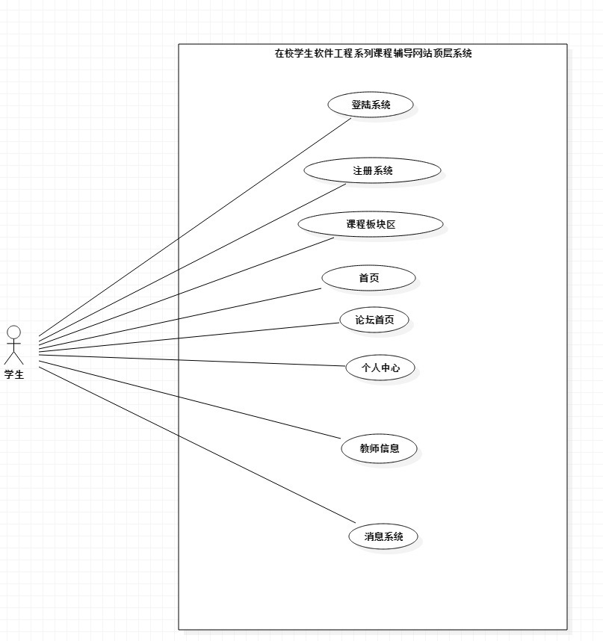

图表 59 学生顶层用例

学生-登陆系统

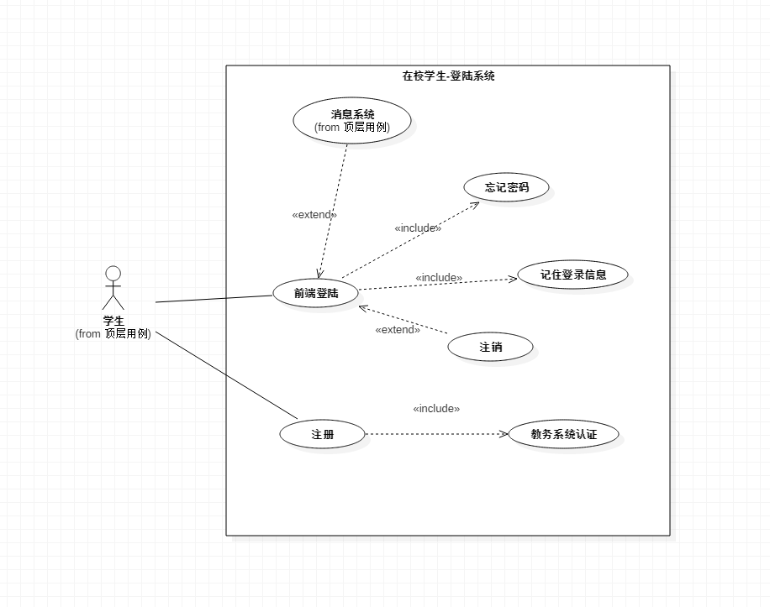

图表 60 学生登录系统

|  |  |  |
| --- | --- | --- |
| **ID和名称：** | UC-1：注册账号 | |
| 创建人： | 童欣 | 创建日期： 2018/12/31 |
| 主要操作者 | 学生 | 次要操作者 |
| 描述： | 学生进入网站首页后，如果需要浏览更多内容需要注册学生账号，点击首页右上角“注册”进入第一步的注册界面，填写相关信息后点击下一步进入第二步的用户注册界面，点击下一步进入最后一步详细信息填写。在第一步中系统会根据工号来识别注册用户为学生 | |
| 触发器 | 学生希望成为本网站学生用户 | |
| 前置条件 | PRE-1 学生浏览了我们的网站  PRE-2 学生点击了首页的注册  PRE-3 学生有相应的学校和工号  PRE-4 学生收到邮箱/手机验证码并正确填写  PRE-4 学生勾选“我已阅读并同意” | |
| 后置条件 | POST-1 管理员界面新增未审核用户+1  POST-2 在数据库中添加该学生的相关信息 | |
| 一般性流程 | 1.0注册   1. 学生浏览了首页之后想注册成为学生用户 2. 点击首页右上方注册 3. 在注册界面输入相关信息 4. 填写收到的验证码 5. 勾选“我已阅读并同意” 6. 根据教工号或者学号识别身份 7. 点击注册后弹出等待审核界面 | |
| 选择性流程 |  | |
| 异常 | 1.0 E1 注册的账号已存在  1 提示该账号已经被注册  2 重新输入账号信息  2.0 E2 填写的学号已被注册   1. 提示账户已存在   2 重新输入学号  2.0 E3 输入的身份证信息不正确   1. 提示输入身份证信息不正确   2 重新输入身份证号  2.0 E4 输入的身份证号已经被使用  1 提示身份证号已经被使用  2 重新输入身份证号  2.0 E5 输入的工号与身份证信息不匹配  1 提示信息不匹配  2a 重新输入学工号  2b 重新输入身份证号  2.0 E6 用户名输入格式错误   1. 用户名会被标红 2. 重新输入用户名   2.0 E7 两次密码输入不一致   1. 确认密码一栏被标红并提示密码不正确 2. 重新输入密码   2.0E8 验证码输入错误   1. 提示验证码输入错误 2. 重新输入验证码或点击更换验证码   2.0 E9 填写的邮箱格式错误  1 提示邮箱格式错误  2 重新输入邮箱地址  2.0E10 填写的手机号错误   1. 提示手机号错误 2. 重新输入手机号   2.0 E11身份证错误  1 提示身份证错误  2 重新输入身份证信息  2.0E12 未勾选“我已阅读并同意”  1 完成按钮点击后提示请阅读并同意条款 | |
| 优先级 |  | |
| 使用频率 | 开学季学生会在老师的推荐下进行短时间存在200人注册，平均每天为50人注册 | |
| 业务规则 |  | |
| 其他信息 | 1. 会根据不同情况出现提示框 2. 进行分步认证 | |

表格 30学生注册用例描述

|  |  |  |  |
| --- | --- | --- | --- |
| ID和名称 | UC-2学生登录 | | |
| 创建人 | 童欣 | 创建日期 | 2017/12.10 |
| 主要操作者 | 学生 | 次要操作者 |  |
| 描述 | 学生进入网站首页后，点击登陆按钮进行登陆操作，弹出登陆对话框，在对话框内输入用户名和密码，如果输入正确则进入首页，如果输入错误会提示请重新输入 | | |
| 触发器 | 学生希望访问本网站并获得资源 | | |
| 前置条件 | PRE-1 该用户已成为学生用户  PRE-2 该用户登陆信息输入无误 | | |
| 后置条件 | POST-1更新了用户的权限，能使用更多关于学生的功能  POST-2 首页的相关操作都能点选 | | |
| 一般性流程 | 1.0登录   1. 学生用户希望登陆本网站 2. 在打开首页后点击登陆后，弹出登录框 3. 在登陆框内输入用户名和密码登陆网站 4. 如果密码输入无误点击登陆后转至登陆后首页。 5. 在首页显示课程，论坛，教师介绍，网站介绍和个人中心的相关操作。 | | |
| 选择性流程 | 1.1 用户名密码输入正确点击登陆   1. 勾选“记住我”保留用户名和密码信息 2. 返回一般性流程3   1.2 学生用户选择其他账号登录   1. 返回一般性流程2 | | |
| 异常 | 1.0 E1 账号已经在线   1. 告知用户所登录的账号已经在线   2a 如果用户继续登陆则原在线用户下线  2b 如果用户不选择继续登录则退回登陆界面。  1.0 E2输入的账号不存在   1. 告知用户账号不存在   2a 重新输入账号  2B 注册账号  1.0 E3 登录账号的密码不正确   1. 提示用户与密码不匹配   2a 点击忘记密码，进行密码重置。  3.0 登陆的账户处于异常状态被禁言等异常  1 提示用户登陆异常，联系管理员 | | |
| 优先级 |  | | |
| 使用频率 | 约200人并发使用，平均每人每天使用多次。本用例的使用高峰在当地早上10点到下午10点之间。 | | |
| 业务规则 |  | | |
| 其他信息 | 1 登陆按钮按下后会根据数据输入跳出不同的提示框  2 登陆框可以随时关闭 | | |
| 假设 | 假设每天一共有1200次登陆。 | | |

表格 31学生登录用例描述

学生-课程板块

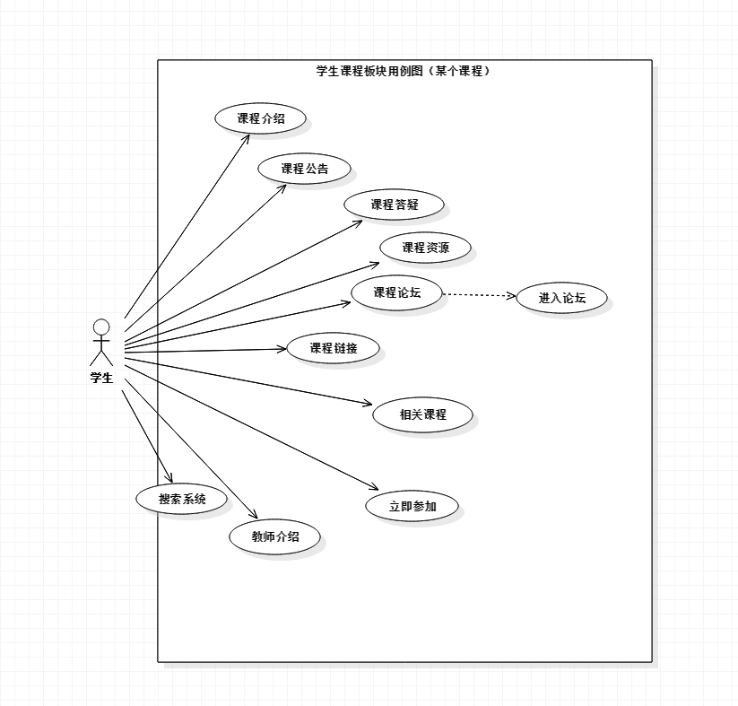

图表 61学生课程用例

|  |  |  |
| --- | --- | --- |
| **ID和名称：** | UC-3：下载资源 | |
| 创建人： | 童欣 | 创建日期： 2019/1/1 |
| 描述： | 学生登陆成功后选择任一课程进入该课程页面，在页面下方点选进入论坛以进入该课程论坛，然后页面内点选资源进行资源查看，选择相关资源进行下载。 | |
| 触发器 | 学生用户希望下载资源 | |
| 前置条件 | PRE-1 学生用户成功登陆  PRE-2 学生用户进入课程论坛  PRE-3 学生用户进入资源模块 | |
| 后置条件 | POST-1 下载记录中新增一条下载记录  PSOT-2 下载资源存储在本地文件 | |
| 一般性流程 | 3.0 下载资源   1. 学生用户登陆网站 2. 选择课程 3. 进入该课程论坛 4. 选择资源模块   5 选择资源进行下载  6 下载成功则新增一条下载记录 | |
| 选择性流程 | * 1. 同时下载多个资源   重复进入一般性流程 5   * 1. 下载另一个资源   1 退出该课程  2 进入一般性流程 2 | |
| 异常 | 3.0 E1下载的资源已被举报  1 提示下载的资源被举报下架  3.0 E2下载的资源已经损坏  1 可以联系资源提供者已私信的方式  3.0 E3资源下载时失败  1.提示资源下载失败  2.联系管理员  3.0 E4下载并行人数达到上限  1 提示下载正忙，请稍后下载  2a 重新下载 | |
| 优先级 |  | |
| 使用频率 | 该功能为网站基础模块，高峰时段预计达到30人并发下载。 | |
| 业务规则 |  | |
| 其他信息 | 1. 下载资源时默认使用浏览器下载 2. 下载资源时可以同时进行其他操作 | |
| 假设 | 假设大概每天大约有100人进行下载，同时并行30左右 | |

表格 32学生下载资源用例描述

|  |  |  |  |
| --- | --- | --- | --- |
| ID和名称 | UC-4参加课程 | | |
| 创建人 | 童欣 | 创建日期 | 2019/1/1 |
| 主要操作者 | 学生 | 次要操作者 |  |
| 描述 | 学生成功登录网站后，进入课程中心，选择课程进入课程界面，点击立即参加，加入该课程 | | |
| 触发器 | 学生希望参加课程 | | |
| 前置条件 | PRE-1 学生用户登录成功  PRE-2 进入课程中心  PRE-3 进入某课程界面 | | |
| 后置条件 | POST-1 我的收藏中新增该课程 | | |
| 一般性流程 | 17.0 参加课程  1 学生用户登录网站  2进入课程中心  3选择课程  4点选立即参加  5个人中心中的我的收藏新增该课程 | | |
| 选择性流程 |  | | |
| 异常 | 17.0 E1 已经参加了该课程  1 提示已经参加了该课程  17.0 E2 在我的收藏内删除了参加的课程  1提示该课程已经参加，不能在收藏内删除  2 返回课程界面 | | |
| 优先级 |  | | |
| 使用频率 | 该功能为基础功能，预期在系统发布后大量使用。可以支持大约200人并发使用，平均每人每天使用多次。本用例高峰应在早上10点到下午10点 | | |
| 业务规则 |  | | |
| 其他信息 |  | | |
| 假设 | 每个学生用户会进行3次此操作 | | |

表格 33学生参加课程用例描述

|  |  |  |  |
| --- | --- | --- | --- |
| ID和名称 | UC-5参加课程答疑 | | |
| 创建人 | 童欣 | 创建日期 | 2019/1/1 |
| 主要操作者 | 学生 | 次要操作者 |  |
| 描述 | 学生成功登录网站后，加入参加课程，老师开设的课程在线答疑 | | |
| 触发器 | 老师发布公告某时在线进行课程答疑 | | |
| 前置条件 | PRE-1 学生用户登录成功  PRE-2 老师希望进行课程答疑  PRE-3 学生参加了此位老师课程 | | |
| 后置条件 | POST-1 课程答疑框内实时进行消息刷新 | | |
| 一般性流程 | 17.0参加课程答疑  1 学生用户登录网站  2在我的消息内接收到老师答疑信息。  3 加入课程答疑 | | |
| 选择性流程 | 17.1 答疑途中退出答疑，再进入  1返回一般性流程2 | | |
| 异常 | 17.0 E1 答疑内容未实时更新  1 刷新界面    17.0 E2 图片信息无法显示  1 图片信息显示为“此图片无法显示”  2 使用其它浏览器  17.0 E3无法发言   1. 无法发送相关信息在课程答疑平台上 2. 联系管理员 | | |
| 优先级 |  | | |
| 使用频率 | 该功能为基础功能，预期在系统发布后大量使用。可以支持大约200人并发使用，平均每人每天使用多次。本用例高峰应在早上10点到下午10点 | | |
| 业务规则 |  | | |
| 其他信息 | 1. 根据答疑进行时的时间发展会在关键时间点进行结束时间消息提示 2. 答疑时间的控制和修改由教师决定 | | |
| 假设 | 假设每门课程每周进行两次课程答疑 | | |

表格 34学生参加课程答疑用例描述

|  |  |  |  |
| --- | --- | --- | --- |
| ID和名称 | UC-6回看课程答疑 | | |
| 创建人 | 吴自强 | 创建日期 | 2019/1/13 |
| 主要操作者 | 学生 | 次要操作者 |  |
| 描述 | 学生成功登录网站后，进入课程主页，查看老师开设的课程在线答疑列表，对于感兴趣的答疑，进行回看 | | |
| 触发器 | 老师进行过课程答疑，学生有兴趣进行回看 | | |
| 前置条件 | PRE-1 学生用户登录成功  PRE-2 老师进行了课程答疑  PRE-3 学生参加了此位老师课程 | | |
| 后置条件 | 无 | | |
| 一般性流程 | 17.0回看课程答疑  1 学生用户登录网站  2在我的消息内接收到老师答疑信息。  3 回看课程答疑 | | |
| 选择性流程 |  | | |
| 异常 | 17.0 E1 答疑内容未实时更新  1 刷新界面    17.0 E2 图片信息无法显示  1 图片信息显示为“此图片无法显示”  2 使用其它浏览器 | | |
| 优先级 |  | | |
| 使用频率 | 该功能为基础功能，预期在系统发布后大量使用。可以支持大约200人并发使用，平均每人每天使用多次。本用例高峰应在早上10点到下午10点 | | |
| 业务规则 |  | | |
| 其他信息 | 无 | | |
| 假设 | 无 | | |

表格 35学生回看课程答疑用例描述

|  |  |  |  |
| --- | --- | --- | --- |
| ID和名称 | UC-7学生打开相关链接 | | |
| 创建人 | 吴自强 | 创建日期 | 2019/1/13 |
| 主要操作者 | 学生 | 次要操作者 |  |
| 描述 | 学生成功登录网站后，进入课程列表页，点击课程，进入课程主页，点击课程列表，进入课程列表界面 | | |
| 触发器 | 学生希望查看课程资料 | | |
| 前置条件 | PRE-1 学生用户登录成功  PRE-2 选择课程列表进行查看 | | |
| 后置条件 | POST-1 打开相关链接 | | |
| 一般性流程 | 17.0 学生课程页面  1 学生用户登录网站  2进入课程列表页  3.进入课程资链接页面 | | |
| 选择性流程 | 无 | | |
| 异常 | 无 | | |
| 优先级 |  | | |
| 使用频率 | 学生用户使用，每天约20人进行此项操作 | | |
| 业务规则 |  | | |
| 其他信息 | 无 | | |
| 假设 | 无 | | |

表格 36学生打开课程链接用例描述

学生-课程论坛模块

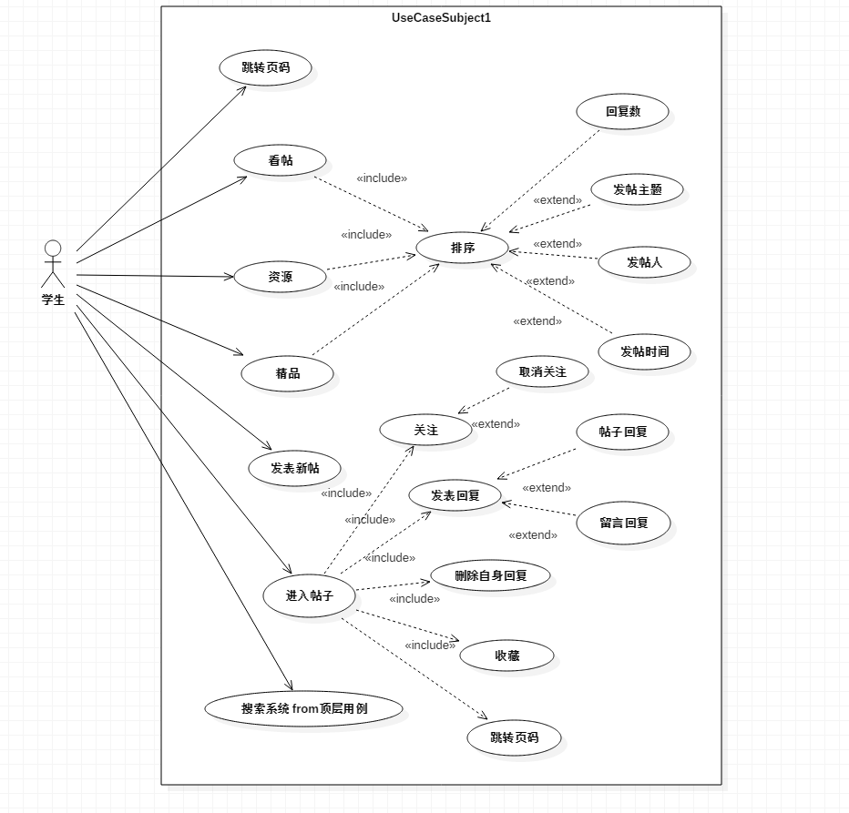

图表 62 课程讨论用例

|  |  |  |  |
| --- | --- | --- | --- |
| **ID和名称：** | UC-8：发帖 | | |
| 创建人： | 童欣 | 创建日期： 2019/1/1 | |
| 主要操作者 | 学生 | 次要操作者 |  |
| 描述： | 学生登陆成功后，进入课程论坛，在看帖，精品，资源模块内进行相关发帖操作 | | |
| 触发器 | 学生想要发表新帖 | | |
| 前置条件 | Pre-1学生用户登录成功  Pre-2 学生进入课程论坛并希望发帖 | | |
| 后置条件 | Post-1 在相应的模块内显示新增的帖子  Post-2 在个人中心记录发帖信息 | | |
|  |  | | |
| 一般性流程 | 5.0 发帖  1 学生用户登录网站  2 学生用户进入课程论坛内的模块  3 进入相应模块后点击发布新帖进行发帖操作 | | |
| 选择性流程 | 5.1 在论坛模块内发布多个帖子  返回一般性流程3  5.2 在不同模块内进行发帖  返回一般性流程2 | | |
| 异常 | 5.0 E1 发帖中的文字过长  1提示超出文字输入上限   1. 重新输入   5.0E2 发帖中的资源多大  1 显示资源大小超过上传限制  2 重新选择上传资源  5.0 E3发帖的内容有敏感词汇  1 显示帖子内内容有敏感词汇  2a 对帖子内容进行修改  2b 退出发帖  5.0E4同时发帖的人过多  1 显示系统正满请稍后再试  2 稍后点击发帖按钮 | | |
| 优先级 |  | | |
| 使用频率 | 该功能为本网站的基本功能，所以会被大量的高频率的使用，平均每天大概有20次发表新帖的操作。 | | |
| 业务规则 |  | | |
| 其他信息 | 1.新帖需要得到管理员审核  2.楼主可以删除自己的帖子  3.好的资源帖会被管理员置顶 | | |
| 假设 | 假设每天大概有20操作，并行操作为5 | | |

表格 37学生发帖用例描述

|  |  |  |  |
| --- | --- | --- | --- |
| **ID和名称：** | UC-9：回帖 | | |
| 创建人： | 童欣 | 创建日期： 2019/1/1 | |
| 主要操作者 | 学生 | 次要操作者 |  |
| 描述： | 学生登陆后进入课程板块，前往课程论坛在看帖，精品，资源的帖子中进行回帖 | | |
| 触发器 | 学生希望回复帖子 | | |
| 前置条件 | PRE-1学生用户登录成功  PRE-2 学生用户希望回复帖子 | | |
| 后置条件 | Post-1 会在帖子内新增一条帖子记录  Post-2 将回帖内容通知楼主  Post-3 用户回帖后在个人中心生成回帖记录 | | |
| 一般性流程 | 5.0 回帖   1. 学生用户成功登录网站 2. 学生用户进入课程论坛内的模块   3 进入看帖，精品，资源的帖子任一模块后选择帖子进行回帖操作 | | |
| 选择性流程 | 5.1 在一个帖子内多次回帖  返回一般性流程3 | | |
| 异常 | 5.0 E1回帖中附件个数大于1  1,提示一次只能上传一个附件  2 重新选择附件  5.0E2 回帖中的资源过大  1 显示资源大小超过上传限制   1. 重新选择上传资源   5.0 E3回帖的内容有敏感词汇   1. 显示回帖内容有敏感词汇   2a 修改回帖内容  2b 退出模块  5.0E4同时回帖的人过多  1 显示系统正忙，请稍后再试  2 继续点击回复 | | |
| 优先级 |  | | |
| 使用频率 | 该功能为本网站的基本功能，所以会被大量的高频率的使用，平均每天大概有200次回帖，并行回复为20。 | | |
| 业务规则 |  | | |
| 其他信息 | 1. 楼主可删除回帖内容 2. 管理员可以删除回帖内容 | | |
| 假设 | 假设每天大概有200次回帖操作。 | | |

表格 38学生回帖用例描述

|  |  |  |  |
| --- | --- | --- | --- |
| **ID和名称：** | UC-10：评论与回复 | | |
| 创建人： | 童欣 | 创建日期： 2019/1/1 | |
| 主要操作者 | 学生 | 次要操作者 |  |
| 描述： | 学生登陆后进入课程板块，前往课程论坛在看帖，精品，资源的帖子中进行回复 | | |
| 触发器 | 学生希望评论帖子或者回复评论 | | |
| 前置条件 | PRE-1学生用户登录成功  PRE-2 学生用户希望回复帖子内的楼层内容 | | |
| 后置条件 | Post-1 会在帖子的相应楼内新增一条文字记录  Post-2 将回帖内容通知楼主 | | |
| 一般性流程 | 5.0 评论与回复  1 学生用户成功登录网站  2 学生用户进入课程论坛内的模块  3 进入看帖，精品，资源帖子中的任一楼进行评论或回复操作 | | |
| 选择性流程 | 5.1 0多次回复  返回一般性流程3 | | |
| 异常 | 5.0 E1回复中的文字过长  1 提示超出文字输入上限  2 重新输入  5.0E2同时回复的人过多  1 显示系统正忙，请稍后再试  2 继续点击回复 | | |
| 优先级 |  | | |
| 使用频率 | 该功能为本网站的基本功能，所以会被大量的高频率的使用，平均每天大概有200次回复，并行回复为5。 | | |
| 业务规则 |  | | |
| 其他信息 | 1. 楼主可删除楼层并同时删除回复内容 2. 管理员可以删除回复内容 | | |
| 假设 | 假设每天大概有200次回复操作。 | | |

表格 39学生评论与回复用例描述

学生-博客

|  |  |  |  |
| --- | --- | --- | --- |
| ID和名称 | UC-11进入个人主页 | | |
| 创建人 | 吴自强 | 创建日期 | 2019/1/13 |
| 主要操作者 | 学生 | 次要操作者 |  |
| 描述 | 学生成功登录网站后，进入博主个人主页 | | |
| 触发器 | 学生希望查看博主信息 | | |
| 前置条件 | PRE-1 学生用户登录成功  PRE-2 进入博主个人主页 | | |
| 后置条件 | 无 | | |
| 一般性流程 | 17.0 进入博客个人主页  1 学生用户登录网站  2进入博客页面   1. 点击博主头像 2. 进入博客主页 | | |
| 选择性流程 | 无 | | |
| 异常 | 无 | | |
| 优先级 |  | | |
| 使用频率 | 学生用户使用，每天约20人并行进行此项操作 | | |
| 业务规则 |  | | |
| 其他信息 | 无 | | |
| 假设 | 无 | | |

表格 40学生进入个人主页用例描述

|  |  |  |  |
| --- | --- | --- | --- |
| ID和名称 | UC-12 查看博文 | | |
| 创建人 | 吴自强 | 创建日期 | 2019/1/13 |
| 主要操作者 | 学生 | 次要操作者 |  |
| 描述 | 学生成功登录网站后，进入博主个人主页 | | |
| 触发器 | 学生希望查看博主信息 | | |
| 前置条件 | PRE-1 学生用户登录成功  PRE-2 进入博主个人主页 | | |
| 后置条件 | 打开博文 | | |
| 一般性流程 | 17.0 进入博客个人主页  1 学生用户登录网站  2点击博客   1. 点击博文标题 2. 进入博文 | | |
| 选择性流程 | 无 | | |
| 异常 | 无 | | |
| 优先级 |  | | |
| 使用频率 | 学生用户使用，每天约20人并行进行此项操作 | | |
| 业务规则 |  | | |
| 其他信息 | 无 | | |
| 假设 | 无 | | |

表格 41学生查看博文用例描述

学生-搜索系统

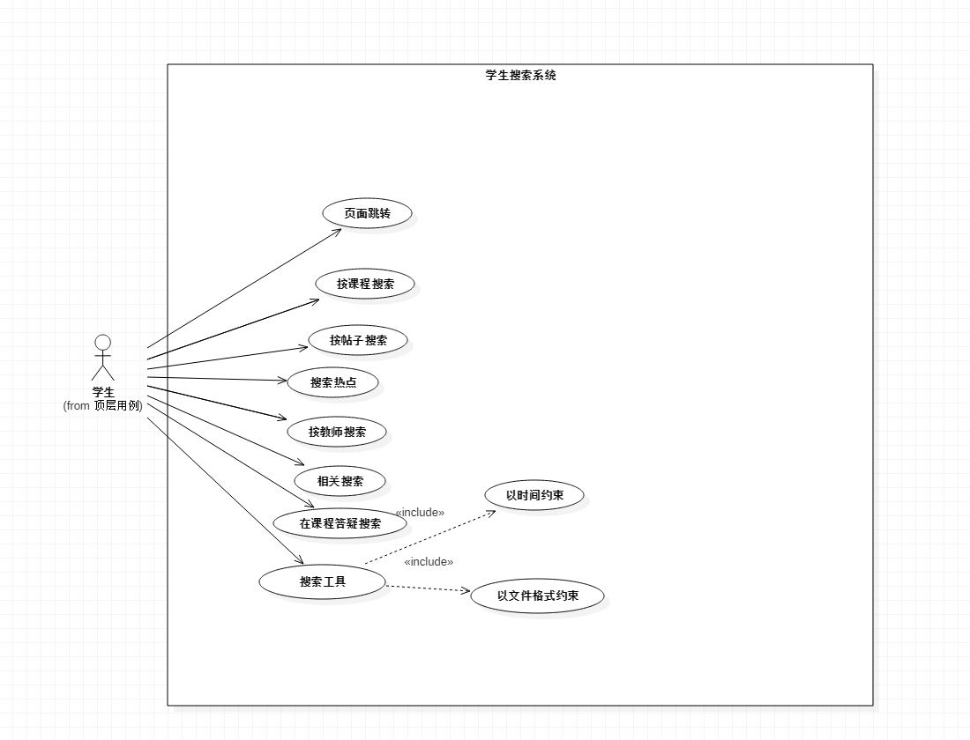

图表 63 学生搜索用例

|  |  |  |  |
| --- | --- | --- | --- |
| **ID和名称：** | UC-13：全局搜索 | | |
| 创建人： | 童欣 | 创建日期： | 2019/1/1 |
| 主要操作人 | 学生 | | |
| 描述： | 学生用户登录成功后希望搜索相关内容，点选右上角搜索按钮进入全局搜索 | | |
| 触发器 | 学生点击搜索栏，输入内容，点选搜索，跳转搜索界面，匹配模糊查询内容 | | |
| 前置条件 | PRE-1 学生成功登录网站  PRE-2 学生希望搜索相关信息 | | |
| 后置条件 | POST-1 跳转页面显示搜索结果  POST-2 搜索结果进行了分类，点选相应模块显示相关搜索内容 | | |
| 一般性流程 | 1. 全局搜索 2. 学生用户登录网站 3. 搜索框输入内容点选搜索 4. 默认跳转全部搜索内容 | | |
| 选择性流程 | 10.1 多次使用搜索功能  1记录用户的历史搜索记录  2返回一般性流程3 | | |
| 异常 | 10.0 E1搜索的内容不存在   1. 提示暂无相关搜索结果 2. 2a 修改搜索内容   10.0 E2搜索次数过于频繁  1 提示用户搜索次数太频繁  2a 稍后进行搜索  10.0 E3输入除字母和汉字之外的符号  1 提示用户输入内容无法识别  2a 重新输入内容进行搜索  2b 退出搜索 | | |
| 优先级 |  | | |
| 使用频率 | 该功能为基础功能，预期在系统发布后大量使用。可以支持大约200人并发使用，平均每人每天使用多次。本用例高峰应在早上10点到下午10点 | | |
| 业务规则 |  | | |
| 其他信息 | 1. 点选搜索栏显示历史搜索记录 2. 搜索结果刷新原界面显示 3. 搜索界面显示相关搜索和搜索热点 4. 搜索结果通过相关条件进行排序 5. 点选页码进行页面跳转 | | |
| 假设 | 假设每天有600次搜索 | | |

表格 42全局搜索用例描述

|  |  |  |  |
| --- | --- | --- | --- |
| **ID和名称：** | UC-14：局部搜索 | | |
| 创建人： | 童欣 | 创建日期： | 2019/1/1 |
| 主要操作人 | 学生 | | |
| 描述： | 学生用户登录成功后希望搜索相关内容，点选右上角搜索按钮进入全局搜索，点选相应模块进入局部搜索 | | |
| 触发器 | 学生点击搜索栏，输入内容，点选搜索，跳转搜索界面，选择相应模块 | | |
| 前置条件 | PRE-1 学生成功登录网站  PRE-2 学生希望搜索相关信息 | | |
| 后置条件 | POST-1 跳转页面显示搜索结果  POST-2 点选相应模块显示相关搜索内容 | | |
| 一般性流程 | 1. 局部搜索 2. 学生用户登录网站 3. 搜索框输入内容点选搜索 4. 默认跳转全部搜索内容   4、选择相应类别进行搜索内容查找 | | |
| 选择性流程 | 10.1 多次使用搜索功能  1记录用户的历史搜索记录  2返回一般性流程3 | | |
| 异常 | 10.0 E1搜索的内容不存在   1. 提示暂无相关搜索结果 2. 2a 修改搜索内容   10.0 E2搜索次数过于频繁  1 提示用户搜索次数太频繁  2a 稍后进行搜索  10.0 E3输入除字母和汉字之外的符号  1 提示用户输入内容无法识别  2a 重新输入内容进行搜索  2b 退出搜索 | | |
| 优先级 |  | | |
| 使用频率 | 该功能为基础功能，预期在系统发布后大量使用。可以支持大约200人并发使用，平均每人每天使用多次。本用例高峰应在早上10点到下午10点 | | |
| 业务规则 |  | | |
| 其他信息 | 1. 点选搜索栏显示历史搜索记录  2. 搜索结果刷新原界面显示  3. 搜索结果通过相关条件进行排序  4. 点选页码进行页面跳转 | | |
| 假设 | 假设每天有600次搜索 | | |

表格 43局部搜索用例描述

学生-个人中心

|  |  |  |  |
| --- | --- | --- | --- |
| ID和名称 | UC-15学生关注页面 | | |
| 创建人 | 吴自强 | 创建日期 | 2019/1/13 |
| 主要操作者 | 学生 | 次要操作者 |  |
| 描述 | 学生成功登录网站后，进入个人中心，在个人中心中点选我的关注，进入关注页面 | | |
| 触发器 | 学生希望查看关注信息 | | |
| 前置条件 | PRE-1 学生用户登录成功  PRE-2 选择个人中心进行查看 | | |
| 后置条件 | 无 | | |
| 一般性流程 | 17.0 学生关注页面  1 学生用户登录网站  2在个人中心里选择我的关注操作。 | | |
| 选择性流程 | 无 | | |
| 异常 | 17.0 E1 未显示内容  1 刷新界面 | | |
| 优先级 |  | | |
| 使用频率 | 学生用户使用，每天约200人进行此项操作 | | |
| 业务规则 |  | | |
| 其他信息 | 无 | | |
| 假设 | 无 | | |

表格 44学生关注用例描述

|  |  |  |  |
| --- | --- | --- | --- |
| ID和名称 | UC-16学生关注管理 | | |
| 创建人 | 吴自强 | 创建日期 | 2019/1/13 |
| 主要操作者 | 学生 | 次要操作者 |  |
| 描述 | 学生成功登录网站后，进入个人中心，在个人中心中点选我的关注，进入关注页面，进行关注管理 | | |
| 触发器 | 学生希望修改关注信息 | | |
| 前置条件 | PRE-1 学生用户登录成功  PRE-2 选择个人中心进行查看 | | |
| 后置条件 | POST-1 学生关注列表刷新 | | |
| 一般性流程 | 17.0 学生关注页面  1 学生用户登录网站  2在个人中心里选择我的关注操作。  3.点击图标取消关注 | | |
| 选择性流程 | 进入主页 | | |
| 异常 | 17.0 E1 未更新列表  1 刷新界面 | | |
| 优先级 |  | | |
| 使用频率 | 学生用户使用，每天约200人进行此项操作 | | |
| 业务规则 |  | | |
| 其他信息 | 无 | | |
| 假设 | 无 | | |

表格 45学生关注管理用例描述

|  |  |  |  |
| --- | --- | --- | --- |
| ID和名称 | UC-17学生粉丝管理 | | |
| 创建人 | 吴自强 | 创建日期 | 2019/1/13 |
| 主要操作者 | 学生 | 次要操作者 |  |
| 描述 | 学生成功登录网站后，进入个人中心，在个人中心中点选我的粉丝，进入粉丝页面，进行粉丝管理 | | |
| 触发器 | 学生希望修改粉丝信息 | | |
| 前置条件 | PRE-1 学生用户登录成功  PRE-2 选择个人中心进行查看 | | |
| 后置条件 | POST-1 学生粉丝列表刷新 | | |
| 一般性流程 | 17.0 学生关注页面  1 学生用户登录网站  2在个人中心里选择我的粉丝进行操作。  3.点击图标进行删除 | | |
| 选择性流程 | 进入主页  批量删除 | | |
| 异常 | 17.0 E1 未更新列表  1 刷新界面 | | |
| 优先级 |  | | |
| 使用频率 | 学生用户使用，每天约200人进行此项操作 | | |
| 业务规则 |  | | |
| 其他信息 | 无 | | |
| 假设 | 无 | | |

表格 46学生粉丝管理用例描述

|  |  |  |  |
| --- | --- | --- | --- |
| ID和名称 | UC-18学生收藏管理 | | |
| 创建人 | 吴自强 | 创建日期 | 2019/1/13 |
| 主要操作者 | 学生 | 次要操作者 |  |
| 描述 | 学生成功登录网站后，进入个人中心，在个人中心中点选我的收藏，进入收藏页面，进行收藏管理 | | |
| 触发器 | 学生希望修改收藏信息 | | |
| 前置条件 | PRE-1 学生用户登录成功  PRE-2 选择个人中心进行查看 | | |
| 后置条件 | POST-1 学生收藏列表刷新 | | |
| 一般性流程 | 17.0 学生关注页面  1 学生用户登录网站  2在个人中心里选择我的收藏进行操作。  3.点击图标进行删除 | | |
| 选择性流程 | 进入主页 | | |
| 异常 | 17.0 E1 未更新列表  1 刷新界面 | | |
| 优先级 |  | | |
| 使用频率 | 学生用户使用，每天约200人进行此项操作 | | |
| 业务规则 |  | | |
| 其他信息 | 无 | | |
| 假设 | 无 | | |

表格 47学生收藏管理用例描述

|  |  |  |  |
| --- | --- | --- | --- |
| ID和名称 | UC-19学生讨论管理 | | |
| 创建人 | 吴自强 | 创建日期 | 2019/1/13 |
| 主要操作者 | 学生 | 次要操作者 |  |
| 描述 | 学生成功登录网站后，进入个人中心，在个人中心中点选我的讨论，进入讨论页面，进行收讨论管理 | | |
| 触发器 | 学生希望修改讨论信息 | | |
| 前置条件 | PRE-1 学生用户登录成功  PRE-2 选择个人中心进行查看 | | |
| 后置条件 | POST-1 学生讨论列表刷新 | | |
| 一般性流程 | 17.0 学生关注页面  1 学生用户登录网站  2在个人中心里选择我的讨论进行操作。  3.点击图标进行删除 | | |
| 选择性流程 | 进入主页 | | |
| 异常 | 17.0 E1 未更新列表  1 刷新界面 | | |
| 优先级 |  | | |
| 使用频率 | 学生用户使用，每天约200人进行此项操作 | | |
| 业务规则 |  | | |
| 其他信息 | 无 | | |
| 假设 | 无 | | |

表格 48学生讨论管理用例描述

|  |  |  |  |
| --- | --- | --- | --- |
| ID和名称 | UC-20学生博客管理 | | |
| 创建人 | 吴自强 | 创建日期 | 2019/1/13 |
| 主要操作者 | 学生 | 次要操作者 |  |
| 描述 | 学生成功登录网站后，进入个人中心，在个人中心中点选我的博客，进入博客页面，进行博客管理 | | |
| 触发器 | 学生希望修改博客信息 | | |
| 前置条件 | PRE-1 学生用户登录成功  PRE-2 选择个人中心进行查看 | | |
| 后置条件 | POST-1 学生博客列表刷新 | | |
| 一般性流程 | 17.0 学生关注页面  1 学生用户登录网站  2在个人中心里选择我的粉丝进行操作。  3.点击图标进行删除 | | |
| 选择性流程 | 进入文章  发表文章 | | |
| 异常 | 17.0 E1 未更新列表  1 刷新界面 | | |
| 优先级 |  | | |
| 使用频率 | 学生用户使用，每天约200人进行此项操作 | | |
| 业务规则 |  | | |
| 其他信息 | 无 | | |
| 假设 | 无 | | |

表格 49学生博客管理用例描述

表格 50完善个人信息用例描述

|  |  |  |  |
| --- | --- | --- | --- |
| ID和名称 | UC-21完善个人信息 | | |
| 创建人 | 童欣 | 创建日期 | 2019/1/1 |
| 主要操作者 | 学生 | 次要操作者 |  |
| 描述 | 学生成功登录网站后，进入个人中心，在个人中心中点选相关操作进行个人信息的完善 | | |
| 触发器 | 学生希望完善个人信息 | | |
| 前置条件 | PRE-1 学生用户登录成功  PRE-2 选择个人中心进行信息完善 | | |
| 后置条件 | POST-1 在个人中心中显示个人最新信息 | | |
| 一般性流程 | 17.0 完善个人信息  1 学生用户登录网站  2在个人中心里选择出生日期，专业，班级，上传头像等操作。   1. 点击保存按钮 2. 个人信息界面刷新 | | |
| 选择性流程 | 17.1 日期选择  1返回一般性流程2 | | |
| 异常 | 17.0 E1 完善信息后信息个人信息页面未显示更新内容  1 刷新界面  17.0 E2 头像资源过大   1. 提示头像大小超出上限 2. 重新选择头像 | | |
| 优先级 |  | | |
| 使用频率 | 学生用户使用，所以这个动作是一个低频率的动作，每天约30人进行此项操作 | | |
| 业务规则 |  | | |
| 其他信息 | 用户上传图像被截选为圆形显示在用户信息中 | | |
| 假设 | 假设每个学年修改一次 | | |

|  |  |  |  |
| --- | --- | --- | --- |
| ID和名称 | UC-22修改密码 | | |
| 创建人 | 童欣 | 创建日期 | 2019/1/1 |
| 主要操作者 | 学生 | 次要操作者 |  |
| 描述 | 学生成功登录网站后，进入个人中心，在个人中心中点选密码修改 | | |
| 触发器 | 学生希望修改密码 | | |
| 前置条件 | PRE-1 学生用户登录成功  PRE-2 选择个人中心中的密码修改 | | |
| 后置条件 | POST-1 新密码写入数据库  POST-2 重新登录 | | |
| 一般性流程 | 17.0 修改密码  1 学生用户登录网站  2在个人中心里选择密码修改。   1. 输入旧密码 2. 两次输入新密码 3. 点击确认按钮 4. 重新登录 5. 个人信息界面刷新 | | |
| 选择性流程 |  | | |
| 异常 | 17.0 E1 输入的原密码错误  1 提示原密码输入错误  2a 重新输入  2b 退出修改  17.0 E2 输入的新密码两次不一致  1提示新密码输入不一致  2 重新输入新密码 | | |
| 优先级 |  | | |
| 使用频率 | 学生用户使用，所以这个动作是一个低频率的动作，每季度10%的学生会进行此操作 | | |
| 业务规则 |  | | |
| 其他信息 | 密码提示更新成功跳转至登录界面 | | |
| 假设 | 每月5%的学生会进行此操作 | | |

表格 51修改密码用例描述

|  |  |  |  |
| --- | --- | --- | --- |
| ID和名称 | UC-23下载APP | | |
| 创建人 | 吴自强 | 创建日期 | 2018/1/13 |
| 主要操作者 | 学生 | 次要操作者 |  |
| 描述 | 学生进入网站首页后，点击下载APP，出现弹窗，扫描二维码即可下载 | | |
| 触发器 | 学生希望访问本网站并获得资源 | | |
| 前置条件 | 无 | | |
| 后置条件 | 无 | | |
| 一般性流程 | 1. 浏览首页 2. 点击下载APP 3. 扫描二维码 | | |
| 选择性流程 | 无 | | |
| 异常 | 无 | | |
| 优先级 |  | | |
| 使用频率 | 约20人并发使用，平均每人每天使用多次。本用例的使用高峰在当地早上10点到下午10点之间。 | | |
| 业务规则 |  | | |
| 其他信息 | 1 点击按钮的提示框  2 弹出框可以随时关闭 | | |
| 假设 | 假设每天一共有300次点击。 | | |

表格 52下载APP用例描述

管理员功能需求

管理员-用户管理

|  |  |  |  |
| --- | --- | --- | --- |
| ID和名称 | UC-1 添加用户 | | |
| 创建人 | 童欣 | 创建日期 | 2019/1/1 |
| 主要操作者 | 管理员 | 次要操作者 |  |
| 描述 | 管理员成功登录网站后，进入用户管理，在用户管理中点选增加按钮 | | |
| 触发器 | 管理员希望添加用户 | | |
| 前置条件 | PRE-1 管理员登录成功  PRE-2 选择用户管理 | | |
| 后置条件 | POST-1 用户管理界面更新  POST-2 账户添加成功 | | |
| 一般性流程 | 10.0 添加用户   1. 管理员成功登录   2 进入用户管理   1. 点击增加按钮 2. 输入用户名等信息   5 用户管理界面刷新 | | |
| 选择性流程 |  | | |
| 异常 | 1.0 E1 输入的用户名为空  1 提示请输入用户名  2 重新输入  1.0 E2 输入的姓名为空  1 提示请输入姓名  2 重新输入  1.0 E3 输入的手机号为空  1 提示请输入手机号  2 重新输入  1.0 E4 输入的身份证号为空  1 提示请输入身份证号  2 重新输入    1.0 E5 输入的工号为空  1 提示请输入工号  2 重新输入  1.0 E6 输入的邮箱为空  1 提示请输入邮箱  2 重新输入  1.0 E7 输入的用户名已被占用  1 提示用户名已被使用  2 重新输入用户名  1.0 E8 输入的用户名过长  1 提示输入的用户名过长  2 重新输入用户名  1.0 E9 输入的用户名包含敏感词汇  1 提示输入的用户名包含敏感词汇  2 重新输入  1.0 E10 输入的姓名有格式错误  1 提示输入的姓名有格式错误  2 重新输入  1.0 E11 输入的手机号格式错误  1 提示输入的手机号不正确  2 重新输入  1.0 E12 输入的手机号已经被注册  1 提示输入的手机号已经被注册  2a 重新输入  2b 与用户确认手机号    1.0 E13 输入的身份证号格式错误  1 提示输入正确的身份证号  2 重新输入  1.0 E14 输入的身份证号已被注册  1 提示输入的身份证号已被注册  2a 重新输入  2b 与用户确认身份证号  1.0 E15 输入的学工号格式错误  1 提示输入的学工号格式错误  2 重新输入  1.0 E16 输入的学工号已被注册  1 提示输入的学工号已被注册  2a 重新输入  2b 与用户确认学工号  1.0 E17 输入的邮箱的格式不正确  1 提示输入邮箱格式不正确  2 重新输入  1.0 E18 输入的邮箱的已被注册  1 提示输入邮箱已被注册  2a 重新输入  2b 与用户确认邮箱 | | |
| 优先级 |  | | |
| 使用频率 | 管理员使用，这个动作是一个低频率的动作，管理员每天进行10次以下的操作 | | |
| 业务规则 |  | | |
| 其他信息 | 1.点选确定按钮，若所有项输入无误则显示添加成功  2.点选取消按钮，退出添加 | | |
| 假设 | 每天管理员会进行10次操作 | | |

表格 53管理员添加用户用例描述

|  |  |  |  |
| --- | --- | --- | --- |
| ID和名称 | UC-2 修改用户信息 | | |
| 创建人 | 童欣 | 创建日期 | 2019/1/1 |
| 主要操作者 | 管理员 | 次要操作者 |  |
| 描述 | 管理员成功登录网站后，进入用户管理，进行修改操作 | | |
| 触发器 | 管理员希望修改用户信息 | | |
| 前置条件 | PRE-1 管理员登录成功  PRE-2 选择用户管理 | | |
| 后置条件 | POST-1 用户管理界面更新  POST-2 账户修改成功 | | |
| 一般性流程 | 2.0 修改用户  1管理员成功登录  2 进入用户管理  3选择用户  4点击修改按钮   1. 信息修改后点击确认按钮 2. 管理员界面更新 | | |
| 选择性流程 | 进行密码重置 | | |
| 异常 | 2.0 E1 用户名修改为空  1 提示请输入用户名  2 重新输入  2.0 E2 姓名修改为空  1 提示请输入姓名  2 重新输入  2.0 E3 手机修改为空  1 提示请输入手机号  2 重新输入  2.0 E4 身份证号修改为空  1 提示请输入身份证号  2 重新输入    2.0 E5 学工号修改为空  1 提示请输入学工号  2 重新输入  2.0 E6 邮箱修改为空  1 提示请输入邮箱  2 重新输入  2.0 E7 修改的用户名已被占用  1 提示用户名已被使用  2 重新输入用户名  2.0 E8 修改的用户名过长  1 提示输入的用户名过长  2 重新输入用户名  2.0 E9 修改的用户名包含敏感词汇  1 提示输入的用户名包含敏感词汇  2 重新输入  2.0 E10 修改的姓名有格式错误  1 提示输入的姓名有格式错误  2 重新输入  2.0 E11 修改的手机号格式错误  1 提示输入的手机号不正确  2 重新输入  2.0 E12 修改的手机号已经被注册  1 提示输入的手机号已经被注册  2a 重新输入  2b 与用户确认手机号    2.0 E13 修改的身份证号格式错误  1 提示输入正确的身份证号  2 重新输入  2.0 E14 修改的身份证号已被注册  1 提示输入的身份证号已被注册  2a 重新输入  2b 与用户确认身份证号  2.0 E15 修改的学工号格式错误  1 提示输入的学工号格式错误  2 重新输入  2.0 E16 修改的学工号已被注册  1 提示输入的学工号已被注册  2a 重新输入  2b 与用户确认学工号  2.0 E17 修改的邮箱的格式不正确  1 提示输入邮箱格式不正确  2 重新输入  2.0 E18 修改的邮箱的已被注册  1 提示输入邮箱已被注册  2a 重新输入  2b 与用户确认邮箱  2.0 E19 未选择用户  1 提示请选择用户  2 选择用户  2.0 E20 用户选择过多  1 提示只能选择一个用户  2 重新选择用户 | | |
| 优先级 |  | | |
| 使用频率 | 管理员使用，这个动作是一个低频率的动作，管理员每天进行10次以下的操作 | | |
| 业务规则 |  | | |
| 其他信息 | 1.点选确定按钮，若所有项输入无误则显示修改成功  2.点选取消按钮，退出修改 | | |
| 假设 | 每天管理员会进行10次操作 | | |

表格 54修改用户信息用例描述

|  |  |  |  |
| --- | --- | --- | --- |
| ID和名称 | UC-3 删除用户 | | |
| 创建人 | 童欣 | 创建日期 | 2019/1/1 |
| 主要操作者 | 管理员 | 次要操作者 |  |
| 描述 | 管理员成功登录网站后，进入用户管理，进行删除操作 | | |
| 触发器 | 管理员希望删除用户 | | |
| 前置条件 | PRE-1 管理员登录成功  PRE-2 选择用户管理 | | |
| 后置条件 | POST-1 用户管理界面更新  POST-2 账户删除成功 | | |
| 一般性流程 | 3.0 删除用户  1管理员成功登录  2 进入用户管理  3选择用户  4点击删除按钮  5 确认删除  6管理员界面更新 | | |
| 选择性流程 |  | | |
| 异常 | 3.0 E1 未选择用户  1 提示请选择用户  2 选择用户 | | |
| 优先级 |  | | |
| 使用频率 | 管理员使用，这个动作是一个低频率的动作，管理员每天进行10次以下的操作 | | |
| 业务规则 |  | | |
| 其他信息 | 1.点选确定按钮，显示删除成功  2.点选取消按钮，退出删除 | | |
| 假设 | 每天管理员会进行10次操作 | | |

表格 55删除用户用例描述

|  |  |  |  |
| --- | --- | --- | --- |
| ID和名称 | UC-4 审核用户 | | |
| 创建人 | 童欣 | 创建日期 | 2019/1/1 |
| 主要操作者 | 管理员 | 次要操作者 |  |
| 描述 | 管理员成功登录网站后，进入用户管理，进行审核操作 | | |
| 触发器 | 管理员希望审核用户 | | |
| 前置条件 | PRE-1 管理员登录成功  PRE-2 选择用户管理 | | |
| 后置条件 | POST-1 用户管理界面更新  POST-2 账户审核成功 | | |
| 一般性流程 | 4.0 审核用户  1管理员成功登录  2 进入用户管理  3选择用户  4点击过审按钮  5 管理员界面更新 | | |
| 选择性流程 |  | | |
| 异常 | 4.0 E1 未选择用户  1 提示请选择用户  2 选择用户 | | |
| 优先级 |  | | |
| 使用频率 | 管理员使用，这个动作是一个低频率的动作，管理员每天进行10次以下的操作 | | |
| 业务规则 |  | | |
| 其他信息 | 1.点选过审按钮，显示审核成功 | | |
| 假设 | 每天管理员会进行10次操作 | | |

表格 56审核用户用例描述

|  |  |  |  |
| --- | --- | --- | --- |
| ID和名称 | UC-5用户搜索 | | |
| 创建人 | 童欣 | 创建日期 | 2019/1/1 |
| 主要操作者 | 管理员 | 次要操作者 |  |
| 描述 | 管理员成功登录网站后，进入用户管理 | | |
| 触发器 | 管理员希望搜索用户 | | |
| 前置条件 | PRE-1 管理员登录成功  PRE-2 选择用户管理 | | |
| 后置条件 | POST-1 返回搜索信息  POST-2 用户管理界面刷新 | | |
| 一般性流程 | 9.0 用户搜索  1管理员成功登录  2 进入用户管理  3搜索用户 | | |
| 选择性流程 |  | | |
| 异常 | 9.0 E1 输入关键字为空  1 提示请输入搜索信息  2 重新输入  9.0 E2 输入关键字的格式错误  1 提示输入的格式错误  2 重新输入 | | |
| 优先级 |  | | |
| 使用频率 | 管理员使用，这个动作是一个低频率的动作，管理员每天进行10次以下的操作 | | |
| 业务规则 |  | | |
| 其他信息 | 正确输入了搜索信息则返回搜索结果 | | |
| 假设 | 每天管理员会进行10次操作 | | |

表格 57用户搜索用例描述

管理员-操作日志

|  |  |  |  |
| --- | --- | --- | --- |
| ID和名称 | UC-6管理员查看操作日志 | | |
| 创建人 | 童欣 | 创建日期 | 2019/1/15 |
| 主要操作者 | 管理员 | 次要操作者 |  |
| 描述 | 管理员成功登录网站后，进入操作日志 | | |
| 触发器 | 管理员希望查看网站的操作日志 | | |
| 前置条件 | PRE-1 管理员登录成功  PRE-2 选择操作日志 | | |
| 后置条件 | POST-1 历史操作日志更新  POST-2 显示操作日志 | | |
| 一般性流程 | 1管理员成功登录  2 进入操作日志  3 操作日志更新 | | |
| 选择性流程 |  | | |
| 异常 | 网站出现故障 | | |
| 优先级 |  | | |
| 使用频率 | 管理员使用，这个动作是一个低频率的动作，管理员每天进行10次以下的操作 | | |
| 业务规则 |  | | |
| 其他信息 | 1. 历史无操作，则不显示操作日志 | | |
| 假设 | 每天管理员会进行10次操作 | | |

表格 58操作日志用例描述

管理员-网站通知

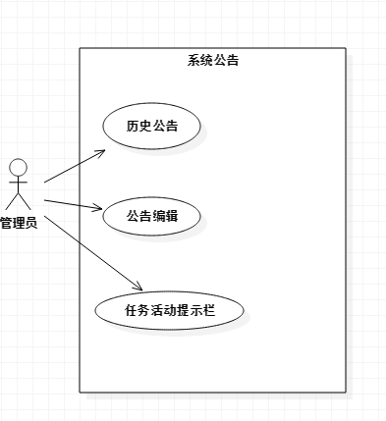

图表 64 管理员通知系统

|  |  |  |  |
| --- | --- | --- | --- |
| ID和名称 | UC-7历史通知显示 | | |
| 创建人 | 童欣 | 创建日期 | 2019/1/1 |
| 主要操作者 | 管理员 | 次要操作者 |  |
| 描述 | 管理员成功登录网站后，进入通知管理 | | |
| 触发器 | 管理员希望查看历史通知 | | |
| 前置条件 | PRE-1 管理员登录成功  PRE-2 选择通知管理 | | |
| 后置条件 | POST-1 界面刷新 | | |
| 一般性流程 | 11.0 历史公告  1管理员成功登录  2 进入通知管理  3 查看通知 | | |
| 选择性流程 |  | | |
| 异常 | 11.0 E1 点选更多，却无更多通知展示  1 提示无更多通知  11.0 E2 历史通知时间显示乱码  1 刷新界面  2 重新查看 | | |
| 优先级 |  | | |
| 使用频率 | 管理员使用，这个动作是一个低频率的动作，管理员每天进行10次以下的操作 | | |
| 业务规则 |  | | |
| 其他信息 | 显示各个历史通知 | | |
| 假设 | 每天管理员会进行10次操作 | | |

表格 59历史通知显示用例描述

|  |  |  |  |
| --- | --- | --- | --- |
| ID和名称 | UC-8 编辑并发布通知 | | |
| 创建人 | 童欣 | 创建日期 | 2019/1/1 |
| 主要操作者 | 管理员 | 次要操作者 |  |
| 描述 | 管理员成功登录网站后，进入通知管理 | | |
| 触发器 | 管理员希望发布通知 | | |
| 前置条件 | PRE-1 管理员登录成功  PRE-2 选择系统通知  PRE-3 编写通知信息 | | |
| 后置条件 | POST-1 发布的通知显示在历史通知中 | | |
| 一般性流程 | 11.0 编辑并发布通知  1管理员成功登录  2 进入系统通知  3 编辑通知  4 发布通知 | | |
| 选择性流程 |  | | |
| 异常 | 12.0 E1 编辑通知内有敏感信息  1 提示通知内有敏感信息  2 重新编辑  12.0 E2 编辑的通知过长  1 提示通知内内容过多  2 精简通知信息  12.0 E3 编辑的通知内有不被支持的格式  1 提示部分编辑信息格式有误  2 重新输入  12.0 E4 编辑的通知内容为空  1 提示通知内容不能为空  2 输入通知信息 | | |
| 优先级 |  | | |
| 使用频率 | 管理员使用，这个动作是一个低频率的动作，管理员每天进行5次以下的操作 | | |
| 业务规则 |  | | |
| 其他信息 | 1.通知信息会推送给用户  2.发布的通知自动添加时间信息 | | |
| 假设 | 每天管理员会进行5次操作 | | |

表格 60发布通知用例描述

管理员-管理员首页

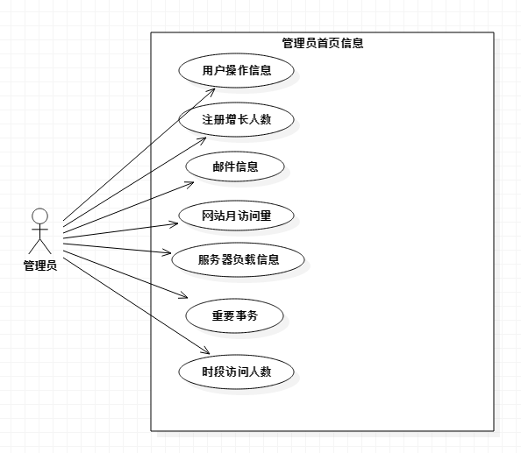

图表 65 管理员主页用例

|  |  |  |  |
| --- | --- | --- | --- |
| ID和名称 | UC-9管理员首页 | | |
| 创建人 | 童欣 | 创建日期 | 2019/1/1 |
| 主要操作者 | 管理员 | 次要操作者 |  |
| 描述 | 管理员成功登录网站后，进入首页 | | |
| 触发器 | 管理员登录管理员账户 | | |
| 前置条件 | PRE-1 管理员登录成功  PRE-2 进入管理员首页 | | |
| 后置条件 | POST-1 首页信息刷新 | | |
| 一般性流程 | 14.0 管理员首页信息  1管理员成功登录  2 进入首页 | | |
| 选择性流程 |  | | |
| 异常 | 无异常返回 | | |
| 优先级 |  | | |
| 使用频率 | 管理员使用，这个动作是一个低频率的动作，管理员每天进行10次以下的操作 | | |
| 业务规则 |  | | |
| 其他信息 | 管理员查看首页相关信息根据信息内容进行相关操作 | | |
| 假设 | 每天管理员会进行10次操作 | | |

表格 61管理员首页用例描述

管理员-课程资料子系统

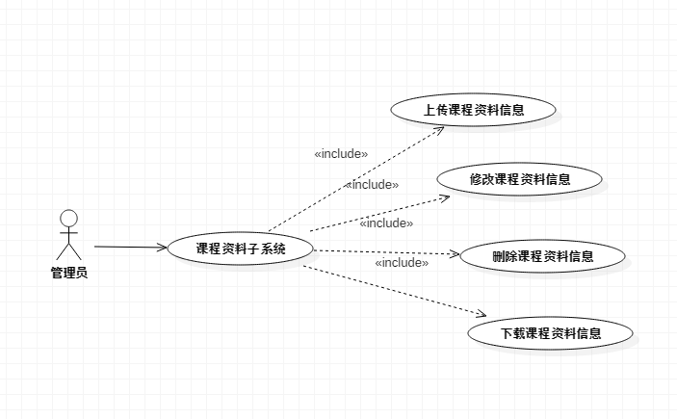

图表 66 管理员课程资料用例图

|  |  |  |  |
| --- | --- | --- | --- |
| ID和名称： | UC-10：上传课程资料信息 | | |
| 创建人： | 童欣 | 创建日期： | 2019/1/1 |
| 主要操作者： | 管理员 | 次要操作者： | 课程资料管理系统 |
| 描述： | 管理员从内网或者外网访问教师课程资料系统，对新的课程资料进行添加 | | |
| 触发器： | 管理员表示要添加课程资料 | | |
| 前置条件： | PRE-1：管理员登录到管理员系统  PRE-2：管理员进入课程管理  PRE-3：管理员选择课程资料板块中的添加，进行课程资料添加 | | |
| 后置条件： | POST-1：管理员主界面有新的课程资料增加  POST-2：更新了管理员主界面中课程资料绍的信息 | | |
| 一般性流程： | 1.0添加课程资料  1.在管理员界面中的课程资料一栏，选择课程资料上传的按钮  2.在弹窗中，对需要上传的文件类型进行选择  3.在弹窗中，输入上传文件的标题  4.在弹窗中，输入上传文件的内容进行描述  5.在电脑中浏览你的附件，并添加  6.确认添加课程资料 | | |
| 选择性流程： | 1.0 选择上传文件类型  1.可以在选择上传文件类型中选择：视频、ppt和文档三种类型文件 | | |
| 异常： | 1.0 E1上传课程资料的标题为空  1.系统告知添加新的课程资料标题为空  2a.如果管理员重新填写新的课程资料标题，系统重新开始用例  2b.否则管理员无法添加新的课程资料  1.0 E2添加的课程资料的标题在原有的课程资料的标题中已经存在  1.系统告知教师此课程资料的标题在原有课程资料的标题中已经存在  2a.如果管理员重新更改新的课程资料标题，系统重新开始用例  2b.否则管理员无法上传此课程资料  2.0 E3 上传文件的内容描述为空  1.系统告知管理员添加新的课程资料内容为空  2a.如果管理员重新填写新的课程资料内容标题，系统重新开始用例  2b.否则管理员无法添加新的课程资料  3.0 E4 上传的新的课程资料附件为空  1.系统告知管理员添加的新的课程资料附件为空  2a.如果管理员重新添加新的课程资料附件，系统重新开始用例  2b.否则管理员无法添加新的课程资料 | | |
| 优先级： |  | | |
| 使用频率： | 平均每一个天使用多次。本用例的试用高峰期在当时时间的上午10：00、下午4:00和晚上9:00 | | |
| 业务规则： |  | | |
| 其他信息： | 1、管理员在确认添加新的课程资料之前，可以在任何时间取消添加新的课程资料流程。  2、教师可以查看该课程资料内容  3、管理员可以查看该课程资料内容 | | |
| 假设： |  | | |

表格 62上传课程资料用例描述

|  |  |  |  |
| --- | --- | --- | --- |
| ID和名称： | UC-11：修改课程资料信息 | | |
| 创建人： | 童欣 | 创建日期： | 2019/1/1 |
| 主要操作者： | 管理员 | 次要操作者： | 课程资料管理系统 |
| 描述： | 管理员从内网或者外网访问课程资料系统，对原有的课程资料进行修改 | | |
| 触发器： | 管理员表示要修改原有的课程资料 | | |
| 前置条件： | PRE-1：管理员登录到教师管理系统  PRE-2：管理员进入课程管理  PRE-3：管理员选择课程资料板块中的更多，进行课程资料修改 | | |
| 后置条件： | POST-1：管理员主界面对原有的课程资料进行修改  POST-2：更新了管理员主界面中课程资料绍的信息 | | |
| 一般性流程： | 1.0修改课程资料  1.在管理员界面中的课程资料一栏，选择课程资料”更多”按钮,进入具体管理界面  2.在课程资料板块，选择“1513179695(1)”按钮  3.在弹窗中，输入需要修改的课程资料的标题  4.在弹窗中，输入需要修改的课程资料的内容  5.确认修改课程资料 | | |
| 选择性流程： | 1.0 选择修改文件类型  1.可以在选择修改文件类型中选择：视频、ppt和文档三种类型文件 | | |
| 异常： | 1.0 E1修改课程资料的标题为空  1.系统告知管理员添加新的课程资料标题为空  2a.如果管理员重新填写新的课程资料标题，系统重新开始用例  2b.否则无法修改原有的的课程资料  2.0 E2 修改课程资料的内容描述为空  1.系统告知添加新的课程资料内容为空  2a.如果重新填写新的课程资料内容标题，系统重新开始用例  2b.否则无法修改原有的课程资料 | | |
| 优先级： | 高 | | |
| 使用频率： | 平均每三个天使用一次。本用例的试用高峰期在当时时间的上午10：30、下午4:30和晚上9:30 | | |
| 业务规则： |  | | |
| 其他信息： | 1、管理员在确认修改原有的课程资料之前，可以在任何时间取消修改原有的课程资料流程。  2、管理员可以查看所有课程资料内容 | | |
| 假设： |  | | |

表格 63修改课程资料用例描述

|  |  |  |  |
| --- | --- | --- | --- |
| ID和名称： | UC-12：删除课程资料信息 | | |
| 创建人： | 童欣 | 创建日期： | 2019/1/1 |
| 主要操作者： | 管理员 | 次要操作者： | 课程资料管理系统 |
| 描述： | 管理员从内网或者外网访问课程资料系统，对原有的课程资料进行修改 | | |
| 触发器： | 管理员表示要删除原有的课程资料 | | |
| 前置条件： | PRE-1：管理员登录到教师管理系统  PRE-2：管理员进入课程管理  PRE-3：管理员选择课程资料板块中的更多，进行课程资料删除 | | |
| 后置条件： | POST-1：管理员主界面对原有的课程资料进行修改  POST-2：更新了管理员界面中课程资料绍的信息 | | |
| 一般性流程： | 1.0删除课程资料   1. 在界面中的课程资料一栏，选择课程资料”更多”按钮,进入具体管理界面   2.在找到课程资料板块，对需要删除的课程资料，选择“1513179964(1)”按钮  3.确认删除课程资料 | | |
| 选择性流程： | 1.0 选择删除文件类型  1.可以在选择删除文件类型中选择：视频、ppt和文档三种类型文件 | | |
| 异常： |  | | |
| 优先级： | 高 | | |
| 使用频率： | 平均每两到三个星期使用一次。本用例无试用高峰期。 | | |
| 业务规则： |  | | |
| 其他信息： | 1. 管理员在确认删除原有的课程资料之前，可以在任何时间取消删除原有的课程资料流程。   2、管理员可以查看所有课程资料内容 | | |
| 假设： |  | | |

表格 64删除课程资料

管理员-课程答疑子系统

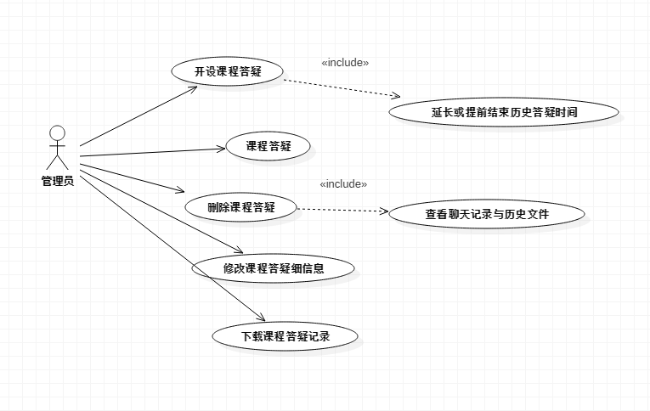

图表 67 管理员课程答疑用例

|  |  |  |  |
| --- | --- | --- | --- |
| ID和名称： | UC-13：删除课程答疑相关信息 | | |
| 创建人： | 童欣 | 创建日期： | 2019/1/1 |
| 主要操作者： | 管理员 | 次要操作者： | 课程答疑管理系统 |
| 描述： | 管理员从内网或者外网访问教师课程答疑管理系统，对原有的课程答疑进行删除 | | |
| 触发器： | 管理员表示要删除原有的课程答疑 | | |
| 前置条件： | PRE-1：管理员登录到管理员管理系统  PRE-2：管理员进入课程管理  PRE-3：管理员选择课程资料板块中的“进入答疑区”  PRE-4：对选择中的课程答疑进行删除 | | |
| 后置条件： | POST-1：教师主界面对原有的课程答疑进行修改  POST-2：更新了教师主界面中课程答疑的信息 | | |
| 一般性流程： | 1.0删除课程资料  1.在界面中的课程答疑一栏，选择课程答疑”进入答疑区”按钮,进入具体管理界面  2.在找到课程答疑板块，对需要删除的课程答疑，选择“1513179964(1)”按钮  3.确认删除课程答疑 | | |
| 选择性流程： |  | | |
| 异常： |  | | |
| 优先级： | 高 | | |
| 使用频率： | 平均每两到三个星期使用一次。本用例无试用高峰期。 | | |
| 业务规则： |  | | |
| 其他信息： | 1、管理员在确认删除原有的课程答疑之前，可以在任何时间取消删除原有的课程答疑流程。  2、管理员可以查看所有课程答疑内容 | | |
| 假设： |  | | |

表格 65删除课程答疑用例描述

|  |  |  |  |
| --- | --- | --- | --- |
| ID和名称： | UC-14：修改课程答疑信息 | | |
| 创建人： | 童欣 | 创建日期： | 2019/1/1 |
| 主要操作者： | 管理员 | 次要操作者： | 课程答疑管理系统 |
| 描述： | 管理员从内网或者外网访问课程资料系统，对原有的课程资料进行修改 | | |
| 触发器： | 管理员表示要修改原有的答疑资料 | | |
| 前置条件： | PRE-1：管理员登录到管理系统  PRE-2：管理员进入课程答疑  PRE-3：管理员选择课程资料板块中的“进入答疑区”  PRE-4：对选择中的课程答疑进行修改 | | |
| 后置条件： | POST-1：管理员主界面对原有的课程答疑进行修改  POST-2：更新了教师主界面中课程答疑的信息 | | |
| 一般性流程： | 1.0修改课程资料  1.在界面中的课程答疑一栏，选择课程答疑”进入答疑区”按钮,进入具体管理界面  2.在课程答疑板块，对需要进行修改的选择“1513179695(1)”按钮  3.在弹窗中，输入需要修改的课程答疑的主题  4.在弹窗中，输入需要修改的课程答疑的老师  5.确认修改课程答疑 | | |
| 选择性流程： |  | | |
| 异常： | 1.0 E1修改课程答疑的主题为空  1.系统告知教师添加新的课程资料主题为空  2a.如果管理员重新填写新的课程答疑主题，系统重新开始用例  2b.否则无法修改原有的课程答疑信息  2.0 E2 修改课程答疑的老师为空  1.系统告知教师添加新的课程答疑的教师为空  2a.如果管理员重新填写新的课程答疑的老师，系统重新开始用例  2b.否则管理员无法修改原有的课程答疑信息 | | |
| 优先级： | 高 | | |
| 使用频率： | 平均每一个礼拜使用一次。本用例无试用高峰期。 | | |
| 业务规则： |  | | |
| 其他信息： | 1、管理员在确认修改原有的课程答疑之前，可以在任何时间取消修改原有的课程答疑流程。  2、管理员可以查看所有课程答疑内容 | | |
| 假设： |  | | |

表格 66修改课程答疑用例描述

管理员-课程链接子系统

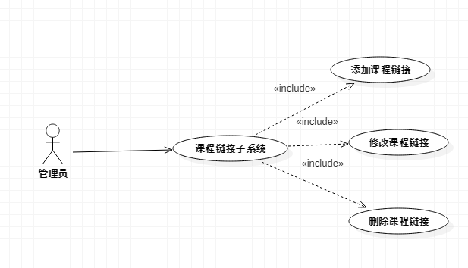

图表 68 课程链接

|  |  |  |  |
| --- | --- | --- | --- |
| ID和名称： | UC-15：添加课程链接 | | |
| 创建人： | 童欣 | 创建日期： | 2019/1/1 |
| 主要操作者： | 管理员 | 次要操作者： | 课程链接管理系统 |
| 描述： | 管理员从内网或者外网访问公告管理系统，对新的课程链接进行添加 | | |
| 触发器： | 管理员表示要添加课程链接 | | |
| 前置条件： | PRE-1：管理员登录到管理系统  PRE-2：管理员找到课程链接板块，添加 | | |
| 后置条件： | POST-1：课程链接一栏有新的课程链接加入  POST-2：更新了所有界面中课程链接的信息 | | |
| 一般性流程： | 1.0添加链接  1.在管理员界面中，选择添加链接  2.管理员在添加链接弹窗中，填写链接的标题  3.管理员在添加链接弹窗中，填写链接的url链接  4.管理员在添加链接弹窗中，浏览链接封面  5.添加链接成功 | | |
| 选择性流程： |  | | |
| 异常： | 1.0 E1添加的链接标题在原有的链接中已经存在  1.系统告知管理员此链接在原有链接中已经存在  2a.如果管理员重新更改链接标题，系统重新开始用例  2b.否则管理员无法添加此链接  1.0 E2 添加的链接的标题为空  1.系统告知管理员添加新的链接标题为空  2a.如果管理员重新填写链接标题，系统重新开始用例  2b.否则管理员无法添加此链接  1.0 E3 添加的链接的url链接为空  1.系统告知管理员添加新的url链接为空  2a.如果管理员重新填写链接的url链接，系统重新开始用例  2b.否则管理员无法添加此链接 | | |
| 优先级： | 高 | | |
| 使用频率： | 平均每两周使用一次。本用例无试用高峰期。 | | |
| 业务规则： |  | | |
| 其他信息： | 1.管理员在确认添加链接之前，可以在任何时间取消添加链接流程。  2.管理员可以查看所有的链接信息 | | |
| 假设： |  | | |

表格 67添加课程链接用例描述

|  |  |  |  |
| --- | --- | --- | --- |
| ID和名称： | UC-16：修改课程链接 | | |
| 创建人： | 童欣 | 创建日期： | 2019/1/1 |
| 主要操作者： | 管理员 | 次要操作者： | 课程链接管理系统 |
| 描述： | 管理员从内网或者外网访问公告链接系统，对原有的课程链接进行更改 | | |
| 触发器： | 管理员表示要更改课程链接 | | |
| 前置条件： | PRE-1：管理员登录到管理系统  PRE-2：管理员找到课程链接板块修改 | | |
| 后置条件： | POST-1：课程链接一栏对原有的链接进行了修改  POST-2：更新了界面中课程链接的信息 | | |
| 一般性流程： | 1.0更改链接  1.在教师界面中的课程链接一栏，选择需要进行修改的课程链接  2.在选择的课程链接旁边，选择“1513179695(1)”按钮  3.在弹窗中，填写修改链接的标题与url链接  4.在弹窗中，教师浏览链接封面  4.确认修改课程链接 | | |
| 选择性流程： |  | | |
| 异常： | 1.0 E1 修改的链接的标题为空  1.系统告知管理员修改新的链接标题为空  2a.如果管理员重新填写链接标题，系统重新开始用例  2b.否则管理员无法修改此链接  1.0 E2 修改的链接的url链接为空  1.系统告知管理员修改新的url链接为空  2a.如果管理员重新填写链接的url链接，系统重新开始用例  2b.否则管理员无法修改此链接 | | |
| 优先级： | 高 | | |
| 使用频率： | 平均每两周使用一次。本用例无试用高峰期。 | | |
| 业务规则： |  | | |
| 其他信息： | 1、管理员在确认链接修改完成之前，可以在任何时间取消链接修改流程。  2、管理员可以查看所有的课程链接信息 | | |
| 假设： |  | | |

表格 68修改课程链接用例描述

|  |  |  |  |
| --- | --- | --- | --- |
| ID和名称： | UC-17：删除课程链接 | | |
| 创建人： | 童欣 | 创建日期： | 2019/1/1 |
| 主要操作者： | 管理员 | 次要操作者： | 课程链接管理系统 |
| 描述： | 管理员从内网或者外网访问公告管理系统，对原有的课程链接进行删除 | | |
| 触发器： | 管理员表示要删除链接公告 | | |
| 前置条件： | PRE-1：管理员登录到管理系统  PRE-2：管理员找到课程链接板块删除 | | |
| 后置条件： | POST-1：课程链接一栏对原有的链接进行了删除  POST-2：更新了教师界面中课程链接的信息 | | |
| 一般性流程： | 1.0删除课程链接  1.在教师界面中的课程链接一栏，选择需要进行修改的课程链接  2.选择“1513179964(1)”按钮  3.确认删除课程资料 | | |
| 选择性流程： |  | | |
| 异常： |  | | |
| 优先级： | 高 | | |
| 使用频率： | 平均每一个星期使用一次。本用例无试用高峰期。 | | |
| 业务规则： |  | | |
| 其他信息： | 1、管理员在确认删除链接之前，可以在任何时间取消链接删除流程。  2、管理员可以查看所有的课程链接信息 | | |
| 假设： |  | | |

表格 69删除课程链接用例描述

管理员-课程公告子系统

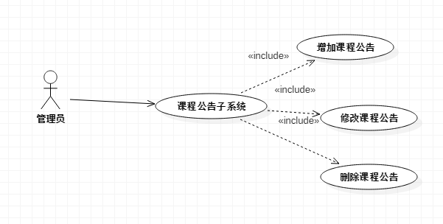

图表 69 管理员课程公告用例

|  |  |  |  |
| --- | --- | --- | --- |
| ID和名称： | UC-18：添加课程公告 | | |
| 创建人： | 童欣 | 创建日期： | 2019/1/1 |
| 主要操作者： | 管理员 | 次要操作者： | 课程公告管理系统 |
| 描述： | 管理员从内网或者外网访问公告管理系统，对新的课程公告进行添加 | | |
| 触发器： | 管理员表示要添加课程公告 | | |
| 前置条件： | PRE-1：管理员登录到管理系统  PRE-2：管理员进入公告发布界面 | | |
| 后置条件： | POST-1：课程中心公告一栏有新的课程公告加入  POST-2：更新了教师界面中课程公告的信息 | | |
| 一般性流程： | 1.0添加公告   1. 在管理员界面中，管理员选择发布公告 2. 管理员在发布公告界面中，填写公告的标题 3. 管理员在发布公告界面中，填写公告的内容 4. 对公告的标题内容进行字体大小及类型的修改 5. 设置公告的发布时间及发布人 6. 添加公告成功 | | |
| 选择性流程： | 1.0 置顶操作   1. 在发布公告的同时可以选择公告在公告发布时置顶 | | |
| 异常： | 1.0 E1添加的公告标题在原有的公告中已经存在  1.系统告知管理员此公告在原有公告中已经存在  2a.如果管理员重新更改公告标题，系统重新开始用例  2b.否则管理员无法发出此公告  1.0 E2 公告内容或者公告标题为空  1.系统告知管理员添加新的公告内容或公告标题为空  2a.如果管理员重新填写公告标题或者公告内容，系统重新开始用例  2b.否则管理员无法发出此公告 | | |
| 优先级： | 高 | | |
| 使用频率： | 平均每2天使用一次。本用例的试用高峰期在当时时间的上午10：00和下午3:00 | | |
| 业务规则： |  | | |
| 其他信息： | 1. 管理员在确认公告发布之前，可以在任何时间取消公告发布流程。 2. 管理员可以查看所有的公告信息 | | |
| 假设： |  | | |

表格 70添加课程公告用例描述

|  |  |  |  |
| --- | --- | --- | --- |
| ID和名称： | UC-19：修改课程公告 | | |
| 创建人： | 童欣 | 创建日期： | 2019/1/1 |
| 主要操作者： | 管理员 | 次要操作者： | 课程公告管理系统 |
| 描述： | 管理员从内网或者外网访问公告管理系统，对原有的课程公告进行更改 | | |
| 触发器： | 管理员表示要更改课程公告 | | |
| 前置条件： | PRE-1：管理员登录到管理系统  PRE-2：管理员进入公告更改界面 | | |
| 后置条件： | POST-1：课程中心公告一栏有原有的公告进行了修改  POST-2：更新了教师界面中课程公告的信息 | | |
| 一般性流程： | 1.0更改公告   1. 在教师界面中选择公告编辑，进入编辑公告界面 2. 寻找原有的公告，选择修改按钮 3. 修改公告，并确认 4. 修改公告成功 | | |
| 选择性流程： | 1.0 置顶公告  1.在发布公告之后可以在公告编辑页面选择公告置顶  2.0 取消置顶公告  1.在发布公告之后可以在公告编辑页面选择公告取消置顶 | | |
| 异常： | 1.0 E1 修改公告内容或者公告标题为空  1.系统告知管理员修改新的公告内容或公告标题为空  2a.如果管理员重新填写公告标题或者公告内容，系统重新开始用例  2b.否则管理员无法发出此公告 | | |
| 优先级： | 高 | | |
| 使用频率： | 平均每5天使用一次。本用例的试用高峰期在当时时间的上午10：00和下午3:00 | | |
| 业务规则： |  | | |
| 其他信息： | 1、管理员在确认公告发布之前，可以在任何时间取消公告修改流程。  2、管理员可以查看所有的公告信息 | | |
| 假设： |  | | |

表格 71修改课程公告用例描述

|  |  |  |  |
| --- | --- | --- | --- |
| ID和名称： | UC-20：删除课程公告 | | |
| 创建人： | 童欣 | 创建日期： | 2019/1/1 |
| 主要操作者： | 管理员 | 次要操作者： | 课程公告管理系统 |
| 描述： | 管理员从内网或者外网访问公告管理系统，对原有的课程公告进行删除 | | |
| 触发器： | 管理员表示要删除课程公告 | | |
| 前置条件： | PRE-1：管理员登录到管理系统  PRE-2：管理员进入公告更改界面 | | |
| 后置条件： | POST-1：课程中心公告一栏有原有的公告进行了修改  POST-2：更新了教师界面中课程公告的信息 | | |
| 一般性流程： | 1.0删除公告  1.在选择公告编辑，进入编辑公告界面  2.寻找原有的公告，选择删除按钮  3.删除公告，并确认  4.删除公告成功 | | |
| 选择性流程： |  | | |
| 异常： |  | | |
| 优先级： | 高 | | |
| 使用频率： | 平均每一个星期使用一次。本用例的试用高峰期在当时时间的上午10：00和下午3:00 | | |
| 业务规则： |  | | |
| 其他信息： | 1、管理员在确认删除公告之前，可以在任何时间取消公告删除流程。  2、管理员可以查看所有的公告信息 | | |
| 假设： |  | | |

表格 72删除课程公告用例描述

管理员-课程介绍子系统

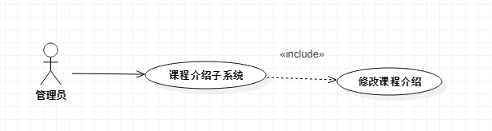

图表 70 管理员修改课程介绍用例

|  |  |  |  |
| --- | --- | --- | --- |
| ID和名称： | UC-21：修改课程介绍 | | |
| 创建人： | 童欣 | 创建日期： | 2019/1/1 |
| 主要操作者： | 管理员 | 次要操作者： | 课程介绍管理系统 |
| 描述： | 管理员从内网或者外网访问公告管理系统，对原有的课程介绍进行修改 | | |
| 触发器： | 管理员表示要更改课程介绍 | | |
| 前置条件： | PRE-1：管理员登录到管理系统  PRE-2：管理员进入课程管理 | | |
| 后置条件： | POST-1：教师主界面对原有的课程介绍一栏进行了修改  POST-2：更新了教师主界面中课程介绍的信息 | | |
| 一般性流程： | 1.0更新课程介绍  1.在课程介绍一栏，选择课程介绍修改的按钮  2.在对话框中，对原有的课程介绍进行修改  3.修改介绍并确认  4.完成课程介绍修改 | | |
| 选择性流程： |  | | |
| 异常： | 1.0 E1修改课程介绍内容为空  1.系统告知管理员修改新的课程介绍内容为空  2a.如果管理员重新填写课程介绍内容，系统重新开始用例  2b.否则管理员无法发出更改课程内容介绍 | | |
| 优先级： | 高 | | |
| 使用频率： | 平均每一个学期使用一次。本用例无试用高峰期 | | |
| 业务规则： |  | | |
| 其他信息： | 1、管理员在确认更改课程介绍内容之前，可以在任何时间取消更改课程介绍内容流程。  2、管理员可以查看课程介绍内容 | | |
| 假设： |  | | |

表格 73修改课程介绍用例描述

|  |  |  |  |
| --- | --- | --- | --- |
| ID和名称： | UC-22：删除课程公告 | | |
| 创建人： | 童欣 | 创建日期： | 2019/1/1 |
| 主要操作者： | 管理员 | 次要操作者： | 课程公告管理系统 |
| 描述： | 管理员从内网或者外网访问公告管理系统，对原有的课程公告进行删除 | | |
| 触发器： | 管理员表示要删除课程公告 | | |
| 前置条件： | PRE-1：管理员登录到管理系统  PRE-2：管理员进入公告更改界面 | | |
| 后置条件： | POST-1：课程中心公告一栏有原有的公告进行了修改  POST-2：更新了教师界面中课程公告的信息 | | |
| 一般性流程： | 1.0删除公告  1.选择公告编辑，进入编辑公告界面  2.寻找原有的公告，选择删除按钮  3.删除公告，并确认  4.删除公告成功 | | |
| 选择性流程： |  | | |
| 异常： |  | | |
| 优先级： | 高 | | |
| 使用频率： | 平均每一个星期使用一次。本用例的试用高峰期在当时时间的上午10：00和下午3:00 | | |
| 业务规则： |  | | |
| 其他信息： | 1、管理员在确认删除公告之前，可以在任何时间取消公告删除流程。  2、管理员可以查看所有的公告信息 | | |
| 假设： |  | | |

表格 74删除课程公告用例描述

|  |  |  |  |
| --- | --- | --- | --- |
| ID和名称： | UC-23：修改课程介绍 | | |
| 创建人： | 童欣 | 创建日期： | 2019/1/1 |
| 主要操作者： | 管理员 | 次要操作者： | 课程介绍管理系统 |
| 描述： | 管理员从内网或者外网访问公告管理系统，对原有的课程介绍进行修改 | | |
| 触发器： | 管理员表示要更改课程介绍 | | |
| 前置条件： | PRE-1：管理员登录到管理系统  PRE-2：管理员进入教师主界面 | | |
| 后置条件： | POST-1：教师主界面对原有的课程介绍一栏进行了修改  POST-2：更新了教师主界面中课程介绍的信息 | | |
| 一般性流程： | 1.0更新课程介绍  1.在教师界面中的课程介绍一栏，选择课程介绍修改的按钮  2.在对话框中，对原有的课程介绍进行修改  3.修改介绍并确认  4.完成课程介绍修改 | | |
| 选择性流程： |  | | |
| 异常： | 1.0 E1修改课程介绍内容为空  1.系统告知管理员修改新的课程介绍内容为空  2a.如果管理员重新填写课程介绍内容，系统重新开始用例  2b.否则管理员无法发出更改课程内容介绍 | | |
| 优先级： | 高 | | |
| 使用频率： | 平均每一个学期使用一次。本用例无试用高峰期 | | |
| 业务规则： |  | | |
| 其他信息： | 1、管理员在确认更改课程介绍内容之前，可以在任何时间取消更改课程介绍内容流程。  2、管理员可以查看课程介绍内容 | | |
| 假设： |  | | |

表格 75修改课程介绍用例描述

管理员-教师介绍子系统

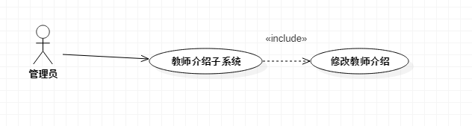

图表 71 管理员修改教师介绍

表格 76修改教师介绍用例描述

|  |  |  |  |
| --- | --- | --- | --- |
| ID和名称： | UC-24：修改教师介绍 | | |
| 创建人： | 童欣 | 创建日期： | 2019/1/1 |
| 主要操作者： | 管理员 | 次要操作者： | 教师介绍管理系统 |
| 描述： | 管理员从内网或者外网访问教师介绍管理系统，对原有的教师介绍进行修改 | | |
| 触发器： | 管理员表示要更改教师介绍 | | |
| 前置条件： | PRE-1：管理员登录到管理系统  PRE-2：管理员进入教师主界面 | | |
| 后置条件： | POST-1：教师主界面对原有的教师介绍一栏进行了修改  POST-2：更新了教师主界面中教师介绍的信息 | | |
| 一般性流程： | 1.0更新教师介绍  1.在教师界面中的教师介绍一栏，选择教师介绍修改的按钮  2.在对话框中，对原有的教师介绍进行修改  3.修改介绍并确认  4.完成教师介绍修改 | | |
| 选择性流程： |  | | |
| 异常： | 1.0 E1修改教师介绍内容为空  1.系统告知管理员修改新的教师介绍内容为空  2a.如果管理员重新填写教师介绍内容，系统重新开始用例  2b.否则管理员无法发出更改教师内容介绍 | | |
| 优先级： | 高 | | |
| 使用频率： | 平均每一个学期使用一次。本用例无试用高峰期 | | |
| 业务规则： |  | | |
| 其他信息： | 1、管理员在确认更改教师介绍内容之前，可以在任何时间取消更改教师介绍内容流程。  2、管理员可以查看教师介绍内容 | | |
| 假设： |  | | |

管理员-其他功能

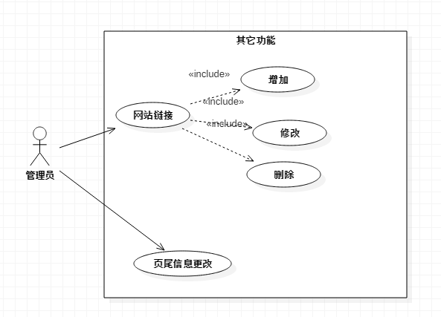

图表 72 管理员友情链接管理用例

|  |  |  |  |
| --- | --- | --- | --- |
| ID和名称： | UC-25：修改页尾信息 | | |
| 创建人： | 童欣 | 创建日期： | 2019/1/1 |
| 主要操作者： | 管理员 | 次要操作者： |  |
| 描述： | 管理员从内网或者外网访问公告管理系统，对原有的页尾信息进行修改 | | |
| 触发器： | 管理员表示要修改页尾信息 | | |
| 前置条件： | PRE-1：管理员登录到管理系统  PRE-2：管理员进入“其他功能” | | |
| 后置条件： | POST-1：更新了界面信息 | | |
| 一般性流程： | 1.0修改页尾信息   1. 管理员登录成功   2.进入“其它功能”  3.进行修改  4.保存修改 | | |
| 选择性流程： |  | | |
| 异常： | 31.0 E1 输入客服电话为空  1 提示输入不能为空  2 重新输入  31.0 E2 输入客服QQ为空  1 提示输入不能为空  2 重新输入  31.0 E3 输入客服微博为空  1 提示输入不能为空  2 重新输入  31.0 E4 输入客服邮箱为空  1 提示输入不能为空  2 重新输入  31.0 E5 输入客服微信为空  1 提示输入不能为空  2 重新输入  31.0 输入站点信息为空  1 提示输入不能为空  2 重新输入 | | |
| 优先级： |  | | |
| 使用频率： | 本操作为管理员低频使用 | | |
| 业务规则： |  | | |
| 其他信息： | 网站各页面页尾信息刷新 | | |
| 假设： |  | | |

表格 77修改页尾信息用例描述

管理员-课程论坛子系统

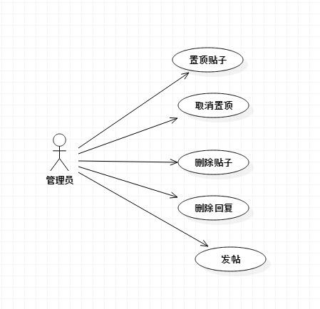

图表 73管理员课程论坛用例

|  |  |  |  |
| --- | --- | --- | --- |
| ID和名称 | UC-26 删除贴子 | | |
| 创建人 | 童欣 | 创建日期 | 2019/1/1 |
| 主要操作者 | 管理员 | 次要操作者 |  |
| 描述 | 管理员成功登录网站后，进入课程论坛，进行删除操作 | | |
| 触发器 | 管理员希望删除贴子 | | |
| 前置条件 | PRE-1 管理员登录成功  PRE-2 选择贴子 | | |
| 后置条件 | POST-1 课程论坛更新 | | |
| 一般性流程 | 3.0 删除贴子  1管理员成功登录  2 进入课程论坛  3选择贴子  4点击删除按钮  5 确认删除 | | |
| 选择性流程 |  | | |
| 异常 | 3.0 E1 未选择贴子  1 提示请选择贴子  2 选择贴子 | | |
| 优先级 |  | | |
| 使用频率 | 管理员使用，这个动作是一个低频率的动作，管理员每天进行10次以下的操作 | | |
| 业务规则 |  | | |
| 其他信息 | 1.点选确定按钮，显示删除成功  2.点选取消按钮，退出删除 | | |
| 假设 | 每天管理员会进行10次操作 | | |

表格 78删除帖子用例描述

|  |  |  |  |
| --- | --- | --- | --- |
| ID和名称 | UC-27 置顶贴子/取消置顶 | | |
| 创建人 | 童欣 | 创建日期 | 2019/1/1 |
| 主要操作者 | 管理员 | 次要操作者 |  |
| 描述 | 管理员成功登录网站后，进入课程论坛，进行置顶操作 | | |
| 触发器 | 管理员希望置顶/取消置顶贴子 | | |
| 前置条件 | PRE-1 管理员登录成功  PRE-2 选择贴子 | | |
| 后置条件 | POST-1 课程论坛更新 | | |
| 一般性流程 | 3.0 置顶/取消置顶贴子  1管理员成功登录  2 进入课程论坛  3选择贴子  4点击置顶/取消置顶 | | |
| 选择性流程 |  | | |
| 异常 | 3.0 E1 未选择贴子  1 提示请选择贴子  2 选择贴子 | | |
| 优先级 |  | | |
| 使用频率 | 管理员使用，这个动作是一个低频率的动作，管理员每天进行10次以下的操作 | | |
| 业务规则 |  | | |
| 其他信息 | 1.点选确定按钮，显示置顶/取消置顶成功 | | |
| 假设 | 每天管理员会进行10次操作 | | |

表格 79置顶帖子用例描述

|  |  |  |  |
| --- | --- | --- | --- |
| ID和名称 | UC-28 贴子加精 | | |
| 创建人 | 童欣 | 创建日期 | 2019/1/1 |
| 主要操作者 | 管理员 | 次要操作者 |  |
| 描述 | 管理员成功登录网站后，进入课程论坛，进行置顶操作 | | |
| 触发器 | 管理员希望置顶贴子 | | |
| 前置条件 | PRE-1 管理员登录成功  PRE-2 选择贴子 | | |
| 后置条件 | POST-1 课程论坛更新 | | |
| 一般性流程 | 3.0 加精贴子  1管理员成功登录  2 进入课程论坛  3选择贴子  4点选“设为精华帖” | | |
| 选择性流程 |  | | |
| 异常 | 3.0 E1 未选择贴子  1 提示请选择贴子  2 选择贴子 | | |
| 优先级 |  | | |
| 使用频率 | 管理员使用，这个动作是一个低频率的动作，管理员每天进行10次以下的操作 | | |
| 业务规则 |  | | |
| 其他信息 | 1.点选确定按钮，显示设置成功 | | |
| 假设 | 每天管理员会进行10次操作 | | |

表格 80帖子加精用例描述

|  |  |  |  |
| --- | --- | --- | --- |
| ID和名称 | UC-29 删除回复 | | |
| 创建人 | 童欣 | 创建日期 | 2019/1/1 |
| 主要操作者 | 管理员 | 次要操作者 |  |
| 描述 | 管理员成功登录网站后，进入课程论坛，进行删除操作 | | |
| 触发器 | 管理员希望删除回复 | | |
| 前置条件 | PRE-1 管理员登录成功  PRE-2 选择贴子  PRE-3 选择回复 | | |
| 后置条件 | POST-1 课程论坛更新 | | |
| 一般性流程 | 3.0 删除回复  1管理员成功登录  2 进入课程论坛  3进入贴子  4选择回复  5 删除 | | |
| 选择性流程 |  | | |
| 异常 | 3.0 E1 未选择回复  1 提示请选择回复  2 选择回复 | | |
| 优先级 |  | | |
| 使用频率 | 管理员使用，这个动作是一个低频率的动作，管理员每天进行10次以下的操作 | | |
| 业务规则 |  | | |
| 其他信息 | 1.点选确定按钮，显示删除成功  2.点选取消按钮，退出删除 | | |
| 假设 | 每天管理员会进行10次操作 | | |

表格 81删除回复用例描述

|  |  |  |  |
| --- | --- | --- | --- |
| **ID和名称：** | UC-30：发帖 | | |
| 创建人： | 童欣 | 创建日期： 2019/1/1 | |
| 主要操作者 | 管理员 | 次要操作者 |  |
| 描述： | 管理员登陆成功后，进入课程论坛，在看帖，精品，资源模块内进行相关发帖操作 | | |
| 触发器 | 管理员想要发表新帖 | | |
| 前置条件 | Pre-1管理员用户登录成功  Pre-2 管理员进入课程论坛并希望发帖 | | |
| 后置条件 | Post-1 在相应的模块内显示新增的帖子 | | |
|  |  | | |
| 一般性流程 | 5.0 发帖  1 管理员用户登录网站  2 管理员用户进入课程论坛内的模块  3 进入相应模块后点击发布新帖进行发帖操作 | | |
| 选择性流程 | 5.1 在论坛模块内发布多个帖子  返回一般性流程3  5.2 在不同模块内进行发帖  返回一般性流程2 | | |
| 异常 | 5.0 E1 发帖中的文字过长  1提示超出文字输入上限   1. 重新输入   5.0E2 发帖中的资源过大  1 显示资源大小超过上传限制  2 重新选择上传资源  5.0 E3发帖的内容有敏感词汇  1 显示帖子内内容有敏感词汇  2a 对帖子内容进行修改  2b 退出发帖  5.0E4同时发帖的人过多  1 显示系统正满请稍后再试  2 稍后点击发帖按钮 | | |
| 优先级 |  | | |
| 使用频率 | 该功能为本网站的基本功能，所以会被大量的高频率的使用，平均每天大概有20次发表新帖的操作。 | | |
| 业务规则 |  | | |
| 其他信息 | 2.楼主可以删除自己的帖子 | | |
| 假设 | 假设每天大概有20操作，并行操作为5 | | |

表格 82发帖用例描述

通用-个人中心功能需求

个人中心-我的信息管理子系统

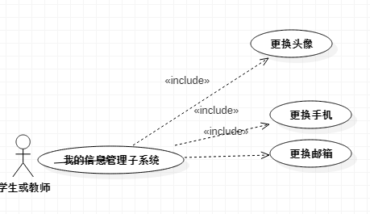

图表 74 个人信息管理用例

个人中心-我的课程管理系统

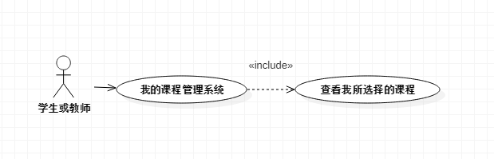

图表 75 个人课程管理用例

个人中心-我的讨论

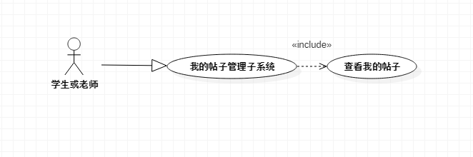

图表 76 我的讨论管理用例

个人中心-我的关注子系统

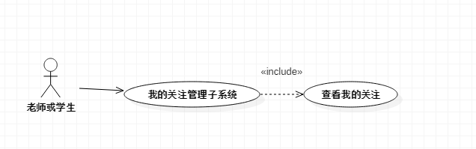

图表 77 我的关注管理用例

个人中心-我的回复管理子系统

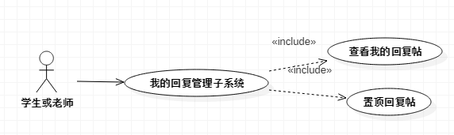

图表 78 我的回复管理用例

个人中心-开课

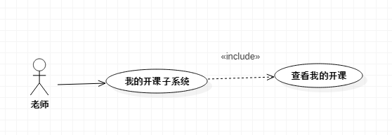

图表 79教师开课用例

个人中心-账号安全管理子系统

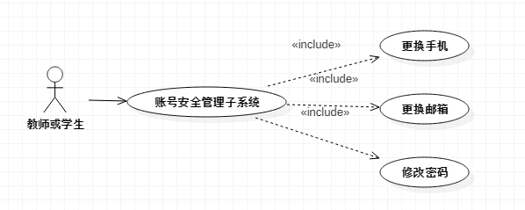

图表 80 账号管理密码修改用例